中等职业教育质量报告
（2025年度）

江苏省启东中等专业学校
2025年12月
启东中专校园网：
http://www.jsqdzz.com/details.aspx?id=5229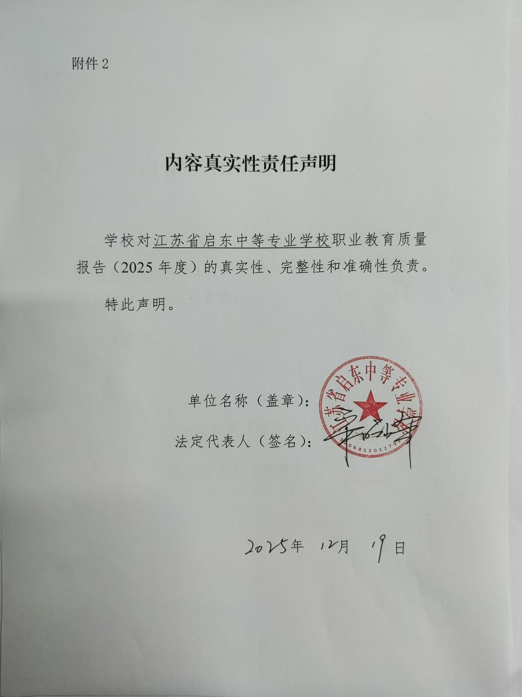

说明：启东中专校园网开放时间为工作日8:00—17:00。
前言
根据《关于做好中国职业教育质量报告(2025年度)编制、发布和报送工作的通知》(教职成司函[2025]18号)和《省教育厅办公室关于做好职业教育质量报告(2025年度)编制、发布和报送工作的通知》要求，学校高度重视中等职业教育质量报告（2025年度）编制工作，迅速召开编制工作会议，下发《江苏省启东中等专业学校关于做好中等职业教育质量报告（2025年度）的通知》，要求各相关部门密切配合，保质按时完成该项编制工作。
2024～2025学年度，学校获评“江苏省人工智能示范基地”、省级花艺学习体验基地、省级智学智造产教融合中心、南通市职业学校教科研工作综合考核评比先进单位、南通市职业学校教师德育专项评比活动先进单位、南通市职业学校学生“德技双优”系列竞赛评比活动先进单位、南通市职业学校职教高考专项工作先进单位、南通市职业学校办学能力建设项目创建评比先进单位、南通市职业院校创新创业大赛“优秀组织单位”、江苏开放大学“智学·智造”产教融合中心、红心惠民：幸福+课堂社区教育特色品牌、翼动江海：低空经济赋能乡村振兴获省提质创优实践项目、启东市五星级学校等荣誉称号，办学成果获得多方认可。
在2025年江苏省职业院校教学能力比赛中，获二等奖1项、三等奖2项。在2025年南通市中等职业学校教师教学能力大赛中，获一等奖2项、二等奖6项，三等奖3项。2025年“领航杯”南通市、启东市中小学生信息素养提升实践活中，启东中专获南通市一等奖7项，南通市二等奖7项；启东市一等奖13项，启东市二等奖2项。
2025年度，师生参与南通市创新创业大赛项目34项，获得市级一等奖19项，二等奖2项，三等奖6项，较去年参赛项目提升20%。获省级双创类竞赛一等奖1项，二等奖7项，三等奖9项。
2025年职教高考再创佳绩，参考595人，本科上线376人，专科上线219人，总上线率100%，位列江苏省同类学校第一，实现南通市同类学校五连冠。
校企合作紧密。学校坚持办学与市场需求零距接触，不断寻找校企合作新途径，采用“订单培养”“现代学徒制”“工学结合”等方式，与江苏林洋能源、神通阀门、柳工建机、中吕齿轮、振东冶金、百特电器、托伦斯半导体、指南润滑等50多家本地企业建立深层次合作关系，与企业共育“启建班”“神通阀门现代学徒制班”。校企共育人才，形成了一张立足启东、面向长三角优质企业的毕业生就业网络，毕业生去向落实率100%，在推进中国式现代化启东新实践中作出新的贡献。近3年来，学校学生毕业去向落实率、毕业生满意度、用人单位满意度连续保持较高水平，为行业发展提供了坚实的人才保障。
现发布《江苏省启东中等专业学校质量报告（2025年度）》。

目录
1.基本情况 1
1.1学校概况 1
1.1.1“一训三风” 1
1.1.2办学宗旨 1
1.1.3学校章程与现代学校制度建设 2
1.1.4办学特色与成果 2
1.2办学条件 3
1.3专业情况 3
1.3.1专业设置 3
1.3.2开设课程与教材 4
1.3.3校内实训基地 4
1.4学生情况 5
1.5教师队伍 6
2.产教融合 7
2.1机制共筑 7
2.2资源共建 9
2.3人才共育 12
2.3.1完善人培方案制（修）订制度 12
2.3.2健全完善1+X证书制度 13
2.4双师共培 13
3.人才培养 15
3.1立德树人 15
3.1.1构建“三全育人”工作体系 15
3.1.2深化大思政课建设 17
3.2教育教学 19
3.2.1规范教材使用 19
3.2.2强化师资建设 20
3.2.3推进课程改革 22
3.3技能成长 24
3.3.1双创教育 24
3.3.2技能成长 24
3.4多样成才 28
3.4.1多彩社团展风采 28
3.4.2创新创业筑新梯 30
3.4.3多元育人助升学 31
3.5就业质量 31
4.服务贡献 32
4.1服务地方发展 32
4.1.1校企合作，协同育人 32
4.1.2科技志愿，服务“双减” 34
4.3服务民生改善 37
4.4服务区域协作 38
5.文化传承 40
5.1传承红色基因 40
5.2传承中华优秀传统文化 42
5.3传承工匠精神、劳模精神 44
6.国际合作（暂无） 45
6.1留学江苏 45
6.2合作办学 45
6.3开发标准 45
6.4国际交流 45
7.发展保障 45
7.1党建引领 45
7.1.1学习宣传贯彻党的二十届三中全会精神 46
7.1.2落实“我为群众办实事”实践活动 47
7.1.3学《纲要》强引领，育时代新人 48
7.1.4以教育家精神引领师德师风建设 49
7.2政策落实 50
7.3学校治理 51
7.3.1坚持党组织领导的校长负责制 52
7.3.2召开教职工代表大会 52
7.3.3抓牢内部质量监督体系 53
7.4质量保证体系建设 54
7.4.1加强教学诊断与改进工作 54
7.4.2注重学业水平的教学质量和教学管理 55
7.4.3持续推进实训基地提档升级 56
7.5经费投入 56
8.面临挑战 57
8.1面临挑战 57
8.2未来展望 58

附表 59

案例目录
案例1启东中专推进物联网与无人机两大实训基地建设 4
案例2启东中专以“车间课堂”构建数控专业协同育人新场景 8
案例3启东中专与启东供电公司联动智护电网 9
案例4启东中专获评江苏省开放大学“智学·智造”产教融合中心 10
案例5启东中专物联网校企共建课程实践 11
案例6启东中专组织开展人培养方案修订工作 12
案例7启东中专多维度发力筑牢“双师型”教师队伍建设根基 14
案例8启东中专抓牢军训工作，构建“三全育人”新格局 16
案例9启东中专以大思政课浸润学生心田 17
案例10‌启东中专开展党团共建主题思政课 18
案例11启东中专开展教师教学资料集中检查工作 20‌
案例12启东中专开展“数智赋能教学质量提升”主题系列活动 21
案例13启东中专专业教学资源库与在线精品课程共建共享 22
案例14启东中专数智赋能“三链三导三融”实训教学模式 23
案例15三维融合促发展，双创大赛赢未来 24
案例16启东中专物联网专业“岗课赛证”一体化赋能学生技能成长 26
案例17启东中专开展党建带团建志愿服务活动 29
案例18启东中专在示范性主题团日活动中进行社团展示 29
案例19启东中专深耕校企合作，精准培育人才 33
案例20启东中专：校政企协同发力，走出产教融合“精准育人 34
案例21启东中专实现科技普惠与文化传承双向赋能 35
案例22启东中专构建兴趣激发与创新引领一体格局 36
案例23启东中专开展“翼动江海・技兴乡村”无人机培训项目 37
案例24启东中专开展老年多元素养提升培训项目 38
案例25启东中专教师赴新疆支教 39
案例26启东中专承办西乡县农村致富带头人培训项目 40
案例27启东中专开展“党团共建+节日赋能”红色志愿服务 41
案例28启东中专与南苑一村社区协同开展红色文化推广活动 41
案例29启东中专非遗创新作品：改良式戏曲凤冠发簪 42
案例30启东中专师生沉浸式解锁麦蚕工艺 43
案例31启东中专承办南通市职业教育活动周市县联动启动活动 44
案例32启东中专开展劳模工匠进校园活动 45
案例33启东中专深入学习宣传贯彻党的二十届三中全会精神 46
案例34启东中专开展“党建+生态”主题党日活动 47
案例35‌启东中专开展党团共建主题思政课 48‌
案例36启东中专深耕师德师风建设 49
案例37启东中专以教代会为基，筑牢民主监督之堤 52
案例38启东中专开展课堂教学诊断活动 55

图目录
图1启东中专物联网职业技能等级认定实训室 5
图2启东中专物联网虚拟实训教学平台 5
图3启东中专无人机实训基地 5
图4启东中专“解决教育供给侧与人才需求侧之间的矛盾”示意图 7
图5启东中专现代学徒制系列之“课堂进车间” 8
图6启东中专学生团队对设备进行优化与调试 10
图7启东中专获评江苏省开放大学“智学·智造”产教融合中心文件 11
图8启东中专校企共建虚拟仿真实训基地、课程合作开发签约 12
图9启东中专校企共同开发在线精品课程《物联网设备安装与调试》 12
图10启东中专实施性人才培养方案修订工作会 13
图11启东中专师生参与国网供电技术改造项目 15
图12启东中专开展新生军训工作 17
图13启东中专校长上“有理想的思政课” 18
图14启东中专家长上“有风景的思政课” 18
图15启东中专开展党团共建主题思政课 19
图16启东中专组织开展教师教学资料集中检查工作 20
图17启东中专教师展示优秀教学设计 22
图18启东中专获“金灵光杯”数字教育专题赛一等奖 23
图19启东中专数智赋能“三链三导三融”实训教学模式图 23
图20启东中专学生参加省双创大赛 24
图21启东中专师生技能大赛获奖证书 28
图22启东中专师生参加党建带团建志愿服务活动 29
图23启东中专手工艺品社团 30
图24启东中专呦呦戏曲社团 30
图25启东中专师生专注新产品研发 34
图26启东中专开展社区航模活动 35
图27启东中专参加南通市青少年科普创新“未来太空车”赛事 36
图28启东中专开展“翼动江海・技兴乡村”无人机培训项目 37
图29启东中专开展老年多元素养提升培训项目 38
图30启东中专教师援疆支教 39
图31启东中专承办西乡县农村致富带头人培训项目 40
图32启东中专开展清明祭扫主题活动 41
图33启东中专开展重阳节党团共建主题活动 41
图34启东中专走进南苑一村开展红色文化推广活动 42
图35启东中专传统文化作品《改良式戏曲凤冠发簪》 43
图36启东中专师生体验传统麦蚕工序 43
图37启东中专承办南通市职业教育活动周市县联动启动活动 44
图38启东中专开展劳模工匠进校园活动 45
图39启东中专深入学习宣传贯彻党的二十届三中全会精神 46
图40启东中专开展“党建+生态”主题党日活动 47
图41启东中专开展党团共建主题思政课 48
图42启东中专党员至江海清风馆开展参观学习活动 50
图43启东中专召开第六届第四次教职工代表大会 53

表目录
表1启东中专在校生规模 6
表2启东中专“双师型”教师人数 6
表32024-2025学年度启东中专学生参加1+X职业技能等级认定成绩统计表 13
表42025年江苏省职业院校技能大赛获奖情况统计表 25
表52024-2025学年度学生参加全国高新技术考试成绩统计表 25
表6启东中专（北校区）2025年职教高考（专业技能）成绩统计表 25
表7启东中专（南校区）2025年职教高考（专业技能）成绩分析表 26
表82024-2025学年度学生双创大赛获奖汇总表 30
表9启东中专毕业生就业情况统计表 32
表102024年度学校实训基地建设情况 56
表11基本情况 59
表12人才培养 62
表13服务贡献 63
表14文化传承 65
表15国际合作 66
表16产教融合 69

案例集…………………………………………………………………70

江苏省启东中等专业学校质量报告
（2025年度）

1.基本情况

1.1学校概况
江苏省启东中等专业学校创建于1989年，是国家级重点职中，位于江苏省启东市汇龙镇。2007年，与南通电大启东分校、启东市教师进修学校合并。2010年，学校成为省四星级中等职业学校、省高水平示范性职业学校，更名为江苏省启东中等专业学校。2016年学校创建成为江苏联合职业技术学院；2019年学校成功创建成为“江苏省优质特色职业学校”；2023年9月，启东市两所职业学校合并办学，分南北校区，实现优势互补、资源共享，迎来了学校发展的历史性新阶段。2023年12月，学校被拟列入江苏省优秀中等职业学校建设单位。

1.1.1“一训三风”
学校坚持“以就业为导向，服务启东地方经济社会发展”的办学宗旨，以“弘扬精益求精的工匠精神，培育卓越的专业技能人才”为育人目标，确立了“厚德厚能，有业乐业”的校训、“励志厉行，敬业乐群”的校风、“有教无类，教做合一”的教风、“明理、乐学、精技、健体”的学风。通过校园文化主题氛围建设、专题讲座、网站、微信公众号等多种活动及媒介，将“一训三风”深入人心，让全体师生深刻领会新时期学校办学理念的科学精髓并指导教育教学实践。

1.1.2办学宗旨
学校以习近平新时代中国特色社会主义思想为指导，坚持社会主义办学方向，全面贯彻党的教育方针，落实“立德树人”根本任务，秉持“弘扬精益求精的工匠精神，培育卓越的专业技能人才”的育人目标，紧扣本地区“接轨上海，建设沪苏通一体融合发展窗口城市”的战略布局，拓展办学思路，整合办学资源，坚持产教融合、校企合作，持续深化内涵建设，全面提升学校发展水平，培育更多、更优的技术技能型人才。

1.1.3学校章程与现代学校制度建设
依据《中华人民共和国教育法》《中华人民共和国职业教育法》《中华人民共和国教师法》《关于建立中小学校党组织领导的校长负责制的意见（试行）》及有关法律法规，学校修订了章程，完善了《党委会工作规则》《党委会议事规则》《校长办公会议事规则》等制度。学校实行党委领导的校长负责制，坚持“党委领导、校长负责、民主管理、依法治校”的管理体制，有效保障了学校依法办学、民主管理，明确了学校办学使命与方向，规范了学校内部治理和运行机制。

1.1.4办学特色与成果
学校坚持“科教育人”特色，以“党建”引领“科建”，以“五育”融合“双创”，开创了“校外孵化基地”“科技志愿服务”等多项省内职业学校办学的先河项目。学校充分利用“江苏省科普教育基地”“江苏省社区教育优质项目化基地”等资源，以“创客+社区”职业体验理念，推动学校、科研部门、社区、企业的纵向联动、横向共振。辅导社区学生申报发明专利1项及著作权2项，辅导社区学生参加各类创新创业大赛获国家级奖特等奖1项、一等奖2项、三等奖1项，省级奖11项、市级奖32项。帮助孵化社区大学生创业企业1家，服务社区居民开设淘宝店铺3家。花艺学习体验基地成功立项为江苏省社会教育2023年“优质项目化基地”、江苏省社会教育2021年“优质项目化基地”“智惠东疆'创客+'双创服务基地”评估验收考核档次为一档。“智学·智造”产教融合中心成为江苏开放大学区域产教融合实训中心。

1.2办学条件
目前，学校南北校区共占地193323平方米，建筑面积117486平方米，教学仪器设备总值11469.737万元。纸质图书总册数为16.12万册，本学年新增0.7万册，生均图书75本，生均年进图书量1.23本。数字化资源总量160GB。
生均教学科研仪器设备值26729万元，新增教学科研仪器设备所占比例1.74%；百名学生配教学用计算机数406.8台，比上一年度相比增加了146.7台。
职业体验中心场馆新增无人机协同制造技术及应用产教融合实训中心，实训中心第一期基础设施建设已经完成，主要包括：无人机智能化制造实验室、无人机竞赛空间（装调检修），配备先进的制造设备和软件系统；无人机虚拟仿真实验室，提供虚拟仿真教学和培训服务；线上线下混合式教学平台，实现资源共享和远程教学。

1.3专业情况

1.3.1专业设置
学校紧扣江苏省产业转型升级和社会经济发展需要，积极开展广泛深入的市场调研，针对区域支柱产业、紧缺行业、优势产业、新兴产业，对专业设置进行自我调整和优化，不断加强高素质应用型、技能型人才培养质量，提升社会服务能力。学校通过五年一贯制高职、“3+3”中高职衔接分段培养、三年制中职等多种办班方式，为学生量身打造多样化选择、多路径成才通道。
2024年，学校共开设有数控技术、机电一体化技术、数字媒体技术等3个五年制高职专业；计算机应用、机电技术应用、汽车运用与维修、会计事务、建筑工程施工、建筑工程造价等6个江苏省现代职教体系“3+3”贯通培养专业；物联网应用技术等15个三年制中职专业。

1.3.2开设课程与教材
学校严格规范人才培养方案的执行，开齐开足各类课程。不断深化课程和课堂教学模式变革，做到“三全育人”、“五育并举”，并将“工匠精神、劳模精神、职业精神”融入人才培养全过程。同时，根据学校办学特色，学生兴趣爱好，开设创新、技能、人文等多样化的选修课程，满足学生个性化需求。
为了规范使用教材，学校成立教材成立以书记、校长任组长，分管教学校长为副组长，教务处、各专业部管理人员为成员的学校教材审核专家委员会，加强对教材征订工作的领导，教材的选用均由各专业教研组提出草案，专业部上报，教务处初审，学校党委会议研究审核，学校主要负责人签字通过后上报，所用教材均按要求在联院网站征订。

1.3.3校内实训基地
“智能+”时代，学校遵循立体化资源建设与运用原则，聚焦学生职业核心能力和专业核心能力培养，注重加强专业内涵建设，着力为启东地方经济发展培育高素质技术技能型人才，在实训基地建设方面强化虚实结合。
案例1启东中专推进物联网与无人机两大实训基地建设
2025年，启东中专斥资200余万元，重点推进物联网与无人机两大实训基地的提质建设。在物联网实训基地建设中，学校兼顾硬件配置与课程研发，不仅配备了虚拟仿真平台，以及能满足“物联网安装与调试员”“物联网工程实施与运维”职业考证需求的专业软硬件设备，还同步完成了《物联网工程实施与运维》《物联网设备安装与调试》等核心课程的精品化打造。此举既为专业教学提供了高标准实训载体，更实现了教学大赛、技能大赛成果与日常教学的深度融合，让竞赛积累的经验与标准反哺课堂，切实提升了专业人才培养质量。
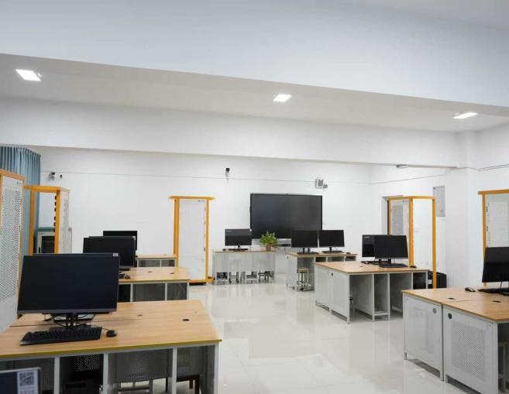  图1启东中专物联网职业技能等级认定实训室 | 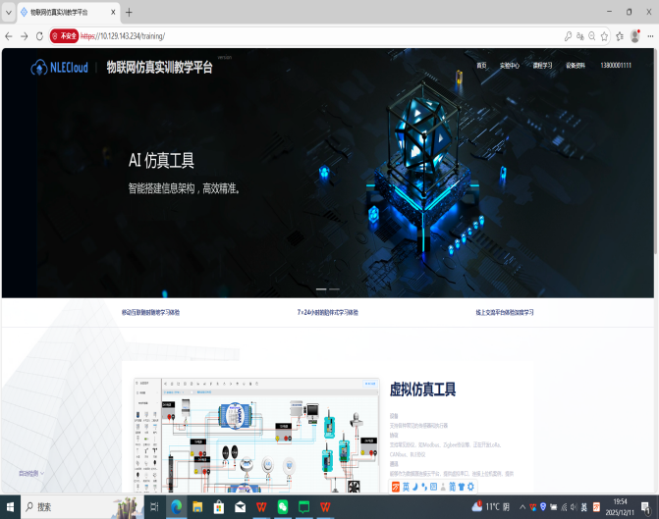  图2启东中专物联网虚拟实训教学平台
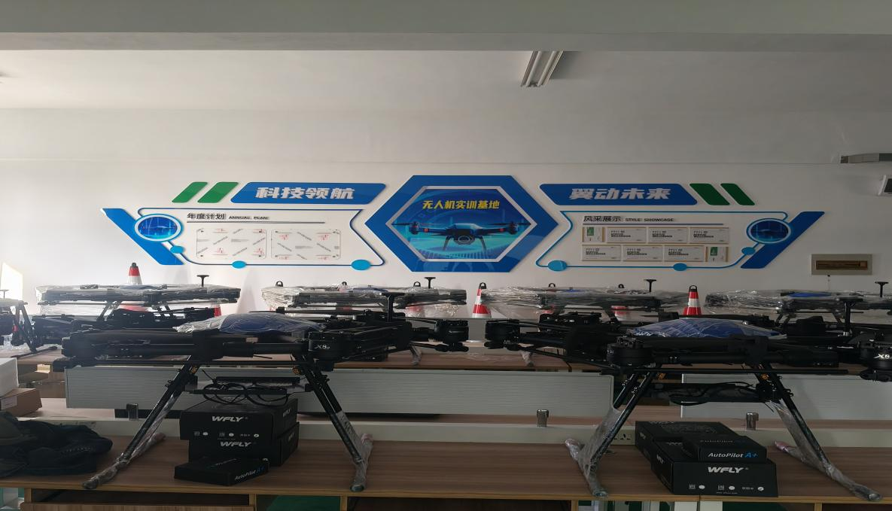
图3启东中专无人机实训基地

1.4学生情况
本校中职教育在籍学生共有4306人，2024年应届毕业生数为1227人，其中1084个升学，升入本科院校393人，直接就业142人，毕业生本省去向落实率为99.8%。

表1启东中专在校生规模
毕业时间 | 全日制在校生数 | 毕业生数 | 毕业生本省去向落实率 | 直接升学数 | 直接就业数
2024年 | 4306 | 1227 | 99.8% | 1084 | 142
2025年 | 4179 | 1452 | 99.8% | 1105 | 347

1.5教师队伍
学校共有教职工480人，其中教学专任教师424人，专业转任教师237人，高级职称占比44%，研究生比例11%，专业课老师“双师型”比例78%。学校着力抓好师资队伍建设，现有省级名师工作领衔人2人，全国黄炎培职业教育奖杰出教师奖1人，省职业教育领军人才2人，特级教师1人，正高级教师5人，还有多位南通市226高层次人才培养对象、南通市优秀教育人才和启东市高技能人才。有名师工作室省级3个，南通市级2个，启东市级3个。学校坚持“四有”教师培养导向，优化融引导、评价、监管为一体的师德师风建设长效机制，全面实施目标考核管理机制，实施专业成长10大工程，深化干部队伍、教师队伍、名师团队建设，进一步充实名师队伍。
学校深化“双师型”教师队伍建设，通过校企互聘、技能研修、赛事锤炼等路径，推动教师专业实践能力与教学能力双提升。2024年学校共有186名教师获得“双师型”教师称号，为技能人才培养提供坚实师资支撑。
表2启东中专“双师型”教师人数
校区 | 认定通过人数 | 认定结果（获证人数）
校区 | 认定通过人数 | 初级双师 |  | 中级双师 |  | 高级双师
校区 | 认定通过人数 | 人数 | 占比 | 人数 | 占比 | 人数 | 占比
北校区 | 112 | 26 | 23.21% | 79 | 70.54% | 7 | 6.25%
南校区 | 74 | 24 | 32.43% | 49 | 66.22% | 1 | 1.35%
合计 | 186 | 50 | 26.88% | 128 | 68.82% | 8 | 4.30%

2.产教融合

2.1机制共筑
启东中专为深入贯彻《国家产教融合建设试点实施方案》及国家发展改革委等八部门《职业教育产教融合赋能提升行动实施方案（2023—2025年）》等文件精神，启东中专紧抓“十四五”期间长三角区域一体化发展与启东职教融合发展的战略机遇，坚持以市场和企业需求为引导，围绕“学科对接行业、专业对接企业”的总体思路，通过推动“三结合”，着力破解“一矛盾”，最终实现“四对接”，系统推进产教融合工作走向深入。
学校在扎实调研与结合自身实际的基础上，相继出台《江苏省启东中等专业学校校企合作管理办法》《江苏省启东中等专业学校学生实习管理规定》《江苏省启东中等专业学校学生顶岗实习管理制度》等一系列规章制度，逐步构建起一套能够有效支撑和保障产教融合持续深化的制度体系。
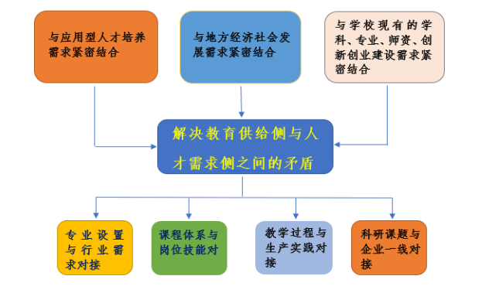

图4启东中专“解决教育供给侧与人才需求侧之间的矛盾”示意图
学校按照“十四五规划”提出的紧抓长三角区域一体化发展和启东职教融合发展的新机遇，建设江苏联合职业技术学院启东分院的战略目标，全面深化产教融合工作，通过“引进来”和“走出去”两大战略，以市场和企业需求为导向，以“产教深度融合，校企协同育人”为抓手，紧紧围绕“学科对接行业，专业对接企业”的理念，在充分调研的基础上结合学校实际制订《江苏省启东中等专业学校校企合作管理办法》、《江苏省启东中等专业学校学生实习管理规定》、《江苏省启东中等专业学校学生顶岗实习管理制度》等多项规章制度，逐步完善了能充分体现和保障产教融合工作开展的制度体系。
案例2启东中专以“车间课堂”构建数控专业协同育人新场景
为打破传统教学与产业实践的壁垒，启东中专创新推行“车间课堂”模式，以2020级数控技术专业为试点，构建“双导师+分岗实训”的协同育人体系，实现理论学习与岗位实践的深度融合。
在车间教学场景中，校企双方导师分工明确、协作互补：学校导师聚焦理论根基，不仅系统讲解数控技术核心知识，还协助企业导师开展岗前安全教育、规范操作指导，确保学生在掌握理论的同时筑牢安全意识；企业导师则立足岗位实际，以球阀典型产品生产为核心，分岗位开展技术传授与技能培训，同步协助学校导师落地教学计划，针对不同岗位特性为学生“定岗定任务”，让技能指导更具针对性。
学生以学徒身份分组分岗参与实践，在完成职业岗位学习任务的基础上，按计划进行岗位轮换，全面熟悉数控加工全流程。这种模式让2020级数控技术专业学生在“理论学习者”与“岗位学徒”的身份间无缝切换，既化解了传统课堂“学用脱节”的问题，更显著提升了专业技能与岗位适配能力，学习成效得到极大增强。
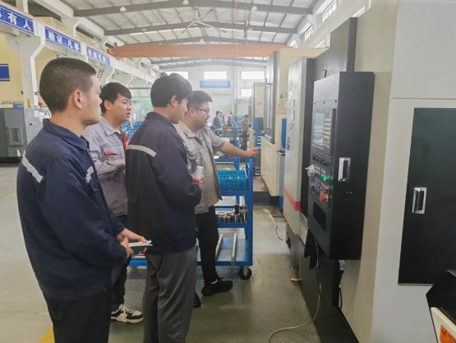
图5启东中专现代学徒制系列之“课堂进车间”

2.2资源共建
启东中专以资源共建为核心纽带，深化校企协同育人实效。通过教学资源表精准化数据分析锚定合作需求，推动校企资源互融互通，持续丰富办学资源供给，联合共建贴合产业需求的课程体系、特色教材与实习实训基地，落地一批兼具典型性与实操性的生产实践及创新创业项目，尤其聚焦数字化教学实训基地的共建共享与深度应用，为教学创新注入科技动能；同时，校企携手共建创业孵化中心、技术创新中心等多元创新平台，以真实生产项目为载体开展联合攻关与实践教学，不仅实现了办学资源与产业资源的高效对接，更通过实践项目的落地实施，有效提升了学生创新实践能力、教师技术服务水平与企业技术升级效率，彰显了校企资源共建、优势互补、协同发展的良好实施成效。
在此基础上，学校进一步深化校企合作实践，与启东市供电公司、林洋新能源股份有限公司、南通工一智能科技有限公司等多家企业共建校企同创工作室，共搭建县校级产学研平台7个，成功吸引专项资金200余万，引进实际创客项目126项，切实推动中职双创教育实现良性发展。凭借在产教融合、创新创业教育等领域的突出表现，学校先后获评“江苏省人工智能示范基地”、2024年南通市职业院校创新创业大赛优秀组织单位、省级花艺学习体验基地、省级智学智造产教融合中心等荣誉称号，办学成果获得多方认可。
案例3启东中专与启东供电公司联动智护电网
启东中专与启东供电公司合作研发的“电杆作业绝缘防护机器人”，是产教融合推动科技成果转化的成功范例。在合作过程中，学校机电技术应用专业师生团队深入分析电力行业高空带电作业的安全痛点，联合企业技术骨干开展关键技术攻关，成功研发出一款具备自主升降、避障攀爬和绝缘挡板自动化安装和回收的特种作业机器人。该设备有效解决了传统电杆作业劳动强度大、安全风险高等行业难题，经实际应用验证，可降低高危作业安全事故概率约70%，提升运维效率超40%。目前该项目已申请实用新型专利2项，并纳入启东供电局标准化作业流程，成为学校“专业服务产业、技术反哺行业”的生动实践，充分彰显了职业教育在推动行业技术革新与安全生产中的重要作用。

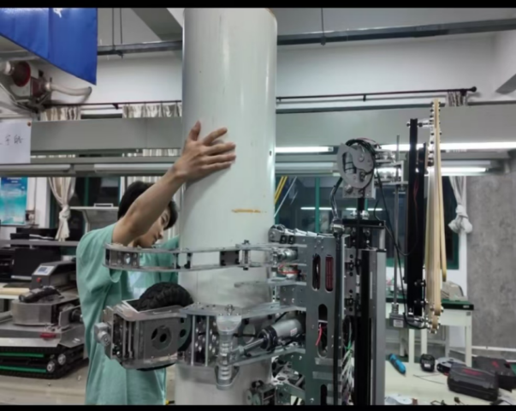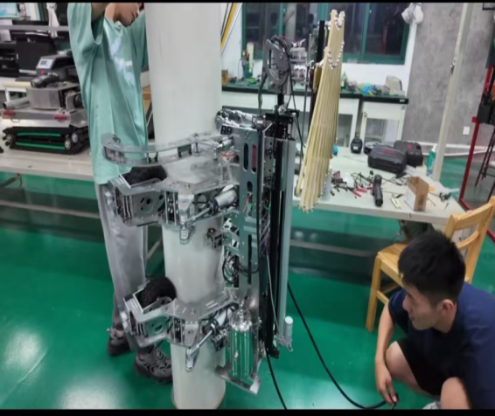
图6启东中专学生团队对设备进行优化与调试
案例4启东中专获评江苏省开放大学“智学·智造”产教融合中心
2024年11月，启东中专“智学・智造”产教融合中心凭借深厚的产教协同积淀、优质的教育资源供给与显著的实践育人成效，成功被授予省级（江苏开放大学）区域产教融合实训中心称号。作为学校深化产教融合、服务区域发展的核心平台，中心始终紧扣“智学赋能、智造强技”的建设理念，整合校内外优质资源，联合行业龙头企业共建实训基地、共研课程体系、共育技能人才，形成了“智能教学+实操实训+产业服务”三位一体的运营模式。此次省级荣誉的认定，既是对中心在资源整合、教学创新、社会服务等方面工作的高度肯定，也标志着学校在区域产教融合领域的办学水平与辐射能力迈上新台阶。未来，中心将以省级实训中心为新起点，进一步深化校企协同机制，优化实训资源配置，强化技能人才培养与产业需求的精准对接，为区域产业升级、技能型社会建设提供更坚实的人才支撑与服务保障。
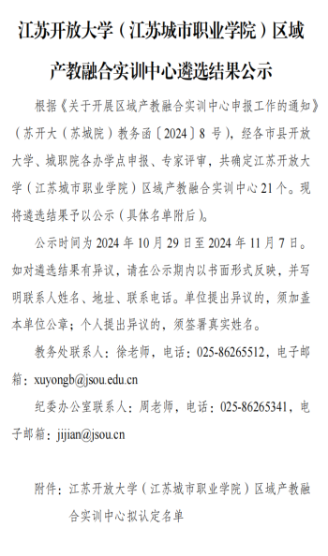 | 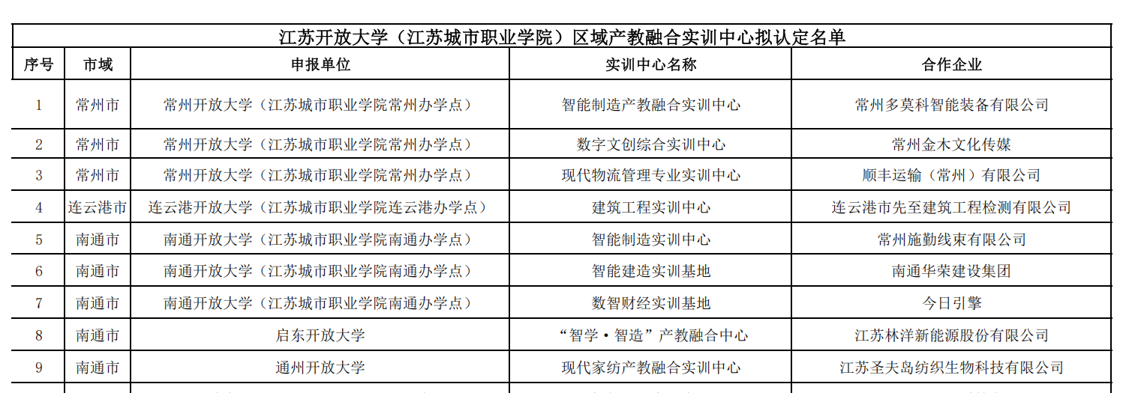
图7启东中专获评江苏省开放大学“智学·智造”产教融合中心文件
案例5启东中专物联网校企共建课程实践
2025年，启东中专与启东市主城区、吕四经济开发区、江海产业经济区等共同编织产教融合网络，与企业共建共享实训基地，联合开发实训课程。如与江苏新大陆时代科技有限公司校企共建物联网虚拟仿真实训基地，开发物联网设备安装与调试等模块化课程。
针对物联网专业面向智能制造、智慧城市等战略性新兴产业，岗位能力标准呈现“设备感知—网络传输—平台应用—数据服务”纵向贯通、“传感装调—边缘部署—平台运维—应用开发”横向复合的显著特征，传统学科本位课程存在知识割裂、项目滞后、评价单一等问题，难以支撑“在工作中学习、在学习中工作”的育人逻辑。校企共建的模块化课程则通过“学习任务—职业能力—学习成果”精准映射，成为破解上述困境的有效抓手。遵循系统论、能力本位教育和行动导向理论，将课程视为由目标、内容、实施、评价、支持等子系统构成的整体，强调校企双元系统的耦合优化。以岗位职业能力为核心，反向设计学习模块，突出“能做什么”而非“知道什么”。倡导“完整行动模式”，将学习过程设计为获取信息、计划、决策、实施、检查、评价的闭环，契合工作过程系统化要求。
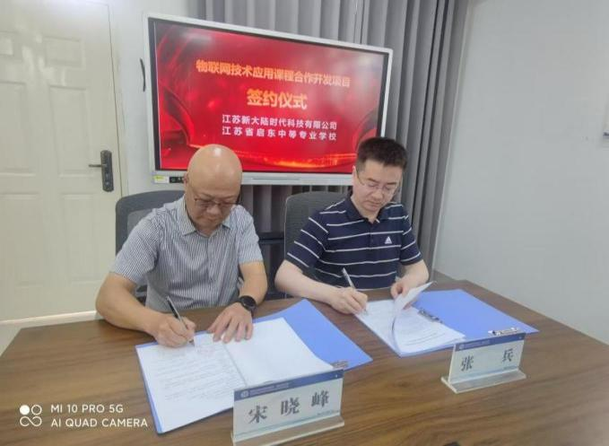  图8启东中专校企共建虚拟仿真实训基地、课程合作开发签约 | 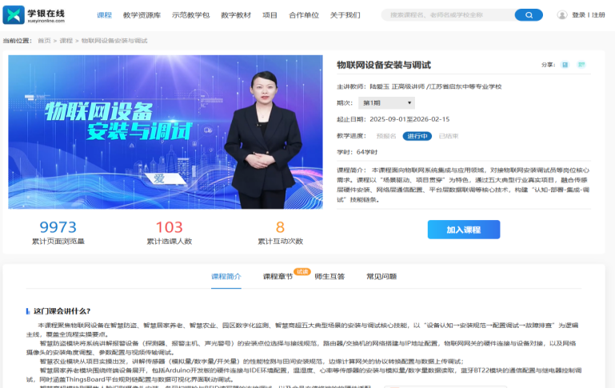  图9启东中专校企共同开发在线精品课程《物联网设备安装与调试》

2.3人才共育

2.3.1完善人培方案制（修）订制度
学校落实党的全面领导，严格规范人才培养方案的制（修）订流程，完善人培方案制定的制度。目前学校已经制订了《专业实施性人才培养方案、课程标准制（修）定办法》，在制（修）订各年级级实施性人才培养方案的时候，认真组织学校职能部门、企业共同参与，注重人才培养方案的论证环节，力争通过多部门、多环节、多方位的有效论证确保人才培养方案的合理性，同时还注重了人才培养方案文本的规范性、论证的实效性、各级审批手续的完整性，开展好定期与不定期的人培方案落实情况的检查。
案例6启东中专组织开展人培养方案修订工作
为精准对接产业发展趋势与高质量就业需求，启东中专始终将专业人才培养方案的动态优化置于教育教学工作的核心位置。暑期，学校集中组织开展了2025级各专业实施性人才培养方案的系统性修订工作。学校组建了由校领导统筹、教学管理部门牵头、各专业负责人及骨干教师共同参与的工作专班。修订工作严格遵循国家与省级指导文件，并深度融入行业调研反馈，着力解决以往方案实施中存在的目标对接、课程设置、实践教学等方面的实际问题。通过强化目标导向、优化课程体系、固化育人特色，学校进一步夯实了“需求驱动、标准引领、持续改进”的人才培养机制，为保障人才培养质量、增强学生职业竞争力和发展潜力提供了坚实的方案依据与行动框架。
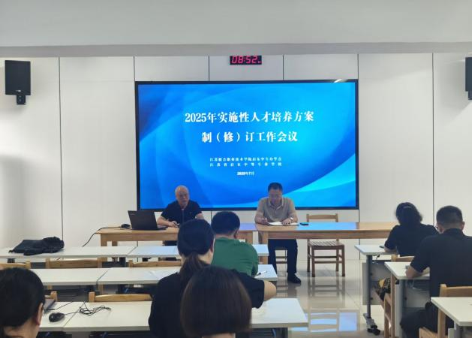
图10启东中专实施性人才培养方案修订工作会

2.3.2健全完善1+X证书制度
学校深入贯彻《国家职业教育改革实施方案》精神，全面落实职业教育提质培优行动计划，大力推进“学历证书+若干职业技能等级证书”制度落地，高度重视1+X证书制度试点工作，积极探索并构建起“岗课赛证”融通的育人机制。依托本校南通市教改项目《基于1+X证书制度的中职人才培养模式实践研究》，学校以研、教、考一体化路径，深化1+X课证融通探索。学校组织教学团队修订相关专业实施性人才培养方案，将证书考核内容嵌入实训课程体系，打造特色鲜明的专业课程框架；同时推动日常教学与证书培训深度融合，不仅实现实训教学质量稳步提升，更带动学生职业技能等级证书获证率大幅增长。
表32024-2025学年度启东中专学生参加1+X职业技能等级认定成绩统计表
序号 | 班级 | 考试项目 | 等级 | 合格人数 | 合格率
1 | 23幼1 | 幼儿照护 | 初级 | 20 | 95.24%
2 | 23幼2 | 幼儿照护 | 初级 | 20 | 95.24%
3 | 22电商 | 网店运行推广 | 初级 | 30 | 90%

2.4双师共培
“双师型”教师是连接职业教育与产业发展的关键纽带，更是保障技能人才培养质量的核心支撑。启东中专深知，一支兼具扎实理论功底与过硬实践能力的“双师型”教师队伍，是破解职业教育“学用脱节”难题、实现产教深度融合的根本所在。为此，学校围绕“双师型”教师队伍建设系统性布局，通过分层培育、引育并举、实战赋能等举措，持续推动教师队伍从“能教学”向“善实践、懂产业”升级，为培养契合区域产业需求的高素质技能人才奠定坚实基础。
案例7启东中专多维度发力筑牢“双师型”教师队伍建设根基
为夯实职业教育育人核心竞争力，启东中专以“双师型”教师队伍建设为关键抓手，通过“引、育、练、用”四维举措，构建起一支兼具理论素养与实践能力的教师队伍，为高质量人才培养提供坚实支撑。
在队伍规模与层次提升上，学校成果显著：目前已有186名教师成功获评江苏省“双师型”教师，其中8名教师跻身“高级双师型”教师行列，成为专业教学与实践指导的核心骨干；同时重点培育30名专业负责人，打造学科带头人群体，引领各专业教学改革与产业对接。
在师资结构优化与能力提升方面，学校双向发力：一方面积极“引智入校”，吸引多名具备丰富产业经验的企业导师全职或兼职任教，将行业前沿技术与岗位实践要求融入日常教学；另一方面强化“内训提能”，严格落实专业教师企业实践管理制度，要求教师定期深入企业一线参与实践，同步搭建技能提升平台，组织教师积极参与国家、省、市各级技能大赛，以赛促学、以赛促练，不断精进专业技能。
此外，学校还注重推动教师“学以致用”，组建专项师生团队深度参与企业技术改造项目，先后为国网供电等企业成功完成8项技改任务，有效解决企业生产运维中的技术难题，显著提升了国网供电南通分公司、启东分公司的设备运维效率与输变电保障能力，实现了教师实践能力提升与企业发展赋能的双向共赢。
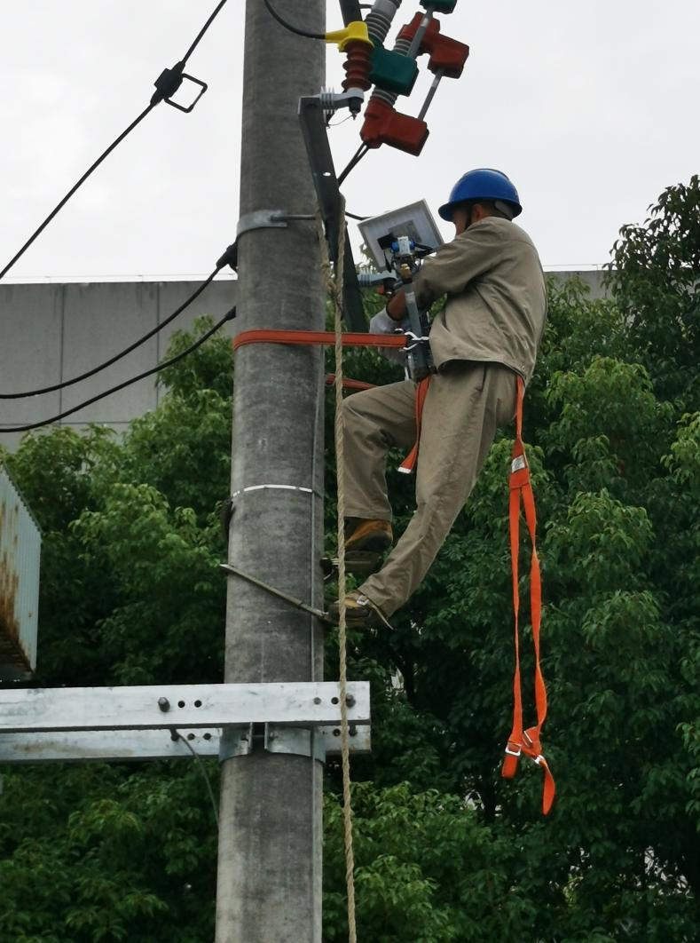 | 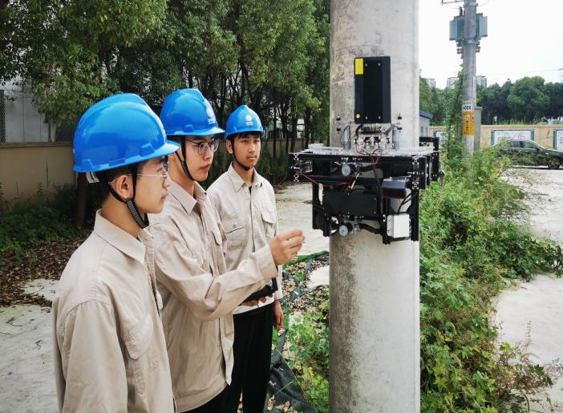  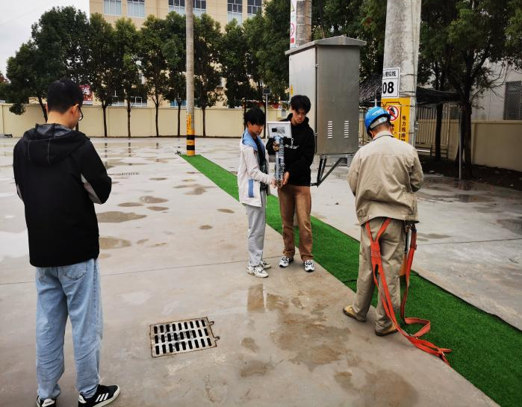
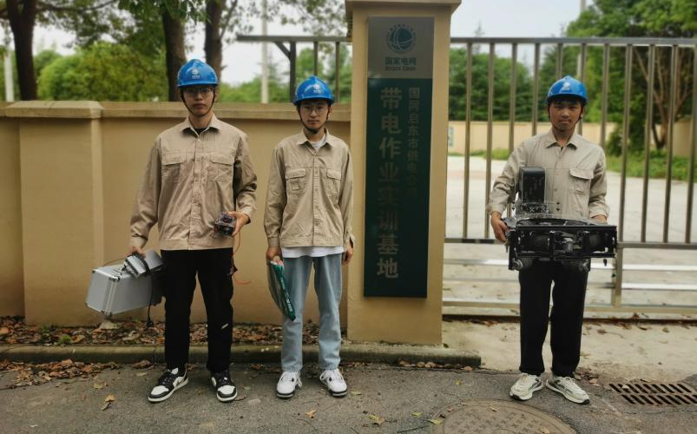 | 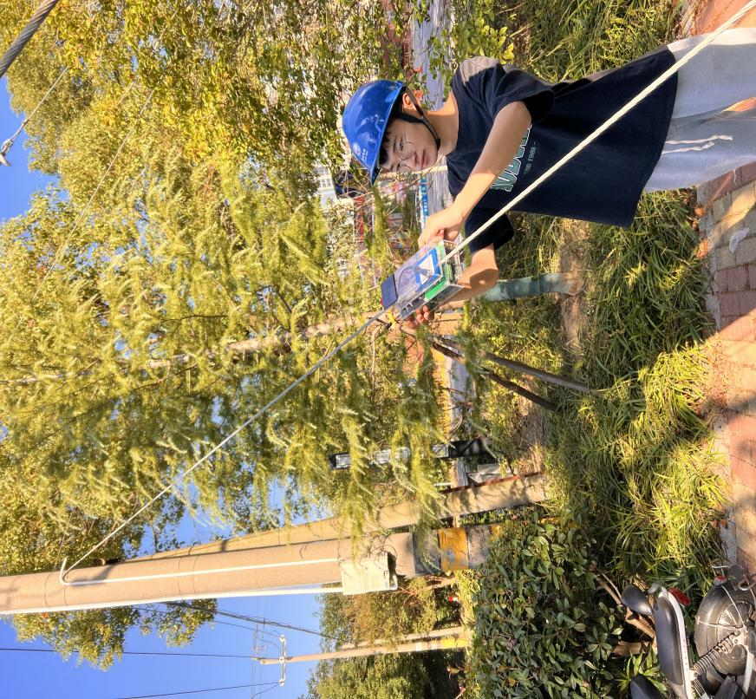
图11启东中专师生参与国网供电技术改造项目

3.人才培养

3.1立德树人

3.1.1构建“三全育人”工作体系
学校始终秉持“德育为首，育人为先”的教育理念，以大力培育和践行社会主义核心价值观为主线，在“习惯修身，尚德立人”德育品牌引领下，构建“三全”（全员、全程、全方位）育人体系，彰显“自主体验，走向成功”文化主题，为培育“人格高尚、品格优良、性格健康、志趣高雅、举止优雅、谈吐文雅”的启东中专学子，进行了持续地探索与实践。
1.全员育人。学校始终秉持“德育为首，育人为先”的教育理念，以大力培育和践行社会主义核心价值观为主线，在“习惯修身，尚德立人”德育品牌引领下，构建“三全”（全员、全程、全方位）育人体系，彰显“自主体验，走向成功”文化主题，为培育“人格高尚、品格优良、性格健康、志趣高雅、举止优雅、谈吐文雅”的启东中专学子，进行了持续地探索与实践。
2.全程育人。学校采用封闭式、24小时全程管理模式。寄宿生从周日下午进校到周五放学方可离校，在学生的日常管理中，重点抓“严”、“实”、“细”。学校成立导护组，每天校长室带头、中层干部、专业部骨干教师共17人，从早晨6点到晚上学生熄灯就寝，负责巡查早读、课间操、午休、夜自修以及环境卫生等事宜，及时处理偶发事件，并将有关情况进行记录评价和反馈。
3.全方位育人。学校与社会、家庭紧密结合，实现多层次、多角度、多方面育人。学校组织召开家长会，利用QQ群、微信群、安全平台等媒介，跟家长交流反馈教育信息；邀请心理专家、公检法人员、企业专家、优秀毕业生到校作讲座，有效突出学校、家庭、社会三结合育人效果。
案例8启东中专抓牢军训工作，构建“三全育人”新格局
启东中专以新生军训为契机，将军事训练与综合素质教育深度融合，打造多维育人体系，扎实推进“三全育人”工作落地见效，为新生扣好中职生涯“第一粒扣子”。
学校构建全方位育人矩阵：国防教育中，教官结合历史与形势强化学生家国情怀；红十字培训里，专业老师通过实操教学让新生掌握心肺复苏等应急技能；学生处主任解读校规、开展防欺凌讲座，筑牢规则与安全防线；心理教师以互动游戏切入，从多维度助力新生适应中职生活。此次“训教结合”模式，实现育人主体协同、内容全覆盖、过程全渗透，既锤炼了新生体魄与意志，又提升了其安全素养、法治观念与心理调适能力，是学校构建“三全育人”格局的生动实践，为新生长远发展奠定坚实基础。
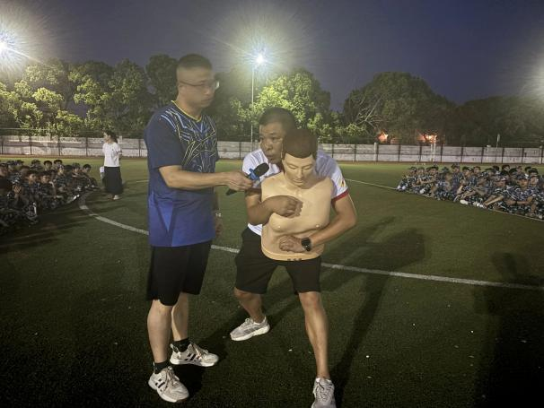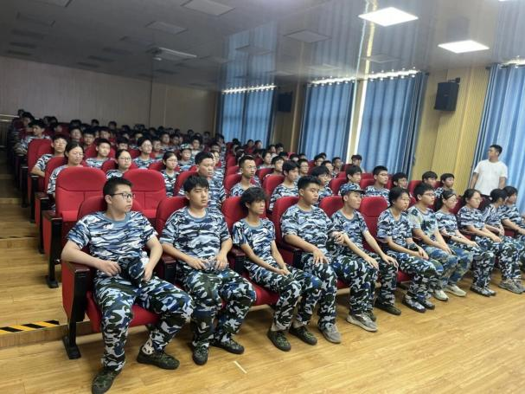
图12启东中专开展新生军训工作
3.1.2深化大思政课建设
为落实立德树人根本任务，启东中专深耕大思政课建设，以多元协同育人模式激活思政教育新动能。学校打破课堂壁垒，构建校长引领、家校联动、劳模赋能的一体化育人体系，将理想信念、法治精神与工匠精神融入育人全过程；创新思政载体，把课堂搬到军营阵地，通过沉浸式体验、互动式教学，让红色基因与强军精神浸润师生心田。从校园讲堂到军营赛场，启东中专以丰富多样的思政实践，为中职学子筑牢成长根基，彰显新时代职业教育思政育人的独特实效。
案例9启东中专以大思政课浸润学生心田
启东中专以“多元主体协同育人”为抓手，构建校长引领、家校联动、劳模赋能的大思政课一体化体系，让思政教育入脑入心。学校强化顶层引领，2024年秋季开学典礼上，校长宋晓峰以《坚定理想信念，不负青春韶华》为题授课，引导学生树立理想、学习榜样、练就本领。聚焦家校共育，学校开展“有风景的思政课”，邀请学生家长、药业安全员庄娓娓进校，通过视频与PPT解读宪法内涵，助力学生将法治精神内化于心。为厚植工匠情怀，学校特邀全国劳模黄剑作《劳动创造幸福技能成就人生》演讲，他结合“峰繁”号风电安装船研发经历，解读相关重要论述，让学生感悟技能价值。三类主体层层递进，形成“理想引领+法治奠基+榜样赋能”的思政格局，为中职生成长筑牢思想根基，彰显大思政课育人实效。
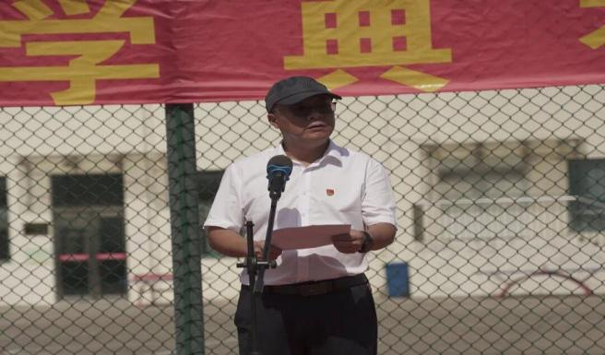  图13启东中专校长上“有理想的思政课” | 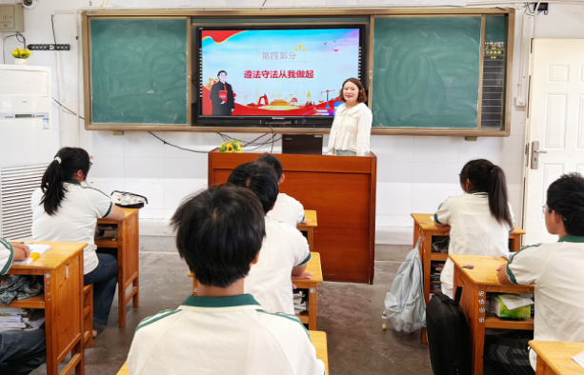  图14启东中专家长上“有风景的思政课”
案例10‌启东中专开展党团共建主题思政课‌
为深化思政教育改革，厚植师生爱国情怀，启东中专党委书记高德群率领党员教师、班主任及团员代表走进驻启部队，创新将思政课堂搬到火热军营，让红色教育入脑入心。
活动中，师生们沉浸式感受军营生活：整齐划一的内务整理让人惊叹，棱角分明的“豆腐块”被子展现着军人的严谨作风；烈日下的军事训练观摩，官兵们挺拔的身姿、铿锵的步伐，让大家深切体会到钢铁之师的过硬素质。随后，师生与官兵开展足球友谊赛，赛场上的默契配合拉近了彼此距离。
高德群书记现场讲授专题思政课，结合部队纪律作风与战斗精神，深入阐释“青春与强军”的深刻关联，勉励学生将爱国情、强军志转化为勤学技能的实际行动。触摸钢枪的震撼、强军故事的洗礼，让师生国防意识显著增强，这场“沉浸式+互动式”活动，为培养德技并修的新时代工匠注入了强劲红色动能。
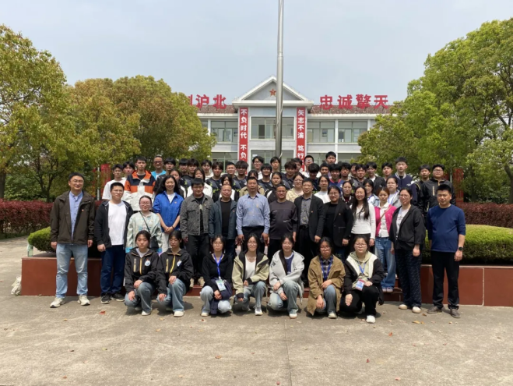
图15启东中专开展党团共建主题思政课

3.2教育教学
3.2.1规范教材使用
学校落实党的全面领导，严格规范人才培养方案的制（修）订流程，完善人培方案制定的制度。目前学校已经制订了《专业实施性人才培养方案、课程标准制（修）定办法》，在制（修）订各年级级实施性人才培养方案的时候，认真组织学校职能部门、企业共同参与，注重人才培养方案的论证环节，力争通过多部门、多环节、多方位的有效论证确保人才培养方案的合理性，同时还注重了人才培养方案文本的规范性、论证的实效性、各级审批手续的完整性，开展好定期与不定期的人培方案落实情况的检查。学校定期修订各项教学管理制度，不断规范各项教学教育教学工作。学校开展常态化教学巡查，定期开展随堂听课、教学资料检查、学生评教等教学诊断活动，不断提升课堂教学质量。

案例11启东中专开展教师教学资料集中检查工作
为进一步规范教学管理流程，夯实教学质量根基，学校严格落实每学期两次（期中、期末）的教师教学资料集中检查制度，对全校所有教师的教学资料进行全方位核查工作。每次检查遵循“自查自纠、部门复核、全校联查”的递进式流程，确保检查全面深入、精准高效。
检查工作先由各教研组组织教师开展自查，对照教学规范要求逐一梳理个人教学台账、备课笔记、作业批改记录、听课记录等资料，及时整改存在问题；随后各教学部门对所辖教研组自查情况进行复核，重点核查整改落实情况；最后由教务处牵头，联合实训管理部、教师发展部及各教研组骨干教师组成专项检查组，对全校全体任课教师的教学实训台账规范填写、备课的完整性与针对性、作业批改的细致度与反馈及时性、听课记录的真实性与反思深度，以及教研组和备课组工作计划、台账资料、各班早读晚自习情况记载等内容进行全面诊断检查，为后续教学质量提升精准施策提供依据。
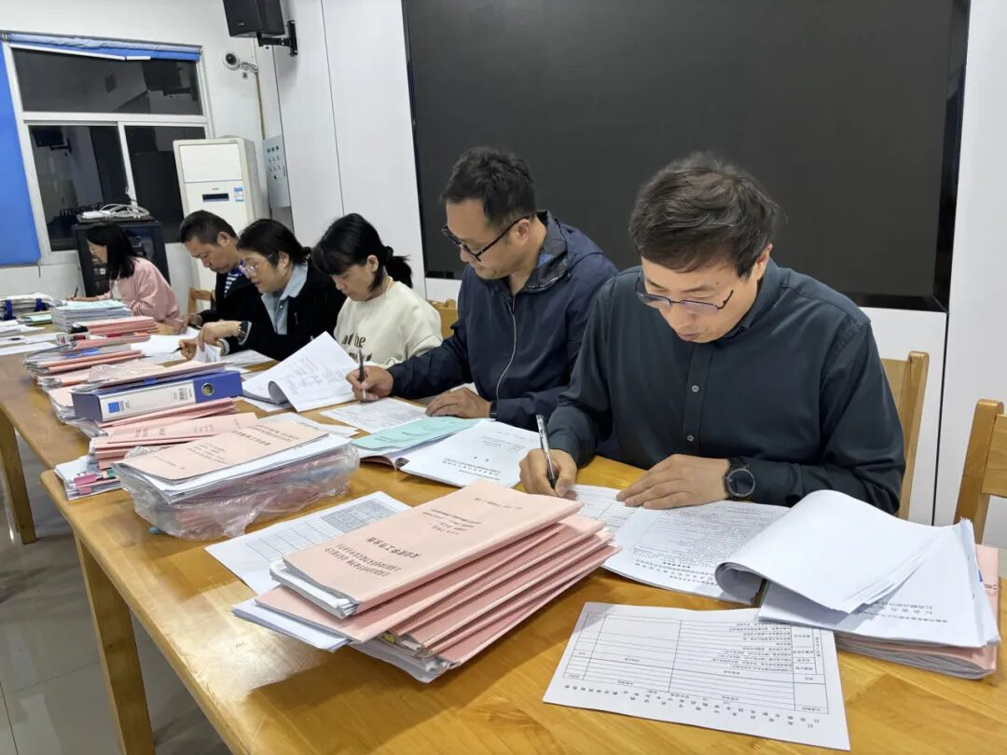
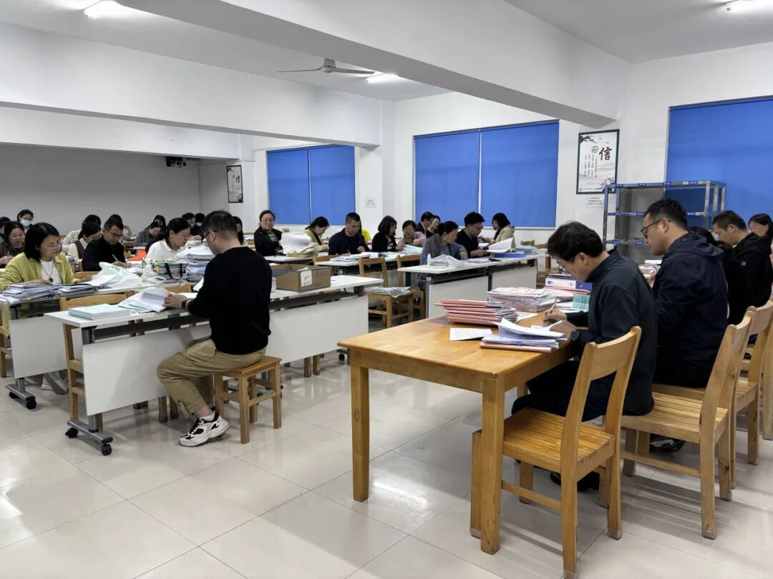
图16启东中专组织开展教师教学资料集中检查工作
3.2.2强化师资建设
启东中专以教师发展规划为纲领，统筹推进师德建设、青蓝结对、学历提升、“双师型”教师培育、业务培训、教学竞赛、专业成长规划、专业阅读、名师工作室建设、优秀人才考核激励及外聘教师引育等十余项工程，保障教师每年接受不少于2周的继续教育。同时，立足教师数字素养提升与教学融合创新，建立“领导小组统筹+教师发展部执行+多部门协同”机制，开展“数智赋能教学质量提升”主题系列活动，同步制定校本化培训方案，围绕师德师风建设、信息化教学能力提升、“学标贯标用标”专题培训、教师专业阅读、分组研讨、自主研修、作业提交等内容，构建多层次、多形式的研修体系，并严格落实考核机制，推动教师师德、业务能力与数字素养三位一体提升。
此外，学校健全教研考核体系，制定教研组学期考核细则、教师教研活动考核表及考勤表。教研活动实行分组开展机制，每周二下午开展公共基础教研组活动，每周四下午开展专业技能教研组活动。学校每学期明确校本教研参考主题，各专业部结合实际确定规定与自选主题，制定教研计划，确保每次活动做到定计划、定时间、定主题、定人员、定地点。学校常态化开展教研活动现场视导，每月组织一次全校性集体教研与集中点评，切实提升教研组活动质量，以多元举措推动教师队伍建设与教学改革深度落地。
案例12启东中专开展“数智赋能教学质量提升”主题系列活动
启东中专聚焦“数智赋能教学质量提升”主题，开展系列活动推动教育教学提质增效。在教学资源建设与融合创新上，学校以主题教研为重要抓手，通过课堂展示、案例分享等多元形式，引导教师将数智技术深度融入教学设计与实施全过程，创新互动式、个性化教学方法。同时鼓励教师开发数智化教学案例与微课程，同步推进专业教学资源库及虚拟仿真实训基地建设，夯实教学基础。
教师成长方面，学校构建“读写学练赛”一体化培养体系：推送前沿论文与政策文件，组织共读专业专著并开展分享会；邀请市内外专家学者、企业骨干开设专题讲座，线上线下结合并开放回放资源。系列举措成效显著，学校在各级赛事中斩获颇丰，包括全国教师信息素养活动奖项、“领航杯”江苏省级特等奖2项，黄小妹老师作为典型案例优秀代表进行示范展示，充分彰显数智赋能的教学成果与育人实效。
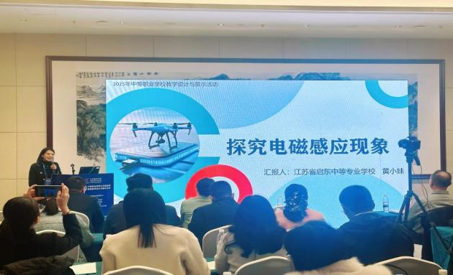

图17启东中专教师展示优秀教学设计

3.2.3推进课程改革
建立课程改革和课程资源开发机制，完善课程设置、资源开发的管理，不断更新完善各专业课程标准，科学合理整合课程内容。建有网络课程、虚拟仿真实训平台、案例集等较为丰富的资源库。深化课程和课堂教学模式变革，充分利用现代信息技术丰富并创新课程形式，合理高效利用实训设施设备，积极推进“做学教合一”教学实验，提升教学质量。
学校积极践行“岗课赛证”综合育人理念，基于真实情境实施项目式教学，利用任务驱动优化教学过程，将实验设备与企业工业设备同步引入课堂，共性安装、灵活设置、交叉联调，学生灵活运用所学知识解决实际问题，学习过程积极而又主动，既能增强学生体验，同时专业核心能力和职业核心能力得以培养。学校《电工技能教育》精品课程，入驻省人社厅网站“江苏工匠”平台。
案例13启东中专专业教学资源库与在线精品课程共建共享
启东中专以多样化活动为抓手，深耕数智教学资源建设与共享，推动教学模式革新与质量提升。依托主题教研活动，通过优质课堂展示、教学案例分享等形式，引导教师将数智技术融入教学全流程；鼓励教师结合教学实际，开发适配需求的数智化案例与微课程，沉淀特色资源。同时，推进专业教学资源库升级与虚拟仿真实训基地建设，构建系统完备的资源体系。2025年，学校获“金灵光杯”数字教育专题赛一等奖1项，省优质社区教育视频征集二、三等奖共3项；3门课程登陆“江苏学习在线”全省展播，新立项3项市级职业体验课程，多项成果申报市级职教“金课程”“金资源”，彰显资源共建共享的显著成效。
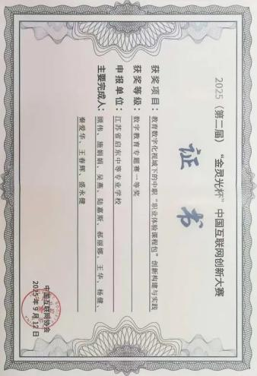

图18启东中专获“金灵光杯”数字教育专题赛一等奖
案例14启东中专数智赋能“三链三导三融”实训教学模式
启东中专以数智技术为核心驱动力，构建“三链协同、三导赋能、三融提质”的个性化技能成长赋能体系，精准破解学生发展差异大、实训指导不精准、产业适配度不足等难题，实现技能人才个性化、高质量培养。“三链协同”筑牢根基，联动“产业链-教育链-人才链”，借数智平台将企业需求转化为课程模块，依托“T+S+A=M”范式开发特色课程，实现产业与个人发展精准对接。“三导赋能”提供个性指导，“校内教师-企业导师-AI导师”团队分工协作，AI导师借大数据生成学生画像，推送专属学习路径，形成全流程指导网络。“三融空间”搭建成长平台，打通“物理-虚拟-企业”空间壁垒，形成“认知-模拟-实战”进阶路径。结合技能竞赛等多元通道，满足不同学生需求，助力技能人才高质量成长。
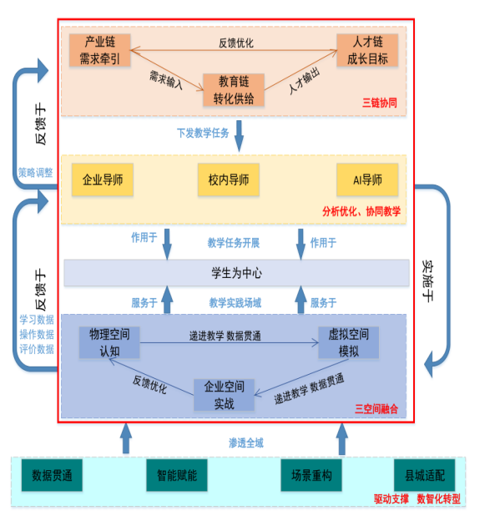

图19启东中专数智赋能“三链三导三融”实训教学模式图

3.3技能成长

3.3.1双创教育

启东中专立足区域经济社会发展新格局，紧密对接产业链与人才链需求，构建起以“就业有优势、升学有通道、发展有潜能”为核心的“就业+升学+双创”三维立体成才支撑体系。以“双创”竞赛为抓手，系统构建“以赛促学、以赛强能、以赛赋能升学与就业”的贯通式育人路径。
案例15三维融合促发展，双创大赛赢未来
启东中专三组学生团队依托学校“创客+”平台，成功打造“绝缘伞盾高压防护机器人”、“维航精校—无人机姿态智能校准立方”与“伞盾防卫——电杆作业绝缘防护机器人”三个创新实践项目。团队凭借扎实的技术实现、创新的商业模式和突出的社会价值，最终，在2025年省级“互联网+”大学生创新创业大赛中斩获佳绩。这些成果不仅有力证明了学生的综合素质与创新能力，更直接转化为其个人发展的“加速器”——团队核心成员凭借竞赛表现与项目实践成果，成功取得免试升入大专的宝贵资格。
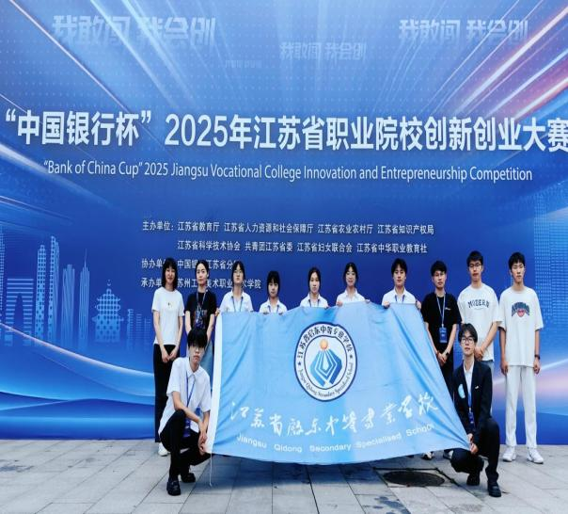
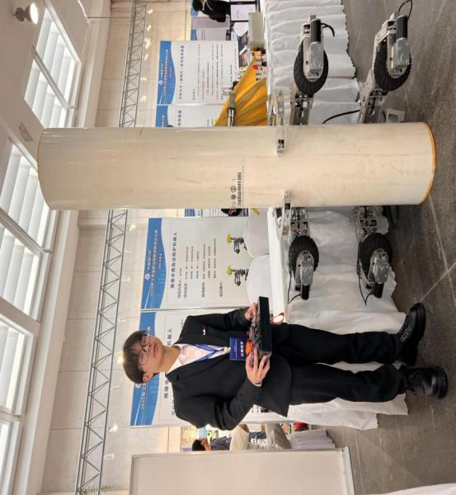
图20启东中专学生参加省双创大赛

3.3.2技能成长
启东中专深化“岗课赛证”综合育人，以岗定课，以赛促教促学，以证验课机制落地见效。学校通过组织师生认真学习世界职业院校技能大赛标准，健全技能竞赛体制，分层分类组织师生参与各级赛事，2025年江苏省技能大赛获得三枚铜牌。通过组织学生参加职教高考、学测技能、职业技能等级认定等方式，聚焦技术技能教学革新，优化训练模式、创新教学方法，推动专业课教学满意度从89%提升至96%，学生技术技能水平显著增强。同时，学校还通过搭建“日常实训+专项集训+赛事实战”三维培养体系，形成“以赛促研、以研提质”的良性循环，为学生技能成长筑牢坚实基础。
表42025年江苏省职业院校技能大赛获奖情况统计表
序号 | 参赛项目 | 组别 | 个人/团队 | 姓名 | 指导教师 | 获奖等级
1 | 物联网应用与服务 | 学生 | 团队 | 张哲宇 | 袁纳新、陆爱玉 | 三等奖
2 | 物联网应用与服务 | 学生 | 团队 | 许壮壮 | 袁纳新、陆爱玉 | 三等奖
3 | 物联网应用与服务 | 学生 | 团队 | 陈鑫杰 | 袁纳新、陆爱玉 | 三等奖
6 | 电子产品设计与应用 | 教师 | 团队 | 陈飞 |  | 三等奖
7 | 电子产品设计与应用 | 教师 | 团队 | 应有成 |  | 三等奖
8 | 水利工程制图与应用 | 教师 | 个人 | 唐赛男 |  | 三等奖

序号 | 班级 | 考试项目 | 等级 | 参考人数 | 合格率
1 | 22电子 | protel99se | 中级 | 30 | 100%
2 | 21数字媒体 | 图形图像处理 | 中级 | 25 | 100%
3 | 21数控大专 | 机械CAD | 中级 | 14 | 100%
4 | 23建筑工程施工 | 建筑CAD | 中级 | 25 | 100%
1 | 23物联网技术应用 | 计算机组装与维护 | 中级 | 26 | 100%
2 | 23计算机网络技术 | 计算机组装与维护 | 中级 | 24 | 83%
3 | 23计算机应用 | 计算机组装与维护 | 中级 | 34 | 100%
4 | 23会计1 | 会计软件应用（用友ERP-M8.11） | 中级 | 28 | 100%
5 | 23会计2 | 会计软件应用（用友ERP-M8.11） | 中级 | 33 | 100%
6 | 24艺术1 | 图形图像处理（PhotoshopCS3） | 中级 | 29 | 100%
表52024-2025学年度学生参加全国高新技术考试成绩统计表

表6启东中专（北校区）2025年职教高考（专业技能）成绩统计表
序号 | 专业部 | 班级 | 参考人数 | 技能均分 | 合格率
1 | 机械部 | 22机械 | 14 | 143.07 | 100%
2 | 机械部 | 22汽车运用与维修 | 27 | 251.15 | 100%
3 | 机械部 | 22机电一体化 | 22 | 141.09 | 100%
4 | 电子信息部 | 22计算机 | 25 | 186.2 | 92%
5 | 电子信息部 | 22建筑 | 22 | 242.82 | 100%
6 | 电子信息部 | 22艺术 | 1 | 216 | 100%
7 | 电子信息部 | 22电子 | 1 | 221 | 100%
8 | 高职部 | 22烹饪 | 7 | 235 | 100%
9 | 商贸艺术部 | 22市场营销 | 41 | 156.49 | 90.24%
10 | 商贸艺术部 | 22会计 | 13 | 136.85 | 100%

表7启东中专（南校区）2025年职教高考（专业技能）成绩分析表
序号 | 专业 | 参考人数 | 技能均分 | 均分排名 | 最高分 | 最低分
1 | 财会 | 80 | 283.65 | 1 | 297 | 258
2 | 电子电工 | 117 | 273.53 | 1 | 291 | 216
3 | 计算机应用 | 85 | 287.21 | 1 | 300 | 224
4 | 旅游管理 | 33 | 264.64 | 3 | 274 | 255
5 | 机电一体化 | 57 | 280.1 | 1 | 294 | 217
6 | 市场营销 | 50 | 222.62 | 4 | 257 | 185
7 | 建筑 | 38 | 281.32 | 2 | 299 | 225
8 | 艺术设计 | 66 | 245.82 | 4 | 278 | 223
9 | 纺织服装 | 55 | 269.6 | 4 | 286 | 241
案例16启东中专物联网专业“岗课赛证”一体化赋能学生技能成长
启东中专紧扣物联网应用技术产业发展需求，以“岗课赛证”一体化为核心抓手，构建了全方位技能培养体系，为学生技能成长注入强劲动力。
学校联合江苏新大陆时代科技有限公司，深入调研南通地区物联网企业岗位标准，创新构建“T+S+A=M”模块化课程范式。以《物联网设备安装与调试》课程为试点，通过“对接整合-重构再造-内容规划”三步曲，将智能安防、智慧农业、智慧养老等五大真实应用场景转化为教学模块，形成“认知-部署-集成-调试”完整技能链条。同时，深度融合全国职业院校技能大赛赛项内容与传感网应用开发等职业技能等级证书标准，实现岗位需求、课程内容、竞赛标准与证书要求的无缝衔接。
通过一体化建设，学校技能人才培养成效显著：教学团队2人获评正高级讲师，建成《物联网设备安装与调试》在线精品课程并在学银在线推广；师生在江苏省职业院校技能大赛中斩获一、二等奖，学生获中国-东盟教育交流周职业技能大赛一等奖；2023-2024年学生职业技能等级认定获证率从94%提升至100%，职教高考技能考试均分大幅增长，毕业生岗位适应能力广受企业认可，真正实现了“学练赛证”一体化成长。
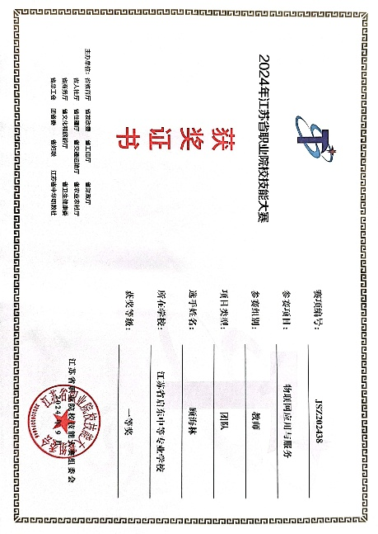 | 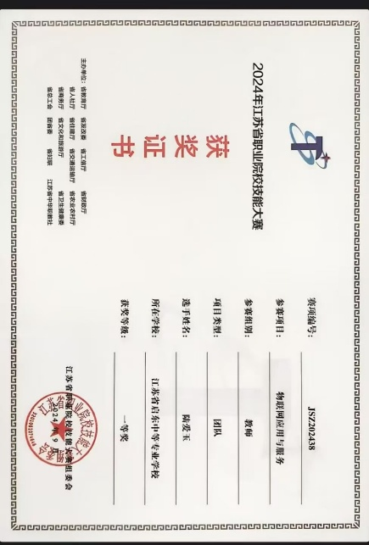
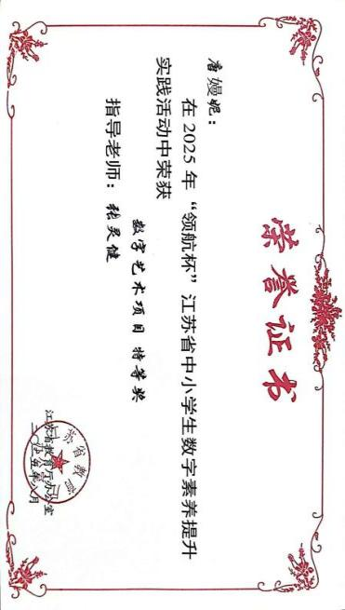 | 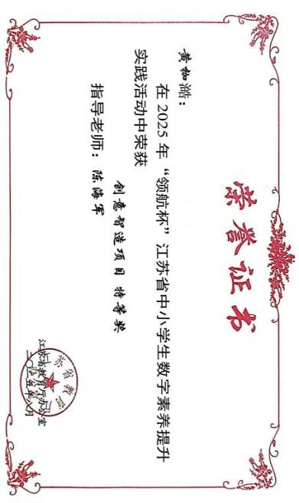
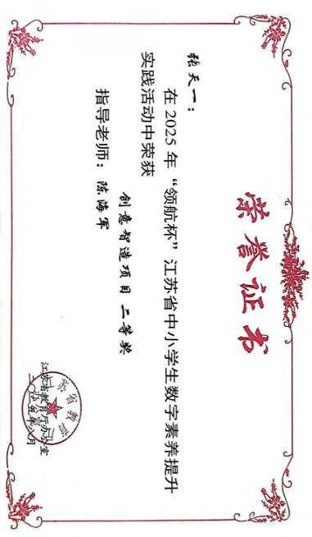 | 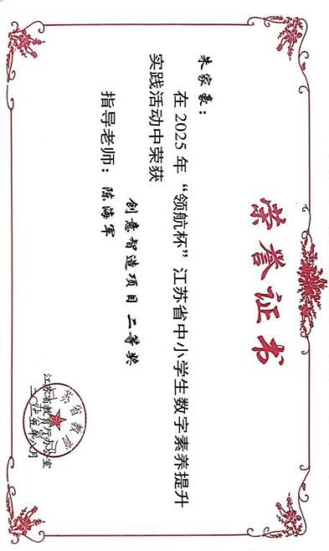
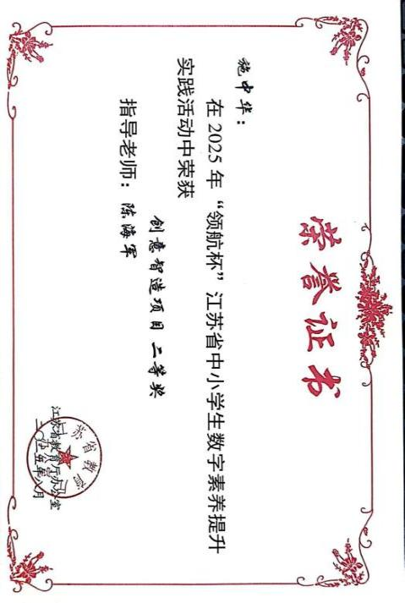 | 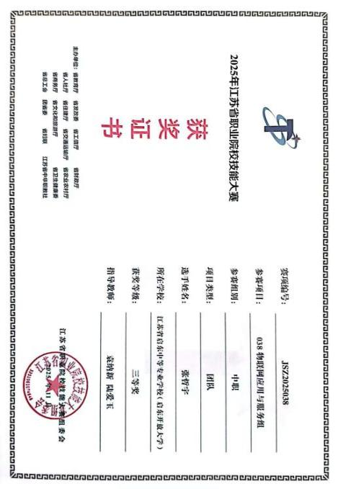
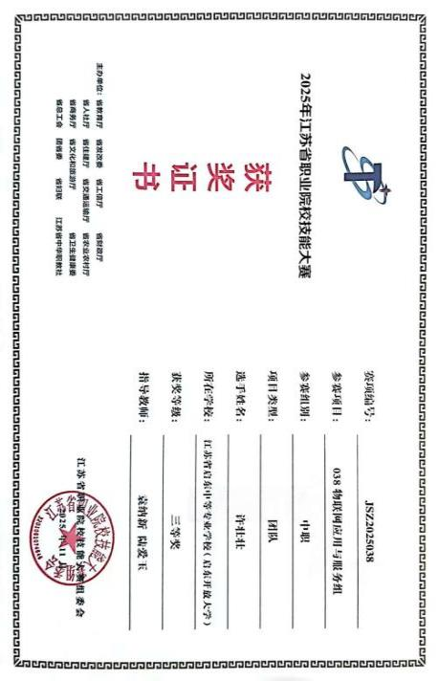 | 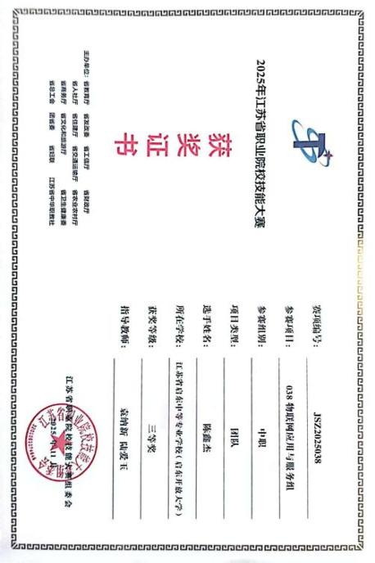
图21启东中专师生技能大赛获奖证书

3.4多样成才
3.4.1多彩社团展风采
启东中专践行“环境育人、文化育人”，努力打造校园软环境，通过开展各类社会实践活动，促进学生多样化发展；借助社团、文艺表演、志愿服务等活动，积极为学生搭建了展示自我的平台，提高了学生的综合素养，实现多元发展，多样成才。

案例17启东中专开展党建带团建志愿服务活动
为弘扬尊老敬老传统美德，启东中专党员同志带领学生志愿者赴启东市临江村开展“情暖金秋，爱在重阳”主题志愿服务活动，为老党员送去关怀与祝福；活动前学校与村委密切对接，志愿者精心筹备文艺节目和敬老点心，活动中顾笑语同学的歌曲《如愿》、杨昊谕与樊施辰同学的小品《我的理想》为老党员带来欢乐与感动，临江村委书记秦忠讲授的《从红色经典中汲取力量》专题党课让众人深受启发，志愿者制作的点心传递温暖，最后志愿者参观村史馆感悟乡村发展与红色精神。此次活动既让老党员感受温暖，也助力青年学生传承美德、汲取红色力量，更搭建了校地合作桥梁，启东中专也将持续开展此类活动引导青年成长。
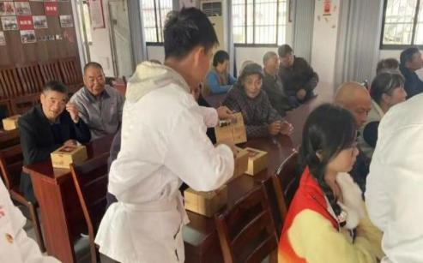
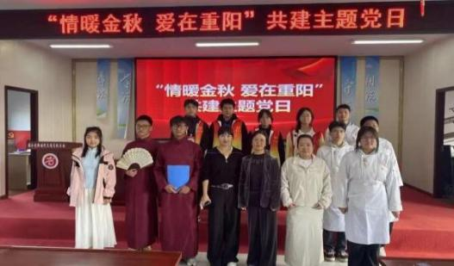

图22启东中专师生参加党建带团建志愿服务活动
案例18启东中专在示范性主题团日活动中进行社团展示
在启东中专“国家安全青春挺膺”示范性主题团日活动中，各学生社团围绕主题开展了形式多样的展示与互动。凌云飞客社通过现场讲解与演示无人机设备，向师生普及航空航天基础知识，激发大家对科技强国和国防事业的兴趣。呦呦戏曲社以传统艺术形式弘扬文化自信，生动传递了心系家国、守护安全的精神内涵。手抄报社团集中展出了以国家安全为主题的手抄报作品。编织社与捏塑社的同学们则巧手制作了蕴含国家安全寓意的编织与捏塑作品，将传统技艺与现代主题相结合，以艺术的形式传递“国家安全，人人有责”的理念。各社团的展示摊位吸引了众多师生驻足观看与体验，通过互动式、体验式的宣传方式，进一步营造了校园内关心国家安全、参与安全教育的浓厚氛围。
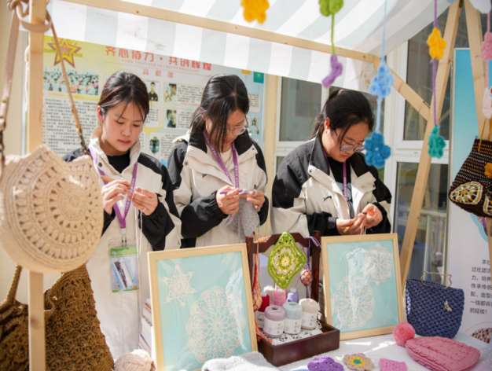  图23启东中专手工艺品社团 | 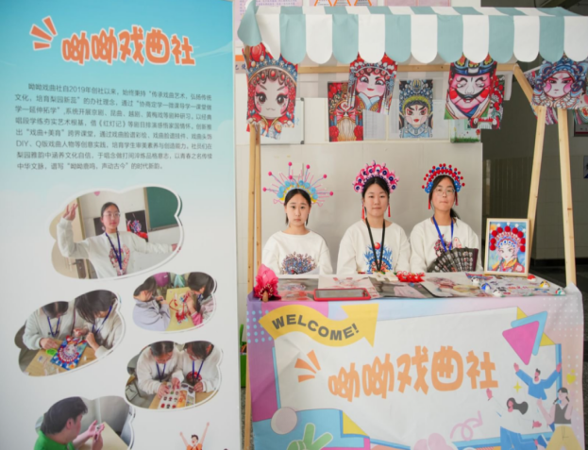  图24启东中专呦呦戏曲社团
3.4.2创新创业筑新梯
本年度，学校师生参与南通市创新创业大赛项目34项，获得市级一等奖19项，二等奖2项，三等奖6项，较去年参赛项目提升20%。获省级双创类竞赛一等奖1项，二等奖7项，三等奖9项。通过特色学校建设，学校搭建平台让学生参与各级各类创新创业大赛，在比赛中学生潜力得到开发，收获颇丰。
表82024-2025学年度学生双创大赛获奖汇总表
序号 | 赛道 | 项目名称 | 学校名称 | 项目负责人 | 项目成员 | 指导老师 | 获奖项
1 | 创新启蒙组 | 绝缘伞盾高压防护机器人 | 江苏省启东中等专业学校 | 张宇皓 | 顾宸毓,季奥博,张宇皓 | 姚亮沈敏敏董梅华 | 省二等奖
2 | 实践启蒙组 | 伞盾防卫——电杆作业绝缘防护机器人 | 江苏省启东中等专业学校 | 王若兮 | 陆思辰,沈虹余,王若兮 | 郝丽娜马丽丽陆爱玉 | 省二等奖
3 | 实践启蒙组 | 维航精校—无人机姿态智能校准立方 | 江苏省启东中等专业学校 | 唐天怡 | 彭文杰,罗岚清钰,唐天怡 | 姜金华姚亮彭卫东 | 省二等奖
4 | 创意组（综合类高职项目） | 水盾专家——基于净水能力检测的自动反冲洗鱼池过滤器 | 江苏省启东中等专业学校 | 陆佳杰 | 顾炎鑫,顾嘉奕,陆佳杰 | 范银薇宋予姚红娟 | 省三等奖
5 | 创意组（综合类中职项目） | 霜盾卫士——冷库除霜机器人 | 江苏省启东中等专业学校 | 周芷萱 | 王奕戈,郁舒然,周芷萱 | 马丽丽刘丽丽姜金华 | 省三等奖
6 | 创意组（综合类中职项目） | 绿芯再生——废旧机油滤清器分离设备 | 江苏省启东中等专业学校 | 顾天浩 | 毛昱博,沈俊睿,顾天浩 | 刘世伟陈丽丽施卫丹 | 省三等奖
7 | 创意组（综合类中职项目） | 电安哨兵——电杆拉线带电远程报警装置 | 江苏省启东中等专业学校 | 樊施泽 | 杨金宇,李彦苇,樊施泽 | 陈帅刘世伟黄浩 | 省三等奖
8 | 创意组（综合类中职项目） | “牧蚝之星”——牡蛎精准智能采收装置 | 江苏省启东中等专业学校 | 陈星羽 | 胡豪杰,倪鑫兴,陈星羽 | 姜金华马丽丽刘丽丽 | 省三等奖
9 | 创新启蒙组 | 基于动平衡检测的无人机换桨机坞 | 江苏省启东中等专业学校 | 卢鑫宇 | 姜青岑,卢鑫宇 | 陈飞宋予黄国 | 省三等奖
10 | 创新启蒙组 | 穿越机智能校准平台 | 江苏省启东中等专业学校 | 王煜博 | 郭越洋,王煜博 | 范银薇姜陈波周红琴 | 省三等奖
11 | 实践启蒙组 | 智净喵居——具有室内空气净化功能双循环猫屋 | 江苏省启东中等专业学校 | 陈科亦 | 黄宣博,曹子毅,陈科亦 | 陆慧姚亮朱卫金 | 省三等奖
3.4.3多元育人助升学
启东中专始终以“厚德、厚能、有业、乐业”校训为引领，聚焦高素质技能人才培养，着力构建“就业+升学”多元化人才培养立交桥，既鼓励学生就业服务地方经济，也积极拓展继续深造渠道，为学子搭建广阔发展平台。
学校积极开通五年一贯制“专转本”、开放大学、国际合作等升学路径，通过强化文化课与专业基础课教学、开展针对性备考指导等举措，助力学生圆梦本科。在江苏省2025年普通高校五年一贯制“专转本”选拔考试中，学子不负众望再获佳绩，录取率较往年稳步提升。这一成果不仅彰显了学生的卓越潜力，更印证了学校扎实的教学质量与多元育人模式的显著成效。

3.5就业质量
启东中专把就业工作作为头等大事来抓，提倡树立全员就业观念，成立就业工作领导小组，学校党委书记、校长担任组长，副校长作为副组长分管就业工作具体落实，班主任、专业教师为主要成员。学校多次召开党政联席会研究就业工作；校党政领导、专业部主任、班主任、专业教师全员上阵，班主任不仅指导学业，还要指导服务就业；校招生就业处，多次为学生推荐就业渠道、讲解学校的就业政策、就业形势和就业安全等知识内容、邀请企业来校作就业讲座，帮助办理就业手续等等，保障了毕业生的就业质量，为本地企业输送了一批高素质技术能人才。2025年学校共有毕业生1452人，升学学生1105人，升入本科院校376人，就业率99.8%。学校高度重视学生就业推荐工作，按照双向选择的原则，为毕业生提供就业岗位，毕业生就业满意度100%，用人单位满意度100%，毕业生服务三次产业人数为140人。
表9启东中专毕业生就业情况统计表
年份 | 毕业生（人） | 升学（人） | 直接就业（人） | 就业率（%） | 对口就业率（%） | 毕业生满意度（%） | 用人单位满意度（%） | 服务三次产业人数
2024 | 1227 | 1084 | 142 | 99.8 | 97 | 100 | 100 | 136
2025 | 1452 | 1105 | 347 | 99.8 | 100 | 100 | 100 | 140

4.服务贡献

4.1服务地方发展

4.1.1校企合作，协同育人
启东中专深耕校企协同育人领域，整合企业资源赋能职业教育教学改革与创新创业人才培育工作。学校紧扣高素质技术技能人才培养核心目标，秉持办学与市场需求精准对接的理念，积极探索后订单培养、现代学徒制、企业冠名班、企业跟岗实习、校企共建实训基地等多元培养路径，构建起紧密型校企合作长效运营机制。目前，学校已与中远海运、神通阀门、中吕齿轮、百特电器、托伦斯半导体、皇冠假日酒店等20余家企业签署合作协议，建立深度合作关系。依托这一合作机制，校企双方精准谋划、科学施策，通过共建实训基地、共培育技术人才的方式，充分激活双方资源优势，有效满足学生企业实践锻炼与企业员工继续教育提升的双向需求。
案例19启东中专深耕校企合作，精准培育人才
启东中专深耕产教融合领域，通过与不同行业龙头企业合作，构建多元协同育人体系，精准对接产业需求培育高素质技能人才。在食品加工领域，学校与益海嘉里金龙鱼食品集团达成合作共识，以“冠名班”为核心模式推进协同育人，企业派遣导师参与课程设置、开展专业指导，将技术标准融入教学，校方选派教师赴企研学，结合“工学交替”“顶岗实习”助力学生实现职场“零过渡”。
在航空领域，学校响应低空经济发展需求，与江苏无国界航空发展有限公司就无人机操控员执照培训点建设、航空服务专业打造等核心议题深入对接，围绕人才培养模式、实习就业衔接等关键问题达成共识，约定秉承优势互补原则拓宽合作领域。两项合作既是学校深化职教改革、拓宽办学模式的重要举措，也为区域产业高质量发展注入新动能，实现校企互惠共赢。
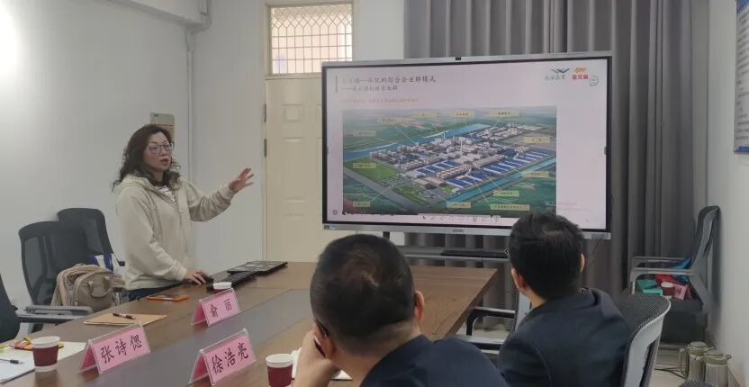  图25启东中专与益海嘉里召开校企合作座谈会 | 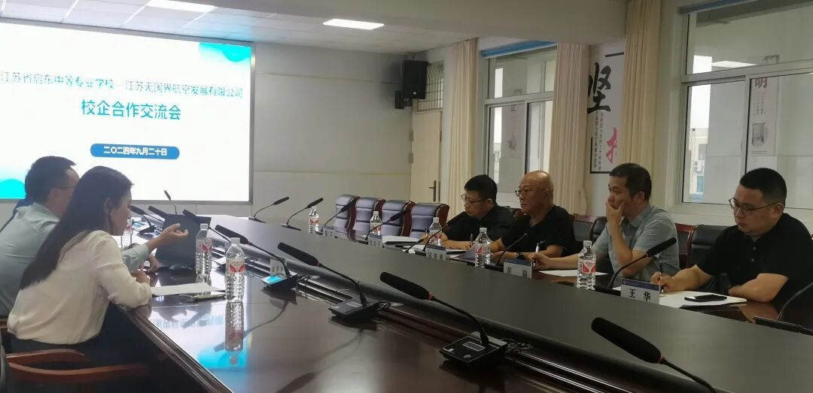  图26启东中专与江苏无国界航空发展有限公司举行校企合作交流会

案例20启东中专：校政企协同发力，走出产教融合“精准育人

启东中专紧扣现代职业教育体系构建与启东经济发展需求，以建设现代化示范性职业学校为目标，深耕产教融合、校企合作之路，创新协同育人模式。面对新兴产业发展对教学的冲击，学校“双师型”教师姚亮牵头成立产教融合工作室，对接本地五金电动工具、电力等重点产业，将企业技术开发、新产品研发项目转化为教学载体，实现课堂与产业需求精准对接。这种教学模式成效显著，如机电一体化专业学生参与启东供电公司相关装置研发实践，提升了实操与问题解决能力。

截至目前，学校已与10余家重点企业签约，通过订单班、现代学徒制等模式累计培养2000余名适配产业需求的技能人才，还与启东建筑集团、江苏神通阀门、江苏启晟集团等企业开展定制化合作，实现招生培养就业一体化、教学与生产深度融合，走出独具特色的精准育人之路。
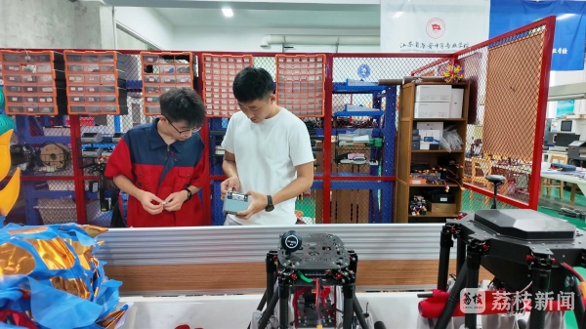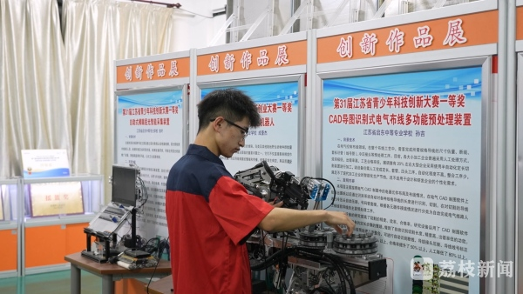
图25启东中专师生专注新产品研发
4.1.2科技志愿，服务“双减”
在职业教育深化改革与职普融通推进的背景下，启东中专以职业体验中心为载体，将专业优势与科技志愿服务深度融合，通过“专业赋能+公益科普”的模式，为中小学生开展沉浸式科技体验与职业启蒙教育，既发挥了中职教育服务社会的功能，也实现了实践育人的核心目标。
案例21启东中专实现科技普惠与文化传承双向赋能
2025年，启东中专科技志愿服务大队以“科技进基层、服务暖人心”为目标，深入社区与校园开展系列精准送教服务，推动科技资源下沉的同时实现文化传承创新。在社区服务层面，大队精心策划“社区航模”等特色活动，将航模制作、操控等科技实践与公益服务、传统文化深度融合，不仅为市民提供了近距离接触科技的平台，丰富了群众文化生活，更在活动中融入时代精神，弘扬文明新风。针对青少年群体，大队精准对接中小学需求，开展“科技助力小学运动会”等定制化送教活动，通过趣味互动体验的形式激发青少年科学兴趣，让优质科技资源跨越校园边界实现共享，充分发挥职业学校在科学普及中的辐射带动作用。
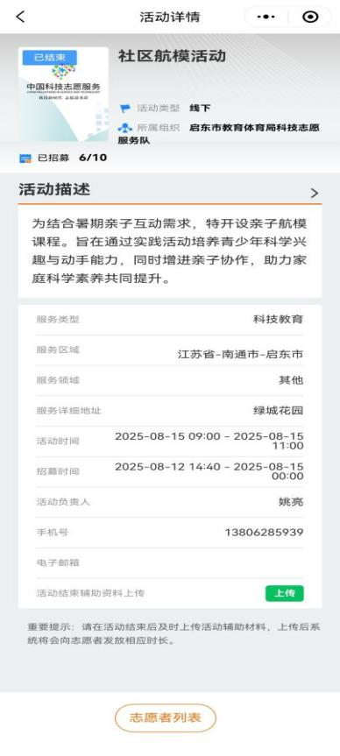 | 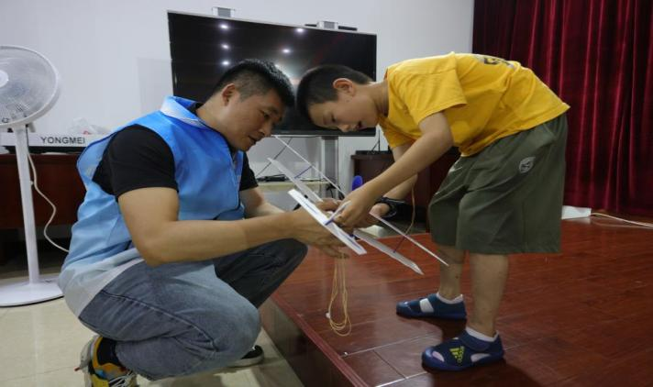
 | 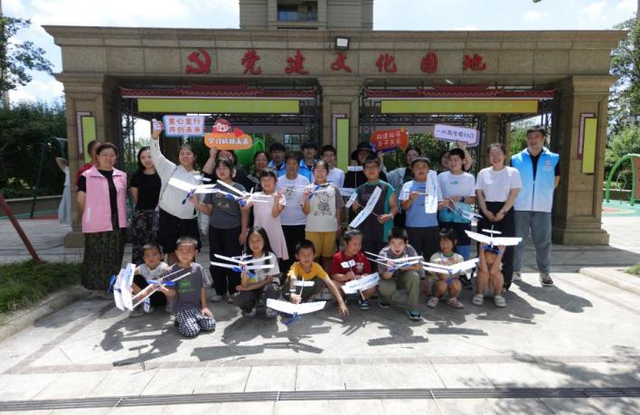

图26启东中专开展社区航模活动

案例22启东中专构建兴趣激发与创新引领一体格局
启东中专科技志愿服务大队以“培育未来创新力量”为核心，通过实践活动与赛事平台双轮驱动，助力青少年科学素养提升与创新能力培养。在兴趣激发层面，大队打造“春之纸鸢，匠心制韵”等特色活动，将传统纸鸢工艺与现代匠心精神相结合，引导青少年在动手实践中培养观察能力、协作意识与问题解决能力，在心中播撒下科学的种子。在创新引领层面，大队充分聚合平台优势，成功承办“江苏省青少年科技模型大赛”“南通市青少年人工智能创新大赛”“未来太空车”赛事及“南通市创新创业大赛”等多项重要赛事，为区域内青少年搭建了展示创新成果、锤炼实践本领的优质舞台，为选拔培育未来创新人才奠定了坚实基础。
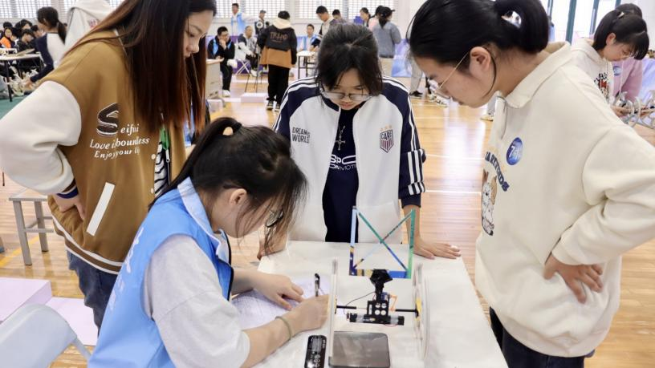
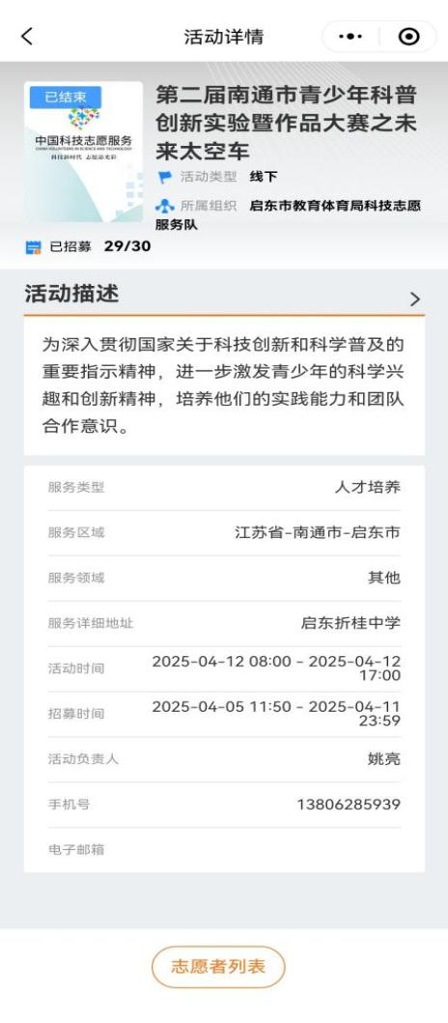
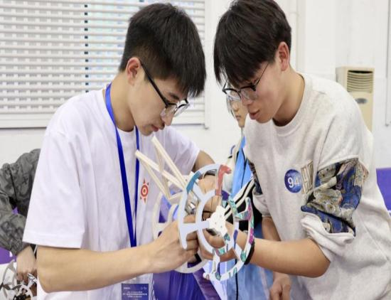

图27启东中专参加南通市青少年科普创新“未来太空车”赛事

4.3服务民生改善
在经济结构升级与社会需求多元的时代浪潮下，职业院校的功能边界正不断拓展，从专业技能培育延伸至服务地方发展的广阔领域。启东中专深刻践行教育赋能使命，立足低空经济兴起、乡村振兴推进与人口老龄化加剧的现实需求，精准锚定不同群体的成长痛点，打造了一系列兼具针对性与实效性的培训项目。

案例23启东中专开展“翼动江海・技兴乡村”无人机培训项目

为响应低空经济发展与乡村振兴需求，启东中专启动“翼动江海・技兴乡村”无人机培训项目，成为职业院校服务地方发展的创新实践。学校建成完善实训基地，完成无人机实训基地筹备与采购前期工作，建成含理论教室、设备储放间等设施的培训基地，在吕四乡镇培训点挂牌落地。先后开展两期CAAC培训，23人参与且部分取证；面向112名中小学教师开展AOPA培训，暑期班60人全员通过，秋季班33人开班。此外，培训工作获新华网、交汇点新闻等权威媒体报道，提升了行业影响力。培训培育多名技能人才，教师培训通过率100%，为低空经济与乡村振兴供人才支撑。服务延伸至基础教育、农技赋能等领域，助力农业发展与乡村文旅价值提升。针对学员基础差异等问题，学校将以分层教学等优化培训质量，推进社区无人机足球、“农技+无人机”等项目，深化低空经济与乡村振兴融合。
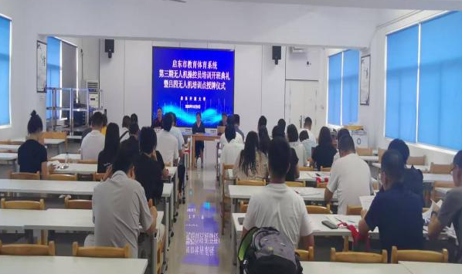
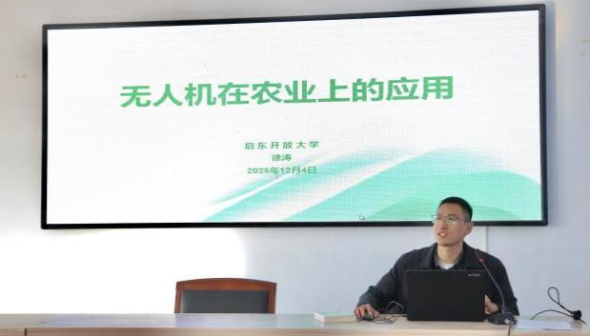
图28启东中专开展“翼动江海・技兴乡村”无人机培训项目

案例24启东中专开展老年多元素养提升培训项目

为积极应对人口老龄化趋势，践行学习型社会建设理念，启东中专秉持教育普惠初心，推出“银龄乐学・文化传情”老年多元素养提升培训项目，以“传承传统文化、培育积极老龄观”为核心，为老年人搭建起学习成长的温馨平台。项目精心打造多元化活动体系，内容兼顾实用性与趣味性。园艺养护课程细致讲解花卉栽培、绿植修剪技巧，让老年人在照料绿植中感受生机；高龄声乐教学采用适老化方法，教师逐句指导发声，老年学员在悠扬歌声中丰富精神生活。端午期间，编绳包粽活动热闹开展，老人们在动手实践中传承民俗；父亲节主题活动中，T恤印染课程让大家用创意表达亲情。互动式教学模式让老年人在学习中广结好友，切实传递“老有所学、老有所乐”理念，使其不仅收获技能，更成为传统文化的鲜活传承者。

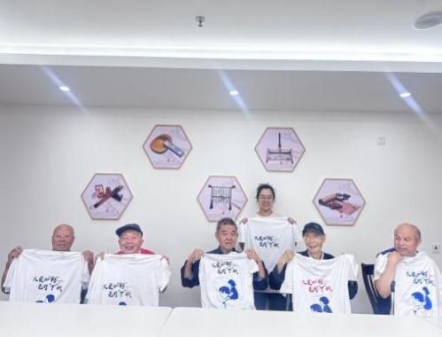
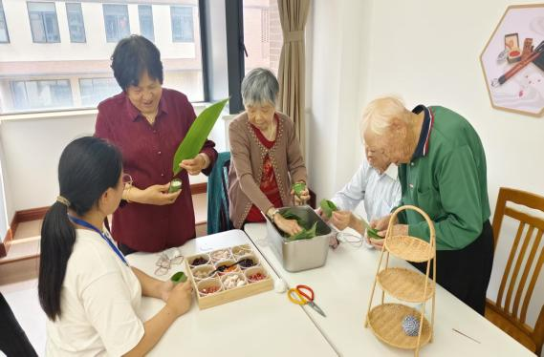
图29启东中专开展老年多元素养提升培训项目

4.4服务区域协作
启东中专始终秉持服务社会、奉献国家的教育情怀，积极响应对口支援号召，以多元举措深化东西部协作，助力乡村振兴发展。2022年下半年，学校与西乡县职业技术高中开启职教共建发展新篇章，2024年双方协作持续深化：西乡职中先后选派两名行政干部到启东中专交流学习、提升锻炼，启东中专则派遣专业负责人赴西乡职中，精准指导汽修、数控技术专业实验室建设方案制订；同时，双方就学生就业安置企业与就业渠道开展专项交流，充分发挥资源共享、优势互补作用，全力保障毕业生高质、高薪、稳定就业。
在消费帮扶领域，学校工会严格遵照省总工会《实施消费帮扶、支持对口支援地区两年行动计划》(苏工发[2021]15号)、《关于做好2024年预算单位采购脱贫地区和省内重点乡村振兴地区农副产品工作的通知》（苏财办购〔2024〕2号）文件精神，主动采购对口支援的陕西西乡农副产品，以实际行动助力当地产业发展。
此外，学校多年来持续选派优秀教师赴教育资源薄弱地区开展支教工作，这份跨越山海的教育接力不断延伸，为多地教育发展赋能。
案例25启东中专教师赴新疆支教
启东中专语文教师沈烨杰赴新疆伊宁县南通高级中学，开启为期一年的支教工作。面对环境与文化差异，她主动融入，通过参与多元文化活动，迅速与当地师生建立起深厚情谊。在教学上，沈老师针对学生国家通用语言基础薄弱、学习兴趣不足的情况，积极探索教学创新。她开设“语文小讲台”，鼓励学生从分享家乡风物开始，逐步敢于并乐于表达；通过“学习日记”进行心灵对话，让语文学习成为情感联结的纽带，有效激发了学生的学习兴趣与自信，班级语文成绩显著提升。她充分发挥“传帮带”作用，悉心指导哈萨克族青年教师叶尔努，从教学设计、课堂互动到参赛打磨，助力其教学能力快速成长。她通过开设校级专题讲座、积极参与本地教研，将南通“立学课堂”等教学理念与当地学情相结合，实现了教育经验的共享与融合。
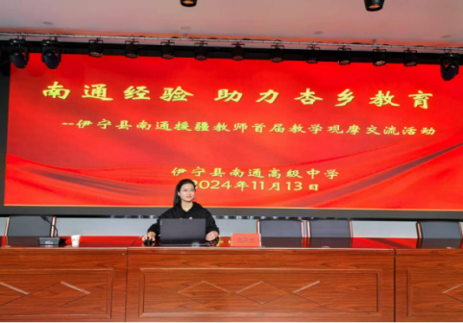
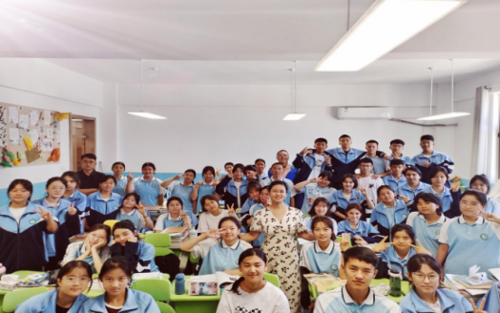
图30启东中专教师援疆支教

案例26启东中专承办西乡县农村致富带头人培训项目

为深入落实苏陕协作工作部署，充分发挥职业教育在乡村振兴中的支撑作用，启东中专承办2024年陕西省西乡县农村致富带头人启东培训班。项目以“头雁领航、能力提升、协同发展”为目标，依托启东与西乡长期建立的教育协作基础，系统推进资源共享与经验互鉴。培训围绕现代农业发展、创新经营模式、农产品营销、金融与信贷政策、合作组织管理等重点内容，采用“专家授课+专题讲座+现场教学+实践体验+经验交流”的多元模式实施，设置多处实践基地与现场教学点，引导学员在真实场景中深化理解、提升能力。通过培训，进一步拓宽了西乡县农村致富带头人的发展视野，增强了示范带动和产业引领能力，推动“江海启东”与“山水西乡”在人才培养和乡村振兴领域实现协同共进，形成了可持续、可复制的苏陕职教协作实践路径。
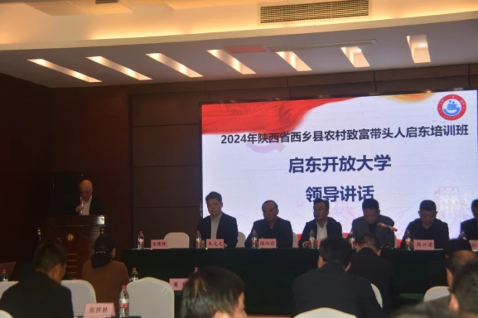 | 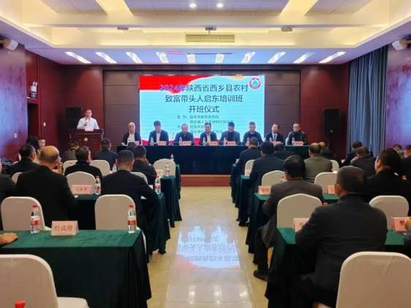
图31启东中专承办西乡县农村致富带头人培训项目

5.文化传承

5.1传承红色基因
红色基因是精神纽带，更是育人养分。启东中专始终将传承红色基因作为立德树人的重要抓手，以党团共建为核心纽带，通过校社联动、节日赋能等多元路径，构建起特色鲜明的红色志愿服务体系，让党团员青年在实践中传承红色精神，在服务中锤炼责任担当，为学校思政教育注入了鲜活力量。
案例27启东中专开展“党团共建+节日赋能”红色志愿服务
启东中专坚持以党团共建为引领，将志愿服务与红色文化推广深度融合，通过开展形式多样的实践活动，引导党团员青年厚植爱国爱党情怀，强化社会责任感与服务意识。通过清明祭扫主题活动引领学生缅怀先烈、传承红色基因，感悟今日幸福生活的来之不易；在重阳节党团共建主题活动中，组织党团员代表及学生志愿者用实际行动传递关怀与温暖，传承尊老敬老的传统美德与红色奉献精神。此外，结合学雷锋纪念日，组织志愿者们深入网格一线，开展读报读书、清理垃圾、整理公共设施、免费维修小家电等多元化服务；组织党团员青年参观抗战主题美术书法展，从艺术作品中感悟抗战精神，汲取奋进力量；开展党团共建进军营活动，与官兵交流学习，感受军营作风，强化国防意识与爱国情怀。
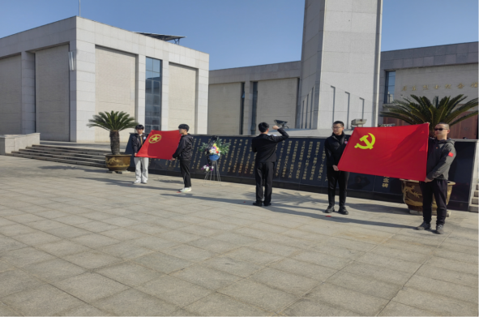图32启东中专开展清明祭扫主题活动 | 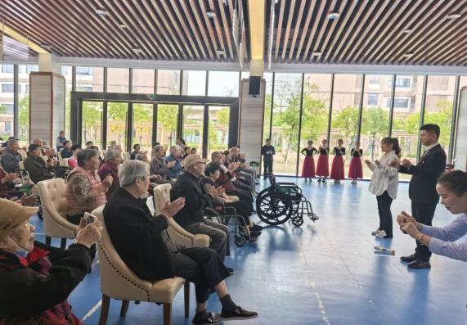  图33启东中专开展重阳节党团共建主题活动
案例28启东中专与南苑一村社区协同开展红色文化推广活动
为打破校社壁垒、整合优质教育资源，启东中专以“学雷锋纪念日”为重要契机，与南苑一村社区携手开展“党群共建+阵地联动”红色文化推广活动，构建校社协同育人新格局。学校组织党员教师与团员青年志愿者走进社区，与经验丰富的网格志愿者老同志并肩行动。老同志们结合亲身经历讲述雷锋事迹与红色故事，青少年们认真聆听、深受触动；随后开展的文艺演出为社区群众带来欢乐，环境清理让小区面貌焕然一新，家电维修服务更是解决了居民的生活难题，师生们用实际行动践行雷锋精神。通过此次活动，校社双方成功探索出资源共享、活动共联、服务共促的良性互动路径，为长效共建奠定坚实基础。
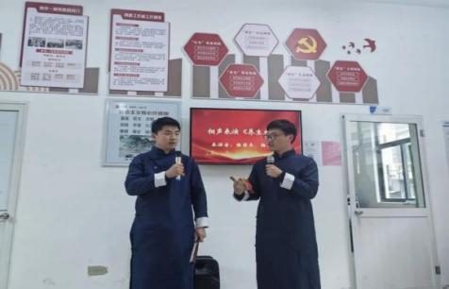
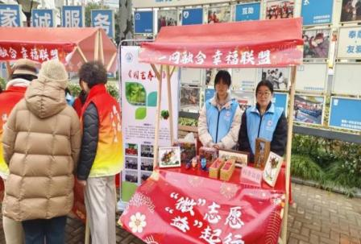

图34启东中专走进南苑一村开展红色文化推广活动

5.2传承中华优秀传统文化
非物质文化遗产是承载民族记忆与地域特色的活态瑰宝，而职业教育则为其传承创新提供了坚实的实践载体。启东中专深谙二者融合的深层价值，既以职业技能为支点，推动传统非遗技艺实现年轻化、生活化蜕变；又以本土文化为根脉，通过沉浸式体验让农耕手艺承载的乡愁记忆代代相传。学校在“创造性转化、创新性发展”理念指引下，探索本地非遗传承新路径。
案例29启东中专非遗创新作品：改良式戏曲凤冠发簪
为推动戏曲非遗技艺在中职校园的传承与创新，启东中专以“传统戏曲盔头年轻化表达”为方向，组织学生开展凤冠发簪创作实践。在社团教师和地方戏曲团道具师的指导下，学生以戏曲旦角凤冠为原型创作《改良式戏曲凤冠发簪》，主体为红色簪杆配木质支架，簪头融合“凤凰展翅”造型，以金属镂空片模拟点翠、人造珍珠还原缀珠工艺，同时简化繁复结构、缩小尺寸适配日常佩戴，尾部流苏增添灵动性；通过热熔胶加固、1:1纸样定位等方法，攻克金属片焊接脱落、纹样拼接不对称等难题。该作品获校“非遗创新作品展”一等奖并入选启东市传统文化主题展，成为学校“非遗技艺+中职技能”融合育人的典型成果，实现了传统戏曲装饰艺术的生活化创新。
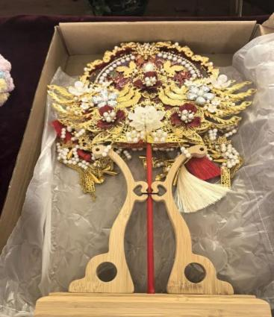

图35启东中专传统文化作品《改良式戏曲凤冠发簪》
案例30启东中专师生沉浸式解锁麦蚕工艺
启东中专师生走进启东南阳镇东昌镇村茅如兵家的麦场，以沉浸式体验开启中华优秀传统文化之旅。活动中，麦场主茅师傅先带领众人步入麦田，详解麦蚕这一传承老手艺对麦穗成熟度的严苛要求——采摘窗口期仅10-15天，时间节点凝结祖辈智慧，参与者俯身触摸麦芒感受农耕文化印记；随后在制作场地，众人解锁代代相传的麦蚕八道工序，亲手参与扬簸、除屑等操作，体会“慢工出细活”的工艺文化内核；茅师傅还分享了麦蚕承载的启东民俗记忆与乡愁符号，学生龚妍华感慨“传承老手艺就是守住文化乡愁”。此次活动不仅是鲜活的传统文化实践，学校还计划以麦蚕制作为范例，构建“社区教育+传统文化+地方产业”模式，助力传统工艺延续活力、焕发新生。
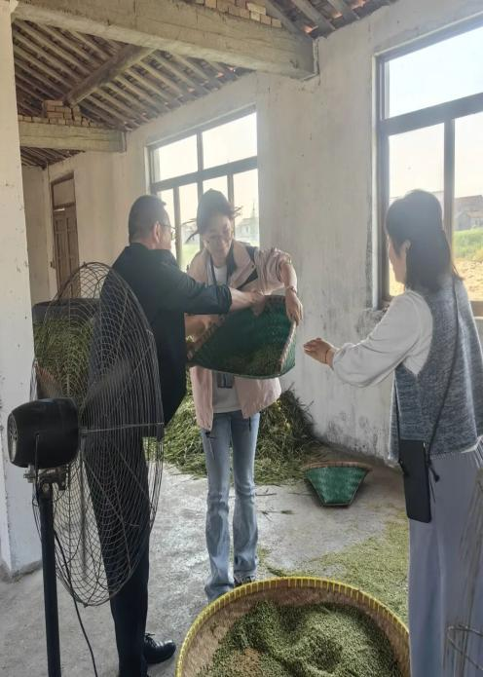
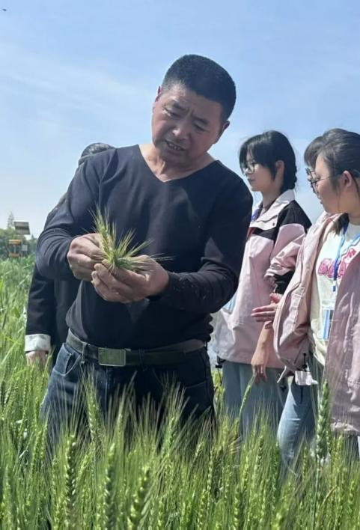

图36启东中专师生体验传统麦蚕工序

5.3传承工匠精神、劳模精神
工匠精神是职业教育的灵魂内核，更是新时代技能人才的精神底色。在“技能强国”的时代号召下，职业院校不仅是技能传授的殿堂，更是工匠精神培育与传承的重要阵地。启东中专深刻把握这一育人核心，以职业教育活动周为重要契机，通过搭建传承平台、邀请劳模领军人物等丰富形式，让精益求精、爱岗敬业的工匠精神融入校园肌理。
案例31启东中专承办南通市职业教育活动周市县联动启动活动
启东中专圆满承办2025年南通市职业教育活动周市县联动启动活动，精心搭建起区域性工匠精神与劳模精神传承平台，为全市职业教育精神传扬筑牢实践阵地。活动紧扣“匠心传承技能报国”核心主题，学校不仅集中展出了数控加工成品、非遗创新手作、智能技术实训成果等职业教育育人实绩，全方位展现了产教融合、校企合作的办学成效，还通过技能展演、工匠讲堂等环节，向师生传递精益求精的工匠理念与爱岗敬业的劳模精神。学校特别邀请多名优秀毕业生返校作专题报告，他们以自身从校园技能赛场到职场技术岗的成长经历为蓝本，生动分享了坚守匠心、攻坚克难的奋斗历程，用鲜活事例诠释了“技能改变命运、匠心成就未来”的深刻内涵。此次活动有效激发了在校学子投身技能学习、践行报国初心的热情，实现了精神传承与榜样引领的有机结合，为职业教育人才培养注入了精神动能。
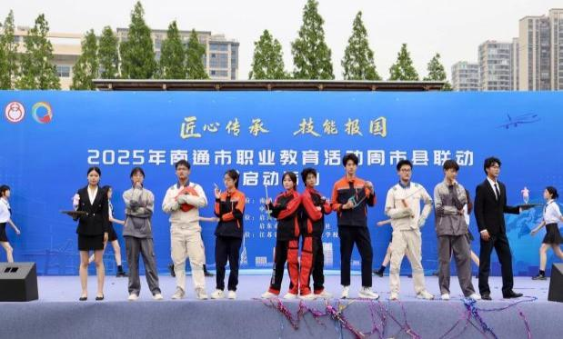
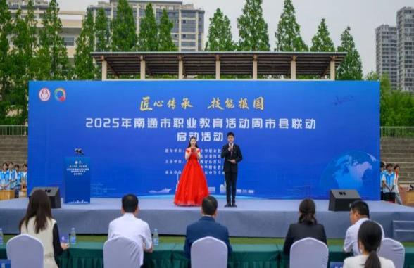
图37启东中专承办南通市职业教育活动周市县联动启动活动

案例32启东中专开展劳模工匠进校园活动
2025年职业教育活动周期间，为筑牢学生“一技在手，一生无忧”的职业理念，启东中专联合启东市总工会开展劳模工匠进校园活动，邀请全国劳模黄剑到校开展专题宣讲，市总工会、市委宣传部相关领导参与活动。黄剑以《劳动创造幸福技能成就人生》为题，结合自身求学生涯、“峰繁”号风电安装船等重大项目研发经历，解读相关重要论述，分享新时代劳模使命。活动设置礼品互赠环节，市总工会赠予的人物版画与黄剑回赠的风电船模型，成为思政教育“活教材”，模型还被纳入校园实训展厅供学生学习。宣讲后师生与劳模互动交流，徐浩亮寄语学生以技能为翼、践行劳动初心。此次活动通过“宣讲+互动+实物”的多维形式，让劳模精神浸润校园，为学生树立了清晰的职业成长标杆。
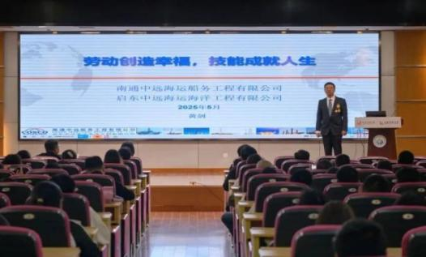
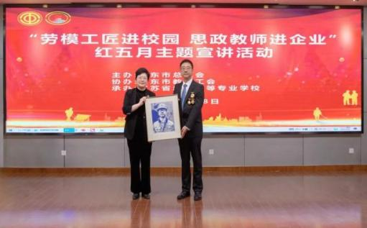

图38启东中专开展劳模工匠进校园活动

6.国际合作（暂无）

6.1留学江苏

6.2合作办学

6.3开发标准

6.4国际交流

7.发展保障

7.1党建引领
7.1.1学习宣传贯彻党的二十届三中全会精神
启东中专把学习宣传贯彻习近平新时代中国特色社会主义思想和党的二十届三中全会精神作为学校党组织的第一任务，在学懂弄通做实上下功夫，及时跟进学习习近平总书记关于教育的最新重要论述，持续推动党的创新理论深化内化转化。
案例33启东中专深入学习宣传贯彻党的二十届三中全会精神
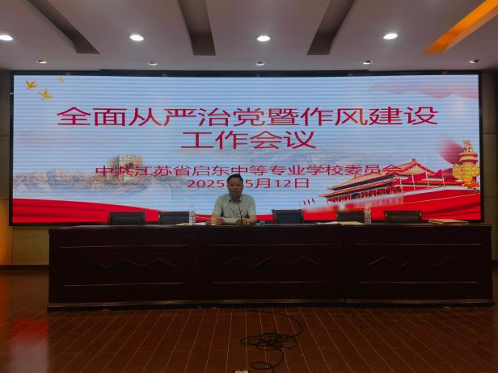
启东中专认真部署全校学习宣传贯彻党的二十届三中全会精神，以上率下迅速掀起学习贯彻热潮。党委书记高德群以《严实并举强根基立规明矩筑防线》为题，为全体党员作专题辅导，强调要深刻领会全会关于全面从严治党的新部署新要求：一是‌“严实并举强根基”，强调要压紧扛牢全面从严治党主体责任，聚焦突出问题，持之以恒推进作风建设；二是‌“立规明矩筑防线”，要求紧盯重点领域，加大执纪问责力度；三是‌“攥指成拳聚合力”，继续完善“五工程一实践”党建工作途径，全面夯实教育教学高质量发展的政治基石。学校同步开展“全会精神进课堂”活动，组织思政教师开发相关专题课程，通过“案例教学+情景模拟”方式，让学生理解“教育强国”战略与个人成长的关联。此外，学校将党员干部学习情况纳入年度考核，确保全会精神落地见效。
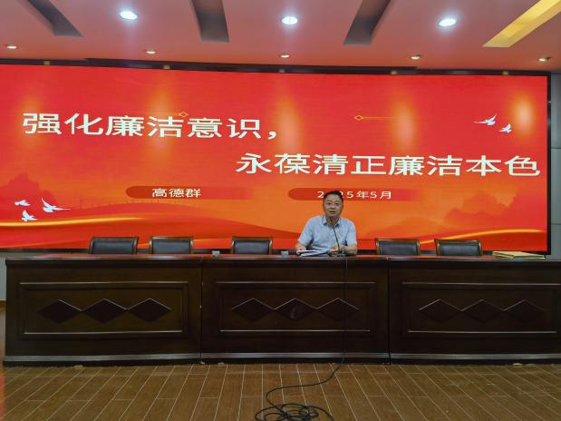
图39启东中专深入学习宣传贯彻党的二十届三中全会精神
7.1.2落实“我为群众办实事”实践活动
启东中专积极创新形式，深入开展特色“党建+”活动，将党建工作与师生需求紧密结合，扎实推进“我为群众办实事”实践活动。各党支部通过“党建+志愿服务”“党建+专业帮扶”“党建+社区共建”等模式，组织党员教师深入课堂、宿舍、社区，解决师生急难愁盼问题，如开展学业辅导、心理关怀、校园环境整治等具体行动，切实将服务送到师生身边，增强了党组织的凝聚力和影响力，有力推动了党建工作与学校中心工作深度融合。
案例34启东中专开展“党建+生态”主题党日活动
2025年初，启东中专开展“党建+生态”主题党日活动，将组织生活搬到校园小公园。20余名党员教师徒手躬身力行，通过清理碎石让原本裸露的黄土坡焕发新生机。这场别开生面的劳动实践，既是党员发挥先锋模范作用的生动课堂，也是践行绿色发展理念的创新载体。为深化活动成效，学校党委决定将“党建+生态”实践纳入常态化工作机制，每季度组织党员教师开展校园环境维护行动，并建立“党员责任区”认领制度，确保生态治理成果长效保持。党建特色活动既美化了校园环境，更在躬身实践中强化了党员的责任担当，为“环境育人”理念注入了鲜活的党建内涵，让党旗在生态文明建设一线高高飘扬。
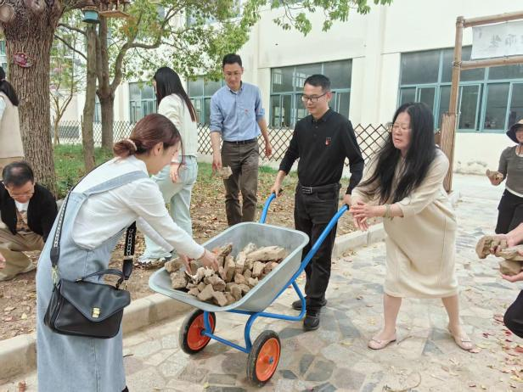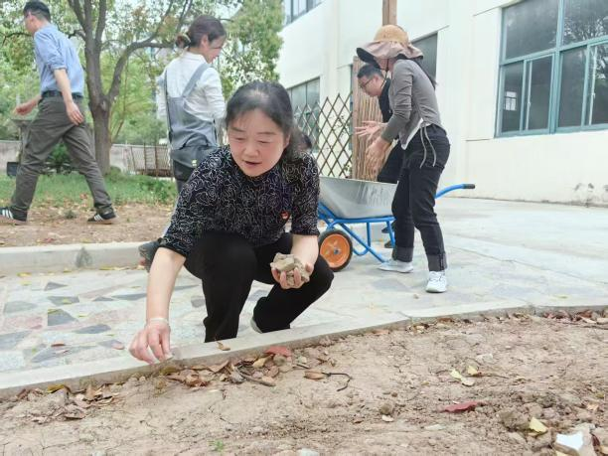
图40启东中专开展“党建+生态”主题党日活动

7.1.3学《纲要》强引领，育时代新人
启东中专扎实推进《习近平文化思想学习纲要》学习宣传，通过专题学习、主题党日、思政课堂等形式，组织师生深入领会思想精髓。学校创新“党建+思政”模式，开展文化传承活动，推动思想进课堂、进实训。党员教师带头组建宣讲团，用鲜活案例阐释文化内涵，让理论学习更接地气。通过持续深化学习，学校正构建“大思政”育人格局，为培养德技双馨的新时代工匠筑牢思想根基。
案例35‌启东中专开展党团共建主题思政课‌
为深化思政教育改革，厚植师生爱国情怀，启东中专党委书记高德群率领党员教师、班主任及团员代表走进驻启部队，创新将思政课堂搬到火热军营，让红色教育入脑入心。
活动中，师生们沉浸式感受军营生活：整齐划一的内务整理让人惊叹，棱角分明的“豆腐块”被子展现着军人的严谨作风；烈日下的军事训练观摩，官兵们挺拔的身姿、铿锵的步伐，让大家深切体会到钢铁之师的过硬素质。随后，师生与官兵开展足球友谊赛，赛场上的默契配合拉近了彼此距离。
高德群书记现场讲授专题思政课，结合部队纪律作风与战斗精神，深入阐释“青春与强军”的深刻关联，勉励学生将爱国情、强军志转化为勤学技能的实际行动。触摸钢枪的震撼、强军故事的洗礼，让师生国防意识显著增强，这场“沉浸式+互动式”活动，为培养德技并修的新时代工匠注入了强劲红色动能。
图41启东中专开展党团共建主题思政课
7.1.4以教育家精神引领师德师风建设
启东中专积极响应国家号召，全力推进“教育家精神万里行”活动，以实际行动弘扬尊师重教的社会风尚，并深化师德师风建设。学校通过组织专题讲座、师生互动实践和优秀教师事迹分享会，将教育家精神融入日常教学，激发教师队伍的职业荣誉感与使命感。同时，注重营造尊师重教的校园文化，鼓励学生感恩师恩、尊重知识，形成师生共进的良好氛围。在师德师风方面，学校强化制度建设与榜样引领，定期开展师德培训，引导教师恪守育人初心，提升专业素养。这一系列举措不仅增强了的教育活力，更为培养德才兼备的新时代人才奠定了坚实基础。
案例36启东中专深耕师德师风建设
2025年6月4日，启东中专党委书记高德群带领学校部分党员教师赴江海清风馆开展参观学习活动。通过实地观摩廉政文化展陈、聆听典型案例讲解，全体人员深刻感悟立德树人的初心使命，进一步强化了“学高为师、身正为范”的职业操守。高德群书记强调，要以此次活动为契机，将师德师风建设融入教育教学全过程，引导教师以德立身、以德立学、以德施教，为培养新时代高素质技术技能人才筑牢根基。此次活动是学校深化“党建+师德师风”品牌建设的生动实践，将组织生活与育人工作深度融合通过沉浸式学习，引导教师以案为鉴、以文化人，将“四有”好老师标准内化于心、外化于行。
学校党委将“党建+师德师风”纳入常态化工作机制，每季度组织专题活动，通过师德讲堂、榜样宣讲、警示教育等形式，推动师德教育制度化、长效化。高德群书记指出，要发挥党员教师先锋模范作用，在课堂教学、实训指导、学生管理中践行“以德为先”理念，形成“教育一个党员、带动一个团队、辐射全体师生”的示范效应。通过“党建+”模式的持续深化，启东中专正以“润物细无声”的方式，推动师德师风建设与教育教学同频共振，为打造“德技并修”的育人环境注入强劲动力。
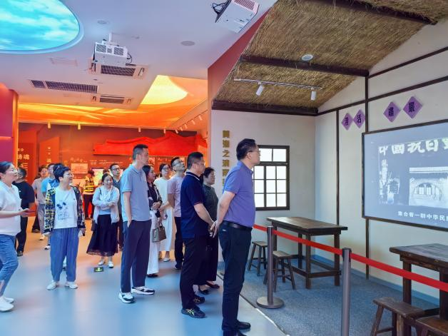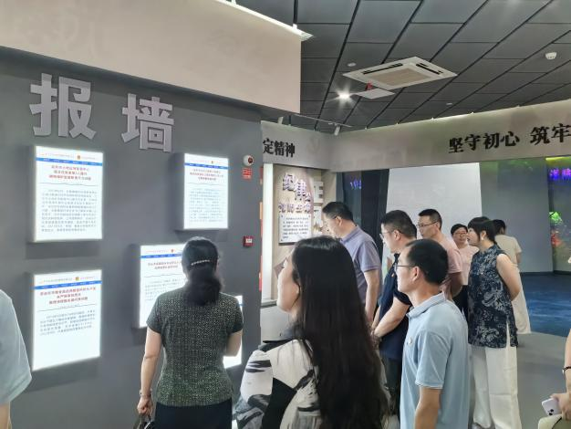
图42启东中专党员至江海清风馆开展参观学习活动

7.2政策落实
社会变革和经济发展需要职业教育的支撑。国务院印发《关于加快发展现代职业教育的决定》提出加快发展现代职业教育的要求，并“强调要加快培养高素质劳动者和技能人才，为推动经济发展和保持比较充分就业提供支撑”赋予了职业教育改革发展新的目标和内涵，指明了职业教育发展的方向。学校以《国务院关于加快发展现代职业教育的决定》《教育部等九部门职业教育提质培优行动计划（2020—2023年）》《职业教育提质培优行动计划（2020——2023年）》《关于推进五年制高等职业教育高质量发展的意见》等文件精神为指导，根据《启东市国民经济和社会发展第十四个五年规划和二○三五年远景目标纲要》和《启东市“十四五”教育发展规划》等文件精神，明确要求推进职业教育提质培优发展。
学校将按照现代职业教育体系的要求，围绕现代产业建设、产业升级对人才的需求，积极改革、调整优化学科结构、专业结构、课程结构，改革人才培养模式，发展五年制高等职业教育，为进一步深化产教融合，推进职业教育人才培养质量，积极探索“工学结合”，为启东地方经济建设培养更好更多的优秀毕业生。
启东市委、市政府和上级教育行政主管部门重视启东职业教育的发展。贯彻落实中共中央办公厅、国务院办公厅《关于推动现代职业教育高质量发展的意见》和《江苏省职业教育校企合作促进条例》等文件精神，多次召开会议，促进落实启东中专异地重建问题、两校融合问题，把“大力发展职业教育，深化产教融合、校企合作，精准对接企业用工需求，订单培养更多技术蓝领”作为重点工作计划。2023年9月，原江苏省启东中等专业学校与原启东市第二中等专业学校两校整合，设立江苏省启东中等专业学校，挂启东开放大学牌子。目前南北校区分别承担教育教学任务，学校现有的教学体系为：五年制高职、职教高考、3+3省现代职教体系、3年制中职办学。
学校严格按照免学费和助学金的有关政策进行落实，制定了有关发放国家助学金管理办法以及国家助学金申请、审批、发放流程。学校建立专门档案，将学生申请表、受理结果、资金发放等有关凭证和工作情况分年度建档备查，账目清楚。学校为每位学生分别办理中职助学金卡，直接将助学金发放到受助学生手中，一律不以实物或服务等形式，抵顶或扣减国家助学金。为学生办理中职助学金卡，不向学生收取卡费或押金等费用，也不从学生享受的国家助学金中抵扣。
学校坚决贯彻国家及省市关于职业教育产教融合、校企合作的政策部署，紧抓长三角区域一体化发展与启东职教融合发展机遇，以“学科对接行业、专业对接企业”为核心理念，将校企合作作为提升人才培养质量、服务区域经济发展的关键抓手，形成了规模稳步扩大、形式丰富多元、成效持续凸显的良好发展态势。

7.3学校治理

7.3.1坚持党组织领导的校长负责制
启东中专始终锚定立德树人这一根本任务，以“三亮三融”党建品牌为核心引领，依托“五工程一实践”的具体实施路径，精准对接新时代党的建设总要求，不断探索党建工作与学校内涵发展的深度融合模式，扎实推进党组织领导的校长负责制试点工作落地见效。
学校通过推行“支部工作研讨”“支部组织生活督查”“班子成员工作联系点”三大机制，强化党委对各基层党支部的统筹规划、业务指导与工作督导力度，确保全校党建工作形成上下联动、协同推进的“一盘棋”格局。同时，严格执行《党委会工作规则》《党委会议事规则》《校长办公会议事规则》，明确党委在学校工作中的全面领导地位，切实履行好把方向、管大局、作决策、抓班子、带队伍、保落实的核心职责。
为提升党建工作规范化水平，学校建立起完善的党支部工作考核体系。各支部每月常态化开展主题党日活动，严格落实“三会一课”、组织生活会、民主评议党员、谈心谈话等基本组织生活制度，有效增强了党员教师的组织观念、身份认同与看齐意识。此外，学校充分发挥微信公众号的宣传阵地作用，全方位、多角度报道“主题党日”“清廉学校建设”等党建重点工作，并借助视频宣传片、宣传标语等形式，集中展示党建工作亮点成效，显著提升了学校党建工作的知名度、美誉度与社会认可度。

7.3.2召开教职工代表大会
教职工代表大会是学校管理中保障教职工民主权利、凝聚发展合力的核心载体，更是构建规范化民主监督体系的关键环节。启东中专始终将教代会制度作为校园民主建设的重要基石，通过规范会议流程、拓宽参与渠道，让教职工深度参与学校决策与管理，以民主监督护航学校高质量发展。
案例37启东中专以教代会为基，筑牢民主监督之堤
为健全校园民主管理机制，强化以教职工代表大会为主体的民主监督体系，2024年12月13日下午，启东中专在行政楼一楼会议室召开第六届第四次教职工代表大会，会议由工会副主席袁纳新主持，为民主监督落地见效提供了坚实平台。
会上，工会主席彭卫东作《启东中专工会工作报告》，全面复盘工会年度工作。代表们本着负责态度，认真听取、审议并表决通过该报告，切实履行监督评议权。针对关乎教职工切身利益的经费与福利问题，彭卫东详细解读《工会经费使用及福利发放实施办法》（第三次修订稿），代表们举手表决一致通过，确保制度制定公开透明。
此次教代会通过“报告审议+制度表决”的形式，让教职工深度参与学校管理。学校以教代会为核心载体，保障教职工知情权、参与权、监督权，凝聚发展共识，为“高质量融入一体化高水平建设‘双优’校”注入民主力量。
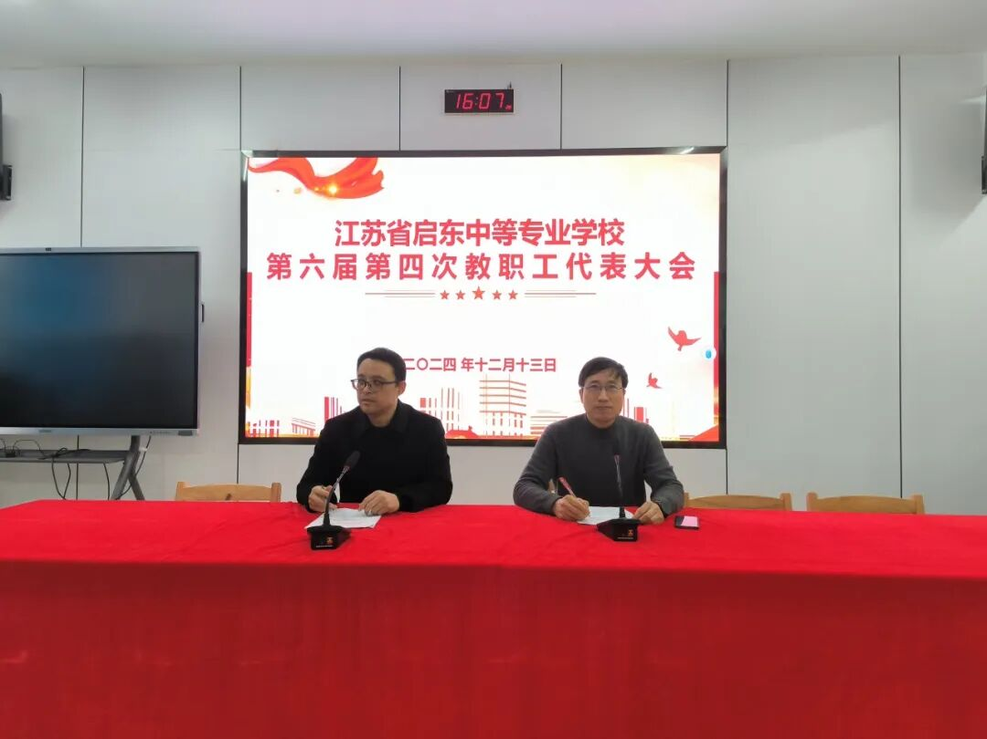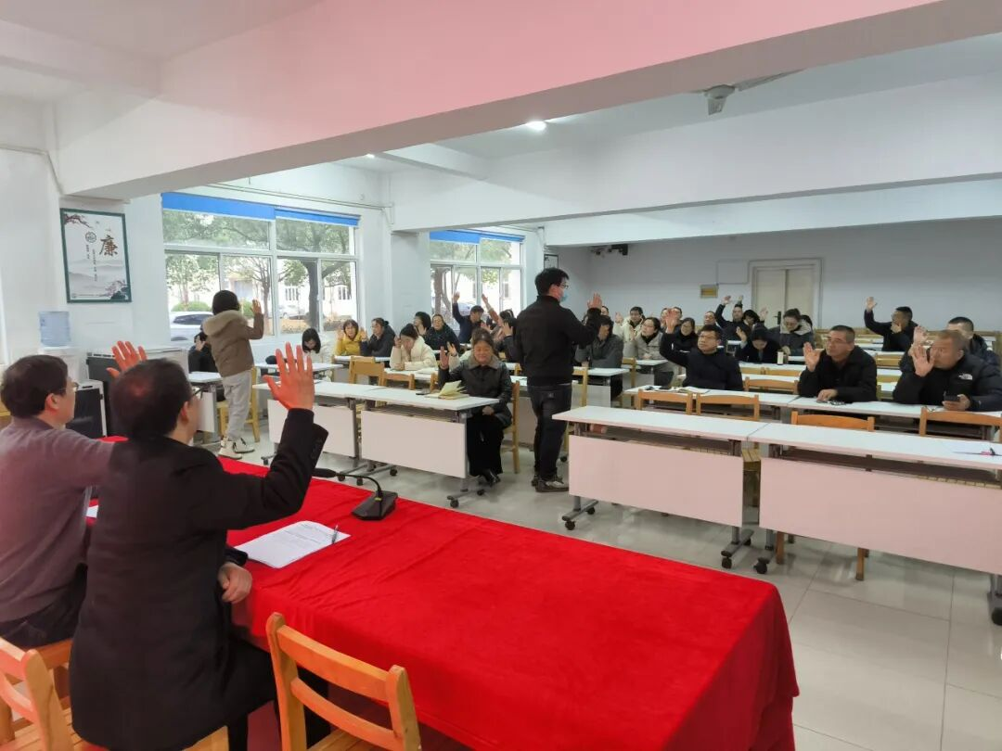
图43启东中专召开第六届第四次教职工代表大会

7.3.3抓牢内部质量监督体系

为构建完善的内部质量保证体系，学校全面推进教学诊断与改进工作，建立起学校检查与专业部自查相结合的常态化诊改机制。一方面，扎实开展教学巡查、行政听课、教学资料核验、专项教学督导等多维检查工作，严格落实教学事故调查、认定、处理全流程管理制度，切实规范教学行为；另一方面，统筹规范各类考试组织工作，深化教学质量分析评估机制建设，对考试结果进行全面复盘、精准分析与及时反馈，为教学优化提供科学依据。

在此基础上，学校全面推行专业部教学质量管理考核与教师教学质量综合考核等第评价制度，以分层分类的考核体系压实教学质量责任。同时，创新构建以学校为核心，校企合作委员会、各专业指导委员会、家长监督委员会为第三方的质量评价、反馈与改进机制，每学期常态化开展学生评教、教师评教、社会评教活动，形成多方参与、闭环运行的质量管控格局。通过系列举措落地，学校教学质量稳步提升，内部质量保证体系的科学性与实效性得到充分彰显。

7.4质量保证体系建设

7.4.1加强教学诊断与改进工作

学校全面贯彻党和国家的教育方针政策，贯彻《关于深化现代职业教育体系建设改革的意见》等文件精神，以建立目标体系，完善标准体系和制度体系，提升人才培养工作质量的满意度为目标，建立常态化的内部质量保证体系和可持续的诊断与改进工作机制。以教学六认真为抓手，建立学校、专业部、教研组的三级督查机制。

学校扎实开展教学巡查、行政听课检查、教学工作资料检查、人才培养方案执行情况专项检查等工作，落实教学事故的调查、认定、处理制度；规范组织各类考试，认真做好质量分析、反馈工作；全面推行教师教学质量综合考核等第考评制度。同时建立学校为核心，校企合作委员会、各专业指导委员会、家长监督委员会为第三方的质量评价、反馈和改进的机制，每学期开展学生评教、教师评教和社会评教活动，教师评教满意度98%以上。学生学业水平考试通过率98%以上。
学校高度重视人才培养质量，认真制（修）订各年级各专业的实施性人才培养方案和主干课程的课程标准，严格人才培养方案的落实，开足开齐各类课程。同时不断规范教学常规管理，开展人才培养方案执行情况专项检查，不断提升课堂质量，学生学业水平考试合格率逐年提升。学校落实“以学生为中心”的教育理念，构建“教学评一体化”新型校园生态，重点强化体育、劳育的品格塑造功能，同时完善教师发展考核激励机制，为培育新时代高素质技术技能人才筑牢根基。
案例38启东中专开展课堂教学诊断活动
为加强学校内涵建设，推进学校办学质量和办学水平提升，学习邀请南通市教育科学研究院及市内各职业学校专家对学校开展课堂教学诊断性听课暨校本教研专题调研活动。
专家组成员深入教室、实训室，采取随堂听课的形式，了解学校文化课、专业课和实训课教学情况，对学校教师高质量课堂的理解与落实情况作出诊断，听课优秀率24.6%，合格率100%。同时，各专家组成员分别参加了学校教研组的校本教研活动，并对教研活动的开展提出相应的工作建议。
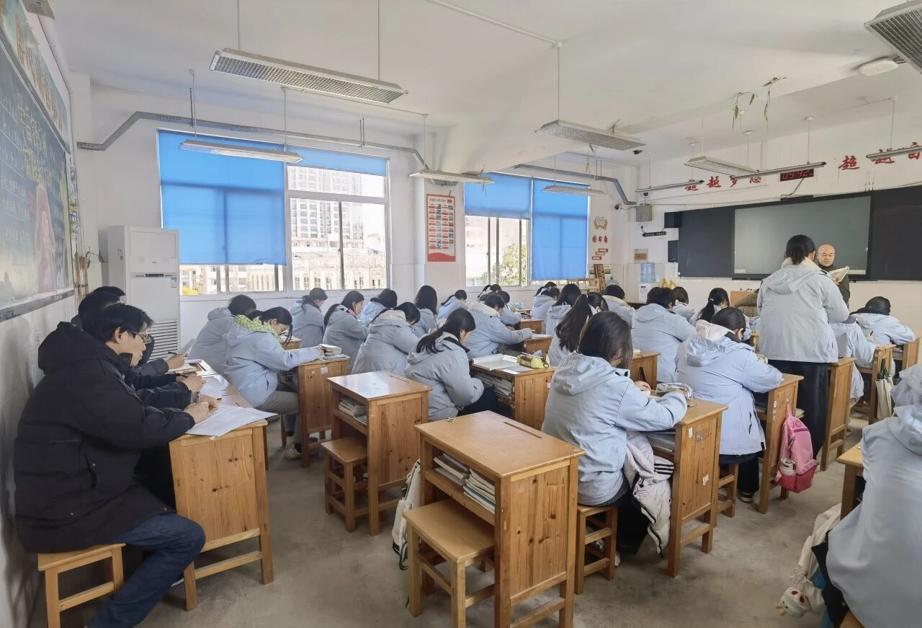
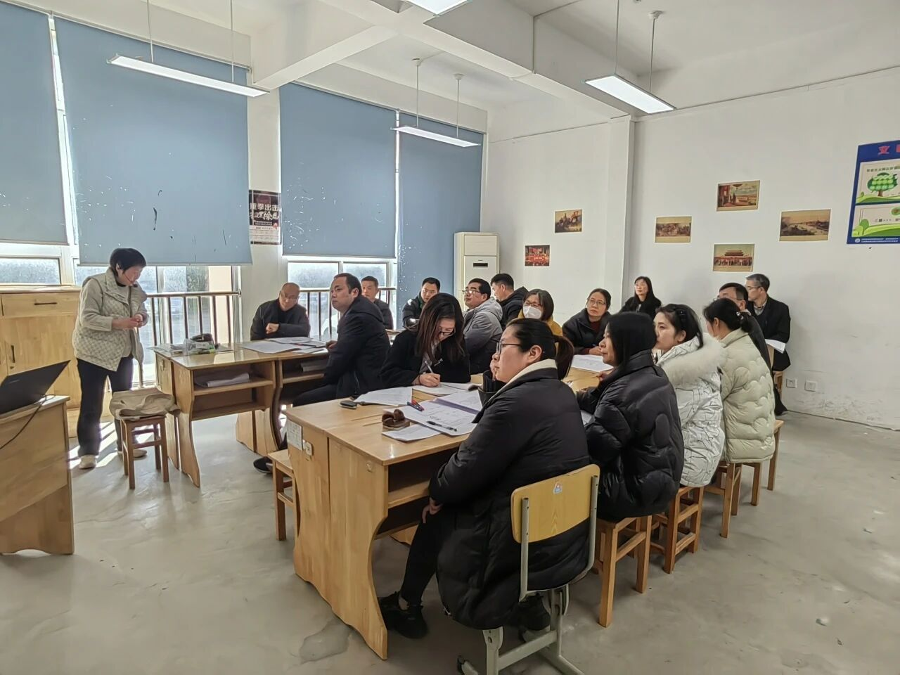
图44启东中专开展课堂教学诊断活动

7.4.2注重学业水平的教学质量和教学管理
加强学生的理论学习和实操训练，提高学生学科知识和技能水平。注重考试组织和管理，制定严格的考试纪律和监考规定，加强对考场和考试设施的管理和监督，确保考试的顺利进行。及时做好成绩分析和反馈工作，找出教学中的不足和问题，及时调整教学计划和方法，提高教学质量，为学生的成长和发展提供更好的支持和服务。学生学业水平考试通过率98%以上。

7.4.3持续推进实训基地提档升级

学校严格落实《江苏省职业学校实训基地建设工作》等文件要求，持续推进实训基地提档升级。对标产业需求更新实训设备，优化实训工位布局，建成多个理实一体化实训室。校企共建实践教学平台，引入企业真实项目，为学生技能实训提供优质条件，夯实人才培养硬件根基。

表102024年度学校实训基地建设情况
序号 | 项目名称 | 金额（元）
1 | 计算机专业群建设设备添置 | 433000
2 | 专业教学资源库平台（服务）添置 | 149380
3 | 学校网络教学平台维护管理及资源库更新服务采购项目 | 57980
4 | 2024年省学考技能电子电工类考试服务器采购 | 35960
5 | 电商专业直播间设备添置项目 | 39198
6 | 建筑设备添置项目 | 111555
7 | 电子装配实训室建设 | 706780
8 | 实训室空调 | 31700
9 | 防静电工作台 | 30380
10 | UPS电源及电池组和电源柜 | 24900

7.5经费投入

学校经费投入主要来源于事业收入（学费收入、住宿费收入）、财政拨款收入及省拨专项收入等。根据预算，财政每年下达到学校的经费款项均由市财政局足额拨款到账。2024年生均财政拨款99509元，2025年生均财政拨款99812元，与2024年相比，基本持平；2024年财政专项经费拨款571万元，2025年财政专项经费拨款611.39万元，比2024年增加40.39万元，财政资金投入增长7.07%。

学校经费支出主要包括人员经费、公用经费、专项经费等。其中：年度教学科研仪器设备采购设备采购446.12万元、日常教学经费819.87万元、教学改革及科学研究经费20.31万元、师资队伍建设经费23.64万元、学生专项经费25.39万元、党务及思政工作队伍建设经费8.46万元等经费支出等情况。

8.面临挑战

8.1面临挑战

1.教育教学改革深度不足。传统教育理念与课程体系对创新、创业能力培育的支撑力较弱，创新创业教育尚未全面融入人才培养全过程，与培养学生创新思维、创业意识的目标存在差距，难以完全适配社会对复合型技能人才的需求。

2.校企融合与实践平台建设滞后。高水平区域性公共实训基地建设较为薄弱，尚未形成规模化、品牌化的实训高地，校企协同育人的载体功能未能充分发挥，实践教学资源短板明显，制约了学生实践能力和岗位适配度的提升。

3.“双师型”教师队伍建设机制不健全。教师企业实践长效机制尚未完善，在职教师下企业锻炼的频次与深度不足；企业兼职教师的引进步伐有待加快，师资队伍的实践教学能力和技术服务能力，难以满足高技能人才培养的现实需求。

4.德育与技能培养协同发展力度欠缺。“习惯修身，尚德立人”德育品牌的辐射力和影响力仍需提升，德育工作与技能教学的融合路径不够清晰，尚未形成全方位、全过程的育人大格局，离实现德育与技能培养协同共进的目标还有差距。

5.学校发展定位与高水平建设目标存在落差。学校在区域职业教育发展中的特色优势尚未完全凸显，发展方向的精准度有待进一步提升；在突破发展瓶颈、实现内涵式高质量发展的过程中，仍需破解诸多难题，距离建成高水平职业院校的目标任重道远。

8.2未来展望

1.深化教育教学改革，更新理念、优化课程设置，将创新创业教育融入人才培养全过程，强化学生创新与创业能力培育。

2.推进校企深度融合，重点建设2～3个高水平区域性公共实训基地，打造长三角职业教育实训高地，补齐实践教学资源短板。

3.健全“双师型”教师队伍建设长效机制，新增企业兼职教师、选派在职教师下企业实践，提升师资实践教学与技术服务能力。

4.坚守“德育为先，育人为本”理念，深化“习惯修身，尚德立人”德育品牌建设，实现德育与技能培养协同发展。

5.精准定位学校发展方向，推动学校高水平建设，培育适配社会需求的高技能人才。

附表
表11基本情况
中等职业学校（不含技工学校）总数（所） | 2024年 | 1
中等职业学校（不含技工学校）总数（所） | 2025年 | 1
省属学校数量（所） | 2024年 | 0
省属学校数量（所） | 2025年 | 0
市属学校数量（所） | 2024年 | 0
市属学校数量（所） | 2025年 | 0
县属学校数量（所） | 2024年 | 1
县属学校数量（所） | 2025年 | 1
公办学校数量（所） | 2024年 | 1
公办学校数量（所） | 2025年 | 1
民办学校数量（所） | 2024年 | 0
民办学校数量（所） | 2025年 | 0
综合高中（职普融通）班级数（个） | 2024年 | 1
综合高中（职普融通）班级数（个） | 2025年 | 2
综合高中（职普融通）在校学生数 | 2024年 | 5
综合高中（职普融通）在校学生数 | 2025年 | 371
参加职教高考人数(人) | 2024年 | 721
参加职教高考人数(人) | 2025年 | 784
全日制在校生人数(人) | 2024年 | 4306
全日制在校生人数(人) | 2025年 | 4179
招生总数（不含技工学校）（人） | 2024年 | 1452
招生总数（不含技工学校）（人） | 2025年 | 1711
其中：省属学校招生人数（人） | 2024年 | 0
其中：省属学校招生人数（人） | 2025年 | 0
市属学校招生人数（人） | 2024年 | 0
市属学校招生人数（人） | 2025年 | 0
县属学校招生人数（人） | 2024年 | 1452
县属学校招生人数（人） | 2025年 | 1711
公办学校招生人数（人） | 2024年 | 1452
公办学校招生人数（人） | 2025年 | 1711
民办学校招生人数（人） | 2024年 | 0
民办学校招生人数（人） | 2025年 | 0
教职员工额定编制数(人) | 2024年 | 410
教职员工额定编制数(人) | 2025年 | 410
教职员工总数(人) | 2024年 | 492
教职员工总数(人) | 2025年 | 480
专任教师数(人) | 2024年 | 434
专任教师数(人) | 2025年 | 424
其中：专业教师数(人) | 2024年 | 240
其中：专业教师数(人) | 2025年 | 237
兼课专业教师数(人) | 2024年 | 0
兼课专业教师数(人) | 2025年 | 0
兼职教师总数(人) | 2024年 | 4
兼职教师总数(人) | 2025年 | 4
公共基础课教师数（不含思政课教师）（人）生师比(：) | 2024年 | 170（25.33:1）
公共基础课教师数（不含思政课教师）（人）生师比(：) | 2025年 | 167（25.02:1）
双师型教师总数(人) | 2024年 | 186
双师型教师总数(人) | 2025年 | 186
其中：高级双师型教师数(人) | 2024年 | 8
其中：高级双师型教师数(人) | 2025年 | 8
中级双师型教师数(人) | 2024年 | 128
中级双师型教师数(人) | 2025年 | 128
初级双师型教师数(人) | 2024年 | 50
初级双师型教师数(人) | 2025年 | 50
高级专业技术职务专任教师占比(%) | 2024年 | 41.24
高级专业技术职务专任教师占比(%) | 2025年 | 44.33
硕士研究生及以上学历专任教师占比(%) | 2024年 | 11.29
硕士研究生及以上学历专任教师占比(%) | 2025年 | 11.79
思政课教师数(人) | 2024年 | 22
思政课教师数(人) | 2025年 | 21
体育课专任教师数(人) | 2024年 | 18
体育课专任教师数(人) | 2025年 | 17
美育课专任教师数(人) | 2024年 | 6
美育课专任教师数(人) | 2025年 | 6
辅导员人数(人) | 2024年 | 0
辅导员人数(人) | 2025年 | 0
班主任人数(人) | 2024年 | 125
班主任人数(人) | 2025年 | 126
教学团队（含国家级、省级、地市级）（个） | 2024年 | 省1  市1
教学团队（含国家级、省级、地市级）（个） | 2025年 | 省1  市1
名师工作室（含国家级、省级、地市级）（个） | 2024年 | 省3  市2
名师工作室（含国家级、省级、地市级）（个） | 2025年 | 省3  市2
名班主任工作室（含国家级、省级、地市级）（个） | 2024年 | 市1
名班主任工作室（含国家级、省级、地市级）（个） | 2025年 | 市1
其中：省级数（个） | 2024年 | 4
其中：省级数（个） | 2025年 | 4
地市级数（个） | 2024年 | 4
地市级数（个） | 2025年 | 4
基层党支部（个） | 2024年 | 7
基层党支部（个） | 2025年 | 7
中共党员（人） | 2024年 | 157
中共党员（人） | 2025年 | 150
其中：教职工党员数（人） | 2024年 | 157
其中：教职工党员数（人） | 2025年 | 150
学生党员数（人） | 2024年 | 0
学生党员数（人） | 2025年 | 0
专任教师党员数（人） | 2024年 | 147
专任教师党员数（人） | 2025年 | 139
管理人员党员数（人） | 2024年 | 6
管理人员党员数（人） | 2025年 | 7
工勤技能人员党员数（人） | 2024年 | 1
工勤技能人员党员数（人） | 2025年 | 1
离退休人员党员数（人） | 2024年 | 3
离退休人员党员数（人） | 2025年 | 3
学生党员数（人） | 2024年 | 0
学生党员数（人） | 2025年 | 0
生均校园用地面积(平方米) | 2024年 | 44.9
生均校园用地面积(平方米) | 2025年 | 46.26
生均校舍建筑面积(平方米) | 2024年 | 24.42
生均校舍建筑面积(平方米) | 2025年 | 25.17
纸质图书数(册) | 2024年 | 180595
纸质图书数(册) | 2025年 | 181995
电子图书资源数(册) | 2024年 | 1600
电子图书资源数(册) | 2025年 | 1600
生均教学、实习仪器设备资产值(元) | 2024年 | 15522
生均教学、实习仪器设备资产值(元) | 2025年 | 15994
年生均财政拨款(元) | 2024年 | 99509
年生均财政拨款(元) | 2025年 | 99812
获得奖学金学生人次 | 2025年 | 131
奖学金金额（万元） | 2025年 | 6.9962
获得助学金学生（人次） | 2025年 | 354
助学金金额（万元） | 2025年 | 33.7338

表12人才培养
毕业生人数*(人) | 2024年 | 1227
毕业生人数*(人) | 2025年 | 1452
毕业去向落实人数(人) | 2024年 | 1226
毕业去向落实人数(人) | 2025年 | 1452
其中：升学人数(人) | 2024年 | 1084
其中：升学人数(人) | 2025年 | 1105
升入本科人数(人) | 2024年 | 393
升入本科人数(人) | 2025年 | 376
毕业生本省去向落实率(%) | 2024年 | 99.8
毕业生本省去向落实率(%) | 2025年 | 99.8
毕业生就业对口率(%) | 2024年 | 100
毕业生就业对口率(%) | 2025年 | 100
月收入(元) | 2024年 | 4500
月收入(元) | 2025年 | 4500
毕业生面向三次产业就业人数(人) | 2024年 | 136
毕业生面向三次产业就业人数(人) | 2025年 | 140
其中：面向第一产业就业人数(人) | 2024年 | 0
其中：面向第一产业就业人数(人) | 2025年 | 0
面向第二产业就业人数(人) | 2024年 | 49
面向第二产业就业人数(人) | 2025年 | 50
面向第三产业就业人数(人) | 2024年 | 87
面向第三产业就业人数(人) | 2025年 | 90
自主创业率(%) | 2024年 | 0
自主创业率(%) | 2025年 | 0
毕业三年晋升比例(%) | 2024年 | 3.8
毕业三年晋升比例(%) | 2025年 | 4.3
在校生满意度(%) | 2025年 | 100%
其中：课堂育人满意度(%) | 2025年 | 100%
课外育人满意度(%) | 2025年 | 100%
思想政治课教学满意度(%) | 2025年 | 100%
公共基础课（不含思想政治课）教学满意度(%) | 2025年 | 100%
专业课教学满意度(%) | 2025年 | 100%
毕业生满意度(%) | 2025年 | 100%
其中：应届毕业生满意度(%) | 2025年 | 100%
毕业三年内毕业生满意度(%) | 2025年 | 100%
教职工满意度(%) | 2025年 | 100%
用人单位满意度(%) | 2025年 | 100%
家长满意度(%) | 2025年 | 100%

表13服务贡献
专业教学资源库数(个) | 2025年 | 1
其中：国家级数量(个) | 2025年 | 0
接入国家智慧教育平台数(个) | 2025年 | 0
省级数量(个) | 2025年 | 0
接入国家智慧教育平台数(个) | 2025年 | 0
校级数量(个) | 2025年 | 1
接入国家智慧教育平台数(个) | 2025年 | 0
在线精品课程数(门) | 2025年 | 20
在线精品课程数(学时) | 2025年 | 720
在线精品课程课均学生数(人/门) | 2025年 | 111
其中：国家级数量(门) | 2025年 | 0
接入国家智慧教育平台数(门) | 2025年 | 0
省级数量(门) | 2025年 | 0
接入国家智慧教育平台数(门) | 2025年 | 0
校级数量(门) | 2025年 | 20
接入国家智慧教育平台数(门) | 2025年 | 0
虚拟仿真实训基地数(个) | 2025年 | 20
其中：国家级数量(个) | 2025年 | 0
接入国家智慧教育平台数(个) | 2025年 | 0
省级数量(个) | 2025年 | 0
接入国家智慧教育平台数(个) | 2025年 | 0
校级数量(个) | 2025年 | 20
接入国家智慧教育平台数(个) | 2025年 | 20
编写教材数(本) | 2025年 | 3
其中：国家规划教材数(本) | 2025年 | 0
校企合作编写教材数(本) | 2025年 | 0
新形态教材数(本) | 2025年 | 0
接入国家智慧教育平台数(本) | 2025年 | 0
毕业生初次就业人数(人) | 2025年 | 141
其中：A类：留在当地就业人数(人) | 2025年 | 132
B类：到西部和东北地区就业人数(人) | 2025年 | 0
C类：到中小微企业就业人数(人) | 2025年 | 121
D类：到大型企业就业人数(人) | 2025年 | 11
参加国家学生体质健康标准测试人数 | 2025年 | 4057
其中：学生体质测评合格率（%） | 2025年 | 95%
参加市级及以上文艺展演获奖数（个） | 2024年 | 0
参加市级及以上文艺展演获奖数（个） | 2025年 | 0
其中：国家级文艺展演数（个） | 2024年 | 0
其中：国家级文艺展演数（个） | 2025年 | 0
省级文艺展演数（个） | 2024年 | 0
省级文艺展演数（个） | 2025年 | 0
地市级文艺展演数（个） | 2024年 | 0
地市级文艺展演数（个） | 2025年 | 1
参加省级及以上技能大赛获奖数（职业学校技能大赛外）（个） | 2024年 | 0
参加省级及以上技能大赛获奖数（职业学校技能大赛外）（个） | 2025年 | 0
其中：国家级数（总数、金奖数）（个） | 2024年 | 0
其中：国家级数（总数、金奖数）（个） | 2025年 | 0
省级数（总数、金奖数）（个） | 2024年 | 0
省级数（总数、金奖数）（个） | 2025年 | 0
劳动教育实践基地数（个） | 2024年 | 1
劳动教育实践基地数（个） | 2025年 | 1
服务中小学职业体验学生数（个） | 2024年 | 1000
服务中小学职业体验学生数（个） | 2025年 | 750
服务中小学职业启蒙教育学生数（个） | 2024年 | 0
服务中小学职业启蒙教育学生数（个） | 2025年 | 0
省级职业院校学生创新实践项目数（个） | 2024年 | 2
省级职业院校学生创新实践项目数（个） | 2025年 | 7
省级职业院校学生创业孵化项目数（个） | 2024年 | 1
省级职业院校学生创业孵化项目数（个） | 2025年 | 2
省级及以上创新创业大赛获奖数（总数及金奖数） | 2024年 | 13
省级及以上创新创业大赛获奖数（总数及金奖数） | 2025年 | 11
生均校内实践教学工位数*(个/生) | 2025年 | 1
生均教学科研仪器设备值*(元/生) | 2025年 | 1349
横向技术服务到款额(万元) | 2025年 | 0
横向技术服务产生的经济效益(万元) | 2025年 | 0
纵向科研经费到款额*(万元) | 2025年 | 20.31
技术产权交易收入*(万元) | 2025年 | 0
知识产权项目数量(项) | 2025年 | 0
其中：专利授权数量(项) | 2025年 | 0
发明专利授权数量(项) | 2025年 | 0
专利转让数量(项) | 2025年 | 0
专利成果转化到款额(万元) | 2025年 | 0
非学历培训项目数*(项) | 2025年 | 12
非学历培训学时*(学时) | 2025年 | 1002
公益项目培训学时*(学时) | 2025年 | 274
非学历培训到账经费(万元) | 2025年 | 36.386
年生均财政拨款水平(元) | 2025年 | 99812
年财政专项经费(万元) | 2025年 | 611.39

表14文化传承
红色主题教育活动（场） | 2024年 | 1
红色主题教育活动（场） | 2025年 | 1
红色基因课程（门） | 2024年 | 0
红色基因课程（门） | 2025年 | 0
红色教育资源（个） | 2024年 | 0
红色教育资源（个） | 2025年 | 0
红色教育基地（个） | 2024年 | 1
红色教育基地（个） | 2025年 | 1
红色教育品牌（个） | 2024年 | 0
红色教育品牌（个） | 2025年 | 0
优秀传统文化特色课程（场门） | 2024年 | 1
优秀传统文化特色课程（场门） | 2025年 | 1
优秀传统文化教材、读物（本） | 2024年 | 0
优秀传统文化教材、读物（本） | 2025年 | 0
中华优秀传统文化活动（场） | 2024年 | 1
中华优秀传统文化活动（场） | 2025年 | 1
非遗大师工作室（个） | 2024年 | 0
非遗大师工作室（个） | 2025年 | 0
优秀传统文化社团（个） | 2024年 | 5
优秀传统文化社团（个） | 2025年 | 5
传承创新平台、文化传承基地（个） | 2024年 | 0
传承创新平台、文化传承基地（个） | 2025年 | 0
工匠学院、工匠班（个） | 2024年 | 1
工匠学院、工匠班（个） | 2025年 | 1
技能大师工作室（个） | 2024年 | 0
技能大师工作室（个） | 2025年 | 0
大国工匠、劳动模范等进校园活动（场） | 2024年 | 2
大国工匠、劳动模范等进校园活动（场） | 2025年 | 2
工匠精神、劳模精神主题活动（场） | 2024年 | 1
工匠精神、劳模精神主题活动（场） | 2025年 | 1
工匠榜样、劳模事迹及学生技能成才宣传活动（场） | 2024年 | 1
工匠榜样、劳模事迹及学生技能成才宣传活动（场） | 2025年 | 1
“时代新工匠”社会服务活动（场） | 2024年 | 2
“时代新工匠”社会服务活动（场） | 2025年 | 2
文体活动中心或场馆（市级以上）数量（个） | 2024年 | 0
文体活动中心或场馆（市级以上）数量（个） | 2025年 | 0

表15国际合作
接收国外留学生专业数(个) | 2024年 | 0
接收国外留学生专业数(个) | 2025年 | 0
接收国外留学生人数(人) | 2024年 | 0
接收国外留学生人数(人) | 2025年 | 0
接收短期留学研修培训项目数(个) | 2024年 | 0
接收短期留学研修培训项目数(个) | 2025年 | 0
接收短期留学研修学生数（人） | 2024年 | 0
接收短期留学研修学生数（人） | 2025年 | 0
中外合作办学专业数(个) | 2024年 | 0
中外合作办学专业数(个) | 2025年 | 0
中外合作办学在校生数(人) | 2024年 | 0
中外合作办学在校生数(人) | 2025年 | 0
开发并被国外采用的专业标准数量(个) | 2024年 | 0
开发并被国外采用的专业标准数量(个) | 2025年 | 0
开发并被国外采用的课程标准数量(个) | 2024年 | 0
开发并被国外采用的课程标准数量(个) | 2025年 | 0
开发并被国外采用的资源数量(个) | 2024年 | 0
开发并被国外采用的资源数量(个) | 2025年 | 0
开发并被国外采用的装备数量(个) | 2024年 | 0
开发并被国外采用的装备数量(个) | 2025年 | 0
开发并被国外采用的中文+职业技能数量(个) | 2024年 | 0
开发并被国外采用的中文+职业技能数量(个) | 2025年 | 0
学校助力企业出海项目数量(个) | 2024年 | 0
学校助力企业出海项目数量(个) | 2025年 | 0
引进标准数量(个) | 2024年 | 0
引进标准数量(个) | 2025年 | 0
引进专业资格证书数(个) | 2024年 | 0
引进专业资格证书数(个) | 2025年 | 0
引进课程数（个） | 2024年 | 0
引进课程数（个） | 2025年 | 0
师生参加国际技能大赛获奖数量(项) | 2024年 | 0
师生参加国际技能大赛获奖数量(项) | 2025年 | 0
专任教师赴国外指导和开展培训时间(人日) | 2024年 | 0
专任教师赴国外指导和开展培训时间(人日) | 2025年 | 0
在国外组织担任职务的专任教师人数(人) | 2024年 | 0
在国外组织担任职务的专任教师人数(人) | 2025年 | 0
教师出国交流人数（人） | 2024年 | 0
教师出国交流人数（人） | 2025年 | 0
学生出国交流人数（人） | 2024年 | 0
学生出国交流人数（人） | 2025年 | 0
接收国外教师来访人数(人) | 2024年 | 0
接收国外教师来访人数(人) | 2025年 | 0
接收国外学生来访人数（人） | 2024年 | 0
接收国外学生来访人数（人） | 2025年 | 0
对外开展文化交流活动项目数(个) | 2024年 | 0
对外开展文化交流活动项目数(个) | 2025年 | 0
对外开展文化交流项目参与人数（人） | 2024年 | 0
对外开展文化交流项目参与人数（人） | 2025年 | 0
对外文化体验和传播活动(场) | 2024年 | 0
对外文化体验和传播活动(场) | 2025年 | 0

表16产教融合
本市中职学校合作企业年接收教师企业实践总时长（人·天） | 2024年 | 51
本市中职学校合作企业年接收教师企业实践总时长（人·天） | 2025年 | 55
本市中职学校合作企业年接收学生实习总时长（人·天） | 2024年 | 180
本市中职学校合作企业年接收学生实习总时长（人·天） | 2025年 | 30
本市中职学校参与的职教集团总数(个) | 2024年 | 0
本市中职学校参与的职教集团总数(个) | 2025年 | 0
本市中职学校牵头的职教集团总数(个) | 2024年 | 0
本市中职学校牵头的职教集团总数(个) | 2025年 | 0
本市面向新业态新增的专业数(个) | 2024年 | 0
本市面向新业态新增的专业数(个) | 2025年 | 2
本市减少不再符合产业需求的专业数(个) | 2024年 | 0
本市减少不再符合产业需求的专业数(个) | 2025年 | 0
本市中职学校牵头成立的产业学院总数(个) | 2024年 | 0
本市中职学校牵头成立的产业学院总数(个) | 2025年 | 0
本市培育国、省、市产教融合型企业的数量(个) | 2024年 | 0
本市培育国、省、市产教融合型企业的数量(个) | 2025年 | 0
本市市域产教联合体的项目数(个) | 2024年 | 0
本市市域产教联合体的项目数(个) | 2025年 | 0
本市中职学校参与市域产教联合体的项目数(个) | 2024年 | 0
本市中职学校参与市域产教联合体的项目数(个) | 2025年 | 0
本市行业产教融合共同体的项目数(个) | 2024年 | 0
本市行业产教融合共同体的项目数(个) | 2025年 | 0
本市中职学校参与行业产教融合共同体的项目数(个) | 2024年 | 0
本市中职学校参与行业产教融合共同体的项目数(个) | 2025年 | 0
本市参与各类行业指导委员会的中职学校数(个) | 2024年 | 0
本市参与各类行业指导委员会的中职学校数(个) | 2025年 | 0
本市开展混合所有制办学试点的中职学校数(个) | 2024年 | 0
本市开展混合所有制办学试点的中职学校数(个) | 2025年 | 0
本市中职学校通过校企合作开发的课程数量(个) | 2024年 | 0
本市中职学校通过校企合作开发的课程数量(个) | 2025年 | 1
本市中职学校校企共建校内外实训基地的数量(个) | 2024年 | 5
本市中职学校校企共建校内外实训基地的数量(个) | 2025年 | 6
本市开展中国特色学徒制的中职学校数(个) | 2024年 | 0
本市开展中国特色学徒制的中职学校数(个) | 2025年 | 0
本市开展弹性学制的中职学校数(个) | 2024年 | 0
本市开展弹性学制的中职学校数(个) | 2025年 | 0
本市中职学校教师企业实践基地数(个) | 2024年 | 5
本市中职学校教师企业实践基地数(个) | 2025年 | 6
本市中职学校与企业共建技能大师工作室数(个) | 2024年 | 0
本市中职学校与企业共建技能大师工作室数(个) | 2025年 | 0
职业技能等级证书（含职业资格证书）获取人数(人) | 2024年 | 914
职业技能等级证书（含职业资格证书）获取人数(人) | 2025年 | 748
企业提供的校内实践教学设备值*(万元) | 2024年 | 0
企业提供的校内实践教学设备值*(万元) | 2025年 | 0
与企业共建开放型区域产教融合实践中心数量(个) | 2024年 | 0
与企业共建开放型区域产教融合实践中心数量(个) | 2025年 | 0
聘请行业导师人数*(人) | 2024年 | 7
聘请行业导师人数*(人) | 2025年 | 7
其中：聘请大国工匠、劳动模范人数(人) | 2024年 | 1
其中：聘请大国工匠、劳动模范人数(人) | 2025年 | 1
省市级产业教授数(个) | 2024年 | 1
省市级产业教授数(个) | 2025年 | 1
行业导师年课时总量*(课时) | 2024年 | 794
行业导师年课时总量*(课时) | 2025年 | 805
年支付行业导师课酬(万元) | 2024年 | 8.34
年支付行业导师课酬(万元) | 2025年 | 27.66
年实习专项经费*(万元) | 2024年 | 58.24
年实习专项经费*(万元) | 2025年 | 141.58
其中：年实习责任保险经费*(万元) | 2024年 | 0.3
其中：年实习责任保险经费*(万元) | 2025年 | 0.3

案例集：
案例1启东中专推进物联网与无人机两大实训基地建设
2025年，启东中专斥资200余万元，重点推进物联网与无人机两大实训基地的提质建设。在物联网实训基地建设中，学校兼顾硬件配置与课程研发，不仅配备了虚拟仿真平台，以及能满足“物联网安装与调试员”“物联网工程实施与运维”职业考证需求的专业软硬件设备，还同步完成了《物联网工程实施与运维》《物联网设备安装与调试》等核心课程的精品化打造。此举既为专业教学提供了高标准实训载体，更实现了教学大赛、技能大赛成果与日常教学的深度融合，让竞赛积累的经验与标准反哺课堂，切实提升了专业人才培养质量。
图1启东中专物联网职业技能等级认定实训室 | 图2启东中专物联网虚拟实训教学平台
图3启东中专无人机实训基地

案例2启东中专以“车间课堂”构建数控专业协同育人新场景
为打破传统教学与产业实践的壁垒，启东中专创新推行“车间课堂”模式，以2020级数控技术专业为试点，构建“双导师+分岗实训”的协同育人体系，实现理论学习与岗位实践的深度融合。
在车间教学场景中，校企双方导师分工明确、协作互补：学校导师聚焦理论根基，不仅系统讲解数控技术核心知识，还协助企业导师开展岗前安全教育、规范操作指导，确保学生在掌握理论的同时筑牢安全意识；企业导师则立足岗位实际，以球阀典型产品生产为核心，分岗位开展技术传授与技能培训，同步协助学校导师落地教学计划，针对不同岗位特性为学生“定岗定任务”，让技能指导更具针对性。
学生以学徒身份分组分岗参与实践，在完成职业岗位学习任务的基础上，按计划进行岗位轮换，全面熟悉数控加工全流程。这种模式让2020级数控技术专业学生在“理论学习者”与“岗位学徒”的身份间无缝切换，既化解了传统课堂“学用脱节”的问题，更显著提升了专业技能与岗位适配能力，学习成效得到极大增强。
图5启东中专现代学徒制系列之“课堂进车间”
案例3启东中专与启东供电公司联动智护电网
启东中专与启东供电公司合作研发的“电杆作业绝缘防护机器人”，是产教融合推动科技成果转化的成功范例。在合作过程中，学校机电技术应用专业师生团队深入分析电力行业高空带电作业的安全痛点，联合企业技术骨干开展关键技术攻关，成功研发出一款具备自主升降、避障攀爬和绝缘挡板自动化安装和回收的特种作业机器人。该设备有效解决了传统电杆作业劳动强度大、安全风险高等行业难题，经实际应用验证，可降低高危作业安全事故概率约70%，提升运维效率超40%。目前该项目已申请实用新型专利2项，并纳入启东供电局标准化作业流程，成为学校“专业服务产业、技术反哺行业”的生动实践，充分彰显了职业教育在推动行业技术革新与安全生产中的重要作用。
图6启东中专学生团队对设备进行优化与调试
案例4启东中专获评江苏省开放大学“智学·智造”产教融合中心
2024年11月，启东中专“智学・智造”产教融合中心凭借深厚的产教协同积淀、优质的教育资源供给与显著的实践育人成效，成功被授予省级（江苏开放大学）区域产教融合实训中心称号。作为学校深化产教融合、服务区域发展的核心平台，中心始终紧扣“智学赋能、智造强技”的建设理念，整合校内外优质资源，联合行业龙头企业共建实训基地、共研课程体系、共育技能人才，形成了“智能教学+实操实训+产业服务”三位一体的运营模式。此次省级荣誉的认定，既是对中心在资源整合、教学创新、社会服务等方面工作的高度肯定，也标志着学校在区域产教融合领域的办学水平与辐射能力迈上新台阶。未来，中心将以省级实训中心为新起点，进一步深化校企协同机制，优化实训资源配置，强化技能人才培养与产业需求的精准对接，为区域产业升级、技能型社会建设提供更坚实的人才支撑与服务保障。
图7启东中专获评江苏省开放大学“智学·智造”产教融合中心文件
案例5启东中专物联网校企共建课程实践
2025年，启东中专与启东市主城区、吕四经济开发区、江海产业经济区等共同编织产教融合网络，与企业共建共享实训基地，联合开发实训课程。如与江苏新大陆时代科技有限公司校企共建物联网虚拟仿真实训基地，开发物联网设备安装与调试等模块化课程。
针对物联网专业面向智能制造、智慧城市等战略性新兴产业，岗位能力标准呈现“设备感知—网络传输—平台应用—数据服务”纵向贯通、“传感装调—边缘部署—平台运维—应用开发”横向复合的显著特征，传统学科本位课程存在知识割裂、项目滞后、评价单一等问题，难以支撑“在工作中学习、在学习中工作”的育人逻辑。校企共建的模块化课程则通过“学习任务—职业能力—学习成果”精准映射，成为破解上述困境的有效抓手。遵循系统论、能力本位教育和行动导向理论，将课程视为由目标、内容、实施、评价、支持等子系统构成的整体，强调校企双元系统的耦合优化。以岗位职业能力为核心，反向设计学习模块，突出“能做什么”而非“知道什么”。倡导“完整行动模式”，将学习过程设计为获取信息、计划、决策、实施、检查、评价的闭环，契合工作过程系统化要求。
图8启东中专校企共建虚拟仿真实训基地、课程合作开发签约 | 图9启东中专校企共同开发在线精品课程《物联网设备安装与调试》
案例6启东中专组织开展人培养方案修订工作
为精准对接产业发展趋势与高质量就业需求，启东中专始终将专业人才培养方案的动态优化置于教育教学工作的核心位置。暑期，学校集中组织开展了2025级各专业实施性人才培养方案的系统性修订工作。学校组建了由校领导统筹、教学管理部门牵头、各专业负责人及骨干教师共同参与的工作专班。修订工作严格遵循国家与省级指导文件，并深度融入行业调研反馈，着力解决以往方案实施中存在的目标对接、课程设置、实践教学等方面的实际问题。通过强化目标导向、优化课程体系、固化育人特色，学校进一步夯实了“需求驱动、标准引领、持续改进”的人才培养机制，为保障人才培养质量、增强学生职业竞争力和发展潜力提供了坚实的方案依据与行动框架。
图10启东中专实施性人才培养方案修订工作会

案例7启东中专多维度发力筑牢“双师型”教师队伍建设根基
为夯实职业教育育人核心竞争力，启东中专以“双师型”教师队伍建设为关键抓手，通过“引、育、练、用”四维举措，构建起一支兼具理论素养与实践能力的教师队伍，为高质量人才培养提供坚实支撑。
在队伍规模与层次提升上，学校成果显著：目前已有186名教师成功获评江苏省“双师型”教师，其中8名教师跻身“高级双师型”教师行列，成为专业教学与实践指导的核心骨干；同时重点培育30名专业负责人，打造学科带头人群体，引领各专业教学改革与产业对接。
在师资结构优化与能力提升方面，学校双向发力：一方面积极“引智入校”，吸引多名具备丰富产业经验的企业导师全职或兼职任教，将行业前沿技术与岗位实践要求融入日常教学；另一方面强化“内训提能”，严格落实专业教师企业实践管理制度，要求教师定期深入企业一线参与实践，同步搭建技能提升平台，组织教师积极参与国家、省、市各级技能大赛，以赛促学、以赛促练，不断精进专业技能。
此外，学校还注重推动教师“学以致用”，组建专项师生团队深度参与企业技术改造项目，先后为国网供电等企业成功完成8项技改任务，有效解决企业生产运维中的技术难题，显著提升了国网供电南通分公司、启东分公司的设备运维效率与输变电保障能力，实现了教师实践能力提升与企业发展赋能的双向共赢。
图11启东中专师生参与国网供电技术改造项目
案例8启东中专抓牢军训工作，构建“三全育人”新格局
启东中专以新生军训为契机，将军事训练与综合素质教育深度融合，打造多维育人体系，扎实推进“三全育人”工作落地见效，为新生扣好中职生涯“第一粒扣子”。
学校构建全方位育人矩阵：国防教育中，教官结合历史与形势强化学生家国情怀；红十字培训里，专业老师通过实操教学让新生掌握心肺复苏等应急技能；学生处主任解读校规、开展防欺凌讲座，筑牢规则与安全防线；心理教师以互动游戏切入，从多维度助力新生适应中职生活。此次“训教结合”模式，实现育人主体协同、内容全覆盖、过程全渗透，既锤炼了新生体魄与意志，又提升了其安全素养、法治观念与心理调适能力，是学校构建“三全育人”格局的生动实践，为新生长远发展奠定坚实基础。
图12启东中专开展新生军训工作
案例9启东中专以大思政课浸润学生心田
启东中专以“多元主体协同育人”为抓手，构建校长引领、家校联动、劳模赋能的大思政课一体化体系，让思政教育入脑入心。学校强化顶层引领，2024年秋季开学典礼上，校长宋晓峰以《坚定理想信念，不负青春韶华》为题授课，引导学生树立理想、学习榜样、练就本领。聚焦家校共育，学校开展“有风景的思政课”，邀请学生家长、药业安全员庄娓娓进校，通过视频与PPT解读宪法内涵，助力学生将法治精神内化于心。为厚植工匠情怀，学校特邀全国劳模黄剑作《劳动创造幸福技能成就人生》演讲，他结合“峰繁”号风电安装船研发经历，解读相关重要论述，让学生感悟技能价值。三类主体层层递进，形成“理想引领+法治奠基+榜样赋能”的思政格局，为中职生成长筑牢思想根基，彰显大思政课育人实效。
图13启东中专校长上“有理想的思政课” | 图14启东中专家长上“有风景的思政课”
案例10‌启东中专开展党团共建主题思政课‌
为深化思政教育改革，厚植师生爱国情怀，启东中专党委书记高德群率领党员教师、班主任及团员代表走进驻启部队，创新将思政课堂搬到火热军营，让红色教育入脑入心。
活动中，师生们沉浸式感受军营生活：整齐划一的内务整理让人惊叹，棱角分明的“豆腐块”被子展现着军人的严谨作风；烈日下的军事训练观摩，官兵们挺拔的身姿、铿锵的步伐，让大家深切体会到钢铁之师的过硬素质。随后，师生与官兵开展足球友谊赛，赛场上的默契配合拉近了彼此距离。
高德群书记现场讲授专题思政课，结合部队纪律作风与战斗精神，深入阐释“青春与强军”的深刻关联，勉励学生将爱国情、强军志转化为勤学技能的实际行动。触摸钢枪的震撼、强军故事的洗礼，让师生国防意识显著增强，这场“沉浸式+互动式”活动，为培养德技并修的新时代工匠注入了强劲红色动能。
图15启东中专开展党团共建主题思政课
案例11启东中专开展教师教学资料集中检查工作
为进一步规范教学管理流程，夯实教学质量根基，学校严格落实每学期两次（期中、期末）的教师教学资料集中检查制度，对全校所有教师的教学资料进行全方位核查工作。每次检查遵循“自查自纠、部门复核、全校联查”的递进式流程，确保检查全面深入、精准高效。
检查工作先由各教研组组织教师开展自查，对照教学规范要求逐一梳理个人教学台账、备课笔记、作业批改记录、听课记录等资料，及时整改存在问题；随后各教学部门对所辖教研组自查情况进行复核，重点核查整改落实情况；最后由教务处牵头，联合实训管理部、教师发展部及各教研组骨干教师组成专项检查组，对全校全体任课教师的教学实训台账规范填写、备课的完整性与针对性、作业批改的细致度与反馈及时性、听课记录的真实性与反思深度，以及教研组和备课组工作计划、台账资料、各班早读晚自习情况记载等内容进行全面诊断检查，为后续教学质量提升精准施策提供依据。
图16启东中专组织开展教师教学资料集中检查工作
案例12启东中专开展“数智赋能教学质量提升”主题系列活动
启东中专聚焦“数智赋能教学质量提升”主题，开展系列活动推动教育教学提质增效。在教学资源建设与融合创新上，学校以主题教研为重要抓手，通过课堂展示、案例分享等多元形式，引导教师将数智技术深度融入教学设计与实施全过程，创新互动式、个性化教学方法。同时鼓励教师开发数智化教学案例与微课程，同步推进专业教学资源库及虚拟仿真实训基地建设，夯实教学基础。
教师成长方面，学校构建“读写学练赛”一体化培养体系：推送前沿论文与政策文件，组织共读专业专著并开展分享会；邀请市内外专家学者、企业骨干开设专题讲座，线上线下结合并开放回放资源。系列举措成效显著，学校在各级赛事中斩获颇丰，包括全国教师信息素养活动奖项、“领航杯”江苏省级特等奖2项，黄小妹老师作为典型案例优秀代表进行示范展示，充分彰显数智赋能的教学成果与育人实效。

图17启东中专教师展示优秀教学设计
案例13启东中专专业教学资源库与在线精品课程共建共享
启东中专以多样化活动为抓手，深耕数智教学资源建设与共享，推动教学模式革新与质量提升。依托主题教研活动，通过优质课堂展示、教学案例分享等形式，引导教师将数智技术融入教学全流程；鼓励教师结合教学实际，开发适配需求的数智化案例与微课程，沉淀特色资源。同时，推进专业教学资源库升级与虚拟仿真实训基地建设，构建系统完备的资源体系。2025年，学校获“金灵光杯”数字教育专题赛一等奖1项，省优质社区教育视频征集二、三等奖共3项；3门课程登陆“江苏学习在线”全省展播，新立项3项市级职业体验课程，多项成果申报市级职教“金课程”“金资源”，彰显资源共建共享的显著成效。

图18启东中专获“金灵光杯”数字教育专题赛一等奖
案例14启东中专数智赋能“三链三导三融”实训教学模式
启东中专以数智技术为核心驱动力，构建“三链协同、三导赋能、三融提质”的个性化技能成长赋能体系，精准破解学生发展差异大、实训指导不精准、产业适配度不足等难题，实现技能人才个性化、高质量培养。“三链协同”筑牢根基，联动“产业链-教育链-人才链”，借数智平台将企业需求转化为课程模块，依托“T+S+A=M”范式开发特色课程，实现产业与个人发展精准对接。“三导赋能”提供个性指导，“校内教师-企业导师-AI导师”团队分工协作，AI导师借大数据生成学生画像，推送专属学习路径，形成全流程指导网络。“三融空间”搭建成长平台，打通“物理-虚拟-企业”空间壁垒，形成“认知-模拟-实战”进阶路径。结合技能竞赛等多元通道，满足不同学生需求，助力技能人才高质量成长。

图19启东中专数智赋能“三链三导三融”实训教学模式图

案例15三维融合促发展，双创大赛赢未来
启东中专三组学生团队依托学校“创客+”平台，成功打造“绝缘伞盾高压防护机器人”、“维航精校—无人机姿态智能校准立方”与“伞盾防卫——电杆作业绝缘防护机器人”三个创新实践项目。团队凭借扎实的技术实现、创新的商业模式和突出的社会价值，最终，在2025年省级“互联网+”大学生创新创业大赛中斩获佳绩。这些成果不仅有力证明了学生的综合素质与创新能力，更直接转化为其个人发展的“加速器”——团队核心成员凭借竞赛表现与项目实践成果，成功取得免试升入大专的宝贵资格。
图20启东中专学生参加省双创大赛
案例16启东中专物联网专业“岗课赛证”一体化赋能学生技能成长
启东中专紧扣物联网应用技术产业发展需求，以“岗课赛证”一体化为核心抓手，构建了全方位技能培养体系，为学生技能成长注入强劲动力。
学校联合江苏新大陆时代科技有限公司，深入调研南通地区物联网企业岗位标准，创新构建“T+S+A=M”模块化课程范式。以《物联网设备安装与调试》课程为试点，通过“对接整合-重构再造-内容规划”三步曲，将智能安防、智慧农业、智慧养老等五大真实应用场景转化为教学模块，形成“认知-部署-集成-调试”完整技能链条。同时，深度融合全国职业院校技能大赛赛项内容与传感网应用开发等职业技能等级证书标准，实现岗位需求、课程内容、竞赛标准与证书要求的无缝衔接。
通过一体化建设，学校技能人才培养成效显著：教学团队2人获评正高级讲师，建成《物联网设备安装与调试》在线精品课程并在学银在线推广；师生在江苏省职业院校技能大赛中斩获一、二等奖，学生获中国-东盟教育交流周职业技能大赛一等奖；2023-2024年学生职业技能等级认定获证率从94%提升至100%，职教高考技能考试均分大幅增长，毕业生岗位适应能力广受企业认可，真正实现了“学练赛证”一体化成长。
图21启东中专师生技能大赛获奖证书
案例17启东中专开展党建带团建志愿服务活动
为弘扬尊老敬老传统美德，启东中专党员同志带领学生志愿者赴启东市临江村开展“情暖金秋，爱在重阳”主题志愿服务活动，为老党员送去关怀与祝福；活动前学校与村委密切对接，志愿者精心筹备文艺节目和敬老点心，活动中顾笑语同学的歌曲《如愿》、杨昊谕与樊施辰同学的小品《我的理想》为老党员带来欢乐与感动，临江村委书记秦忠讲授的《从红色经典中汲取力量》专题党课让众人深受启发，志愿者制作的点心传递温暖，最后志愿者参观村史馆感悟乡村发展与红色精神。此次活动既让老党员感受温暖，也助力青年学生传承美德、汲取红色力量，更搭建了校地合作桥梁，启东中专也将持续开展此类活动引导青年成长。

图22启东中专师生参加党建带团建志愿服务活动
案例18启东中专在示范性主题团日活动中进行社团展示
在启东中专“国家安全青春挺膺”示范性主题团日活动中，各学生社团围绕主题开展了形式多样的展示与互动。凌云飞客社通过现场讲解与演示无人机设备，向师生普及航空航天基础知识，激发大家对科技强国和国防事业的兴趣。呦呦戏曲社以传统艺术形式弘扬文化自信，生动传递了心系家国、守护安全的精神内涵。手抄报社团集中展出了以国家安全为主题的手抄报作品。编织社与捏塑社的同学们则巧手制作了蕴含国家安全寓意的编织与捏塑作品，将传统技艺与现代主题相结合，以艺术的形式传递“国家安全，人人有责”的理念。各社团的展示摊位吸引了众多师生驻足观看与体验，通过互动式、体验式的宣传方式，进一步营造了校园内关心国家安全、参与安全教育的浓厚氛围。
图23启东中专手工艺品社团 | 图24启东中专呦呦戏曲社团
案例19启东中专深耕校企合作，精准培育人才
启东中专深耕产教融合领域，通过与不同行业龙头企业合作，构建多元协同育人体系，精准对接产业需求培育高素质技能人才。在食品加工领域，学校与益海嘉里金龙鱼食品集团达成合作共识，以“冠名班”为核心模式推进协同育人，企业派遣导师参与课程设置、开展专业指导，将技术标准融入教学，校方选派教师赴企研学，结合“工学交替”“顶岗实习”助力学生实现职场“零过渡”。
在航空领域，学校响应低空经济发展需求，与江苏无国界航空发展有限公司就无人机操控员执照培训点建设、航空服务专业打造等核心议题深入对接，围绕人才培养模式、实习就业衔接等关键问题达成共识，约定秉承优势互补原则拓宽合作领域。两项合作既是学校深化职教改革、拓宽办学模式的重要举措，也为区域产业高质量发展注入新动能，实现校企互惠共赢。
图25启东中专与益海嘉里召开校企合作座谈会 | 图26启东中专与江苏无国界航空发展有限公司举行校企合作交流会

案例20启东中专：校政企协同发力，走出产教融合“精准育人

启东中专紧扣现代职业教育体系构建与启东经济发展需求，以建设现代化示范性职业学校为目标，深耕产教融合、校企合作之路，创新协同育人模式。面对新兴产业发展对教学的冲击，学校“双师型”教师姚亮牵头成立产教融合工作室，对接本地五金电动工具、电力等重点产业，将企业技术开发、新产品研发项目转化为教学载体，实现课堂与产业需求精准对接。这种教学模式成效显著，如机电一体化专业学生参与启东供电公司相关装置研发实践，提升了实操与问题解决能力。

截至目前，学校已与10余家重点企业签约，通过订单班、现代学徒制等模式累计培养2000余名适配产业需求的技能人才，还与启东建筑集团、江苏神通阀门、江苏启晟集团等企业开展定制化合作，实现招生培养就业一体化、教学与生产深度融合，走出独具特色的精准育人之路。
图25启东中专师生专注新产品研发
案例21启东中专实现科技普惠与文化传承双向赋能
2025年，启东中专科技志愿服务大队以“科技进基层、服务暖人心”为目标，深入社区与校园开展系列精准送教服务，推动科技资源下沉的同时实现文化传承创新。在社区服务层面，大队精心策划“社区航模”等特色活动，将航模制作、操控等科技实践与公益服务、传统文化深度融合，不仅为市民提供了近距离接触科技的平台，丰富了群众文化生活，更在活动中融入时代精神，弘扬文明新风。针对青少年群体，大队精准对接中小学需求，开展“科技助力小学运动会”等定制化送教活动，通过趣味互动体验的形式激发青少年科学兴趣，让优质科技资源跨越校园边界实现共享，充分发挥职业学校在科学普及中的辐射带动作用。

图26启东中专开展社区航模活动
案例22启东中专构建兴趣激发与创新引领一体格局
启东中专科技志愿服务大队以“培育未来创新力量”为核心，通过实践活动与赛事平台双轮驱动，助力青少年科学素养提升与创新能力培养。在兴趣激发层面，大队打造“春之纸鸢，匠心制韵”等特色活动，将传统纸鸢工艺与现代匠心精神相结合，引导青少年在动手实践中培养观察能力、协作意识与问题解决能力，在心中播撒下科学的种子。在创新引领层面，大队充分聚合平台优势，成功承办“江苏省青少年科技模型大赛”“南通市青少年人工智能创新大赛”“未来太空车”赛事及“南通市创新创业大赛”等多项重要赛事，为区域内青少年搭建了展示创新成果、锤炼实践本领的优质舞台，为选拔培育未来创新人才奠定了坚实基础。

图27启东中专参加南通市青少年科普创新“未来太空车”赛事

案例23启东中专开展“翼动江海・技兴乡村”无人机培训项目

为响应低空经济发展与乡村振兴需求，启东中专启动“翼动江海・技兴乡村”无人机培训项目，成为职业院校服务地方发展的创新实践。学校建成完善实训基地，完成无人机实训基地筹备与采购前期工作，建成含理论教室、设备储放间等设施的培训基地，在吕四乡镇培训点挂牌落地。先后开展两期CAAC培训，23人参与且部分取证；面向112名中小学教师开展AOPA培训，暑期班60人全员通过，秋季班33人开班。此外，培训工作获新华网、交汇点新闻等权威媒体报道，提升了行业影响力。培训培育多名技能人才，教师培训通过率100%，为低空经济与乡村振兴供人才支撑。服务延伸至基础教育、农技赋能等领域，助力农业发展与乡村文旅价值提升。针对学员基础差异等问题，学校将以分层教学等优化培训质量，推进社区无人机足球、“农技+无人机”等项目，深化低空经济与乡村振兴融合。
图28启东中专开展“翼动江海・技兴乡村”无人机培训项目

案例24启东中专开展老年多元素养提升培训项目

为积极应对人口老龄化趋势，践行学习型社会建设理念，启东中专秉持教育普惠初心，推出“银龄乐学・文化传情”老年多元素养提升培训项目，以“传承传统文化、培育积极老龄观”为核心，为老年人搭建起学习成长的温馨平台。项目精心打造多元化活动体系，内容兼顾实用性与趣味性。园艺养护课程细致讲解花卉栽培、绿植修剪技巧，让老年人在照料绿植中感受生机；高龄声乐教学采用适老化方法，教师逐句指导发声，老年学员在悠扬歌声中丰富精神生活。端午期间，编绳包粽活动热闹开展，老人们在动手实践中传承民俗；父亲节主题活动中，T恤印染课程让大家用创意表达亲情。互动式教学模式让老年人在学习中广结好友，切实传递“老有所学、老有所乐”理念，使其不仅收获技能，更成为传统文化的鲜活传承者。

图29启东中专开展老年多元素养提升培训项目
案例25启东中专教师赴新疆支教
启东中专语文教师沈烨杰赴新疆伊宁县南通高级中学，开启为期一年的支教工作。面对环境与文化差异，她主动融入，通过参与多元文化活动，迅速与当地师生建立起深厚情谊。在教学上，沈老师针对学生国家通用语言基础薄弱、学习兴趣不足的情况，积极探索教学创新。她开设“语文小讲台”，鼓励学生从分享家乡风物开始，逐步敢于并乐于表达；通过“学习日记”进行心灵对话，让语文学习成为情感联结的纽带，有效激发了学生的学习兴趣与自信，班级语文成绩显著提升。她充分发挥“传帮带”作用，悉心指导哈萨克族青年教师叶尔努，从教学设计、课堂互动到参赛打磨，助力其教学能力快速成长。她通过开设校级专题讲座、积极参与本地教研，将南通“立学课堂”等教学理念与当地学情相结合，实现了教育经验的共享与融合。
图30启东中专教师援疆支教

案例26启东中专承办西乡县农村致富带头人培训项目

为深入落实苏陕协作工作部署，充分发挥职业教育在乡村振兴中的支撑作用，启东中专承办2024年陕西省西乡县农村致富带头人启东培训班。项目以“头雁领航、能力提升、协同发展”为目标，依托启东与西乡长期建立的教育协作基础，系统推进资源共享与经验互鉴。培训围绕现代农业发展、创新经营模式、农产品营销、金融与信贷政策、合作组织管理等重点内容，采用“专家授课+专题讲座+现场教学+实践体验+经验交流”的多元模式实施，设置多处实践基地与现场教学点，引导学员在真实场景中深化理解、提升能力。通过培训，进一步拓宽了西乡县农村致富带头人的发展视野，增强了示范带动和产业引领能力，推动“江海启东”与“山水西乡”在人才培养和乡村振兴领域实现协同共进，形成了可持续、可复制的苏陕职教协作实践路径。
图31启东中专承办西乡县农村致富带头人培训项目
案例27启东中专开展“党团共建+节日赋能”红色志愿服务
启东中专坚持以党团共建为引领，将志愿服务与红色文化推广深度融合，通过开展形式多样的实践活动，引导党团员青年厚植爱国爱党情怀，强化社会责任感与服务意识。通过清明祭扫主题活动引领学生缅怀先烈、传承红色基因，感悟今日幸福生活的来之不易；在重阳节党团共建主题活动中，组织党团员代表及学生志愿者用实际行动传递关怀与温暖，传承尊老敬老的传统美德与红色奉献精神。此外，结合学雷锋纪念日，组织志愿者们深入网格一线，开展读报读书、清理垃圾、整理公共设施、免费维修小家电等多元化服务；组织党团员青年参观抗战主题美术书法展，从艺术作品中感悟抗战精神，汲取奋进力量；开展党团共建进军营活动，与官兵交流学习，感受军营作风，强化国防意识与爱国情怀。
图32启东中专开展清明祭扫主题活动 | 图33启东中专开展重阳节党团共建主题活动
案例28启东中专与南苑一村社区协同开展红色文化推广活动
为打破校社壁垒、整合优质教育资源，启东中专以“学雷锋纪念日”为重要契机，与南苑一村社区携手开展“党群共建+阵地联动”红色文化推广活动，构建校社协同育人新格局。学校组织党员教师与团员青年志愿者走进社区，与经验丰富的网格志愿者老同志并肩行动。老同志们结合亲身经历讲述雷锋事迹与红色故事，青少年们认真聆听、深受触动；随后开展的文艺演出为社区群众带来欢乐，环境清理让小区面貌焕然一新，家电维修服务更是解决了居民的生活难题，师生们用实际行动践行雷锋精神。通过此次活动，校社双方成功探索出资源共享、活动共联、服务共促的良性互动路径，为长效共建奠定坚实基础。

图34启东中专走进南苑一村开展红色文化推广活动
案例29启东中专非遗创新作品：改良式戏曲凤冠发簪
为推动戏曲非遗技艺在中职校园的传承与创新，启东中专以“传统戏曲盔头年轻化表达”为方向，组织学生开展凤冠发簪创作实践。在社团教师和地方戏曲团道具师的指导下，学生以戏曲旦角凤冠为原型创作《改良式戏曲凤冠发簪》，主体为红色簪杆配木质支架，簪头融合“凤凰展翅”造型，以金属镂空片模拟点翠、人造珍珠还原缀珠工艺，同时简化繁复结构、缩小尺寸适配日常佩戴，尾部流苏增添灵动性；通过热熔胶加固、1:1纸样定位等方法，攻克金属片焊接脱落、纹样拼接不对称等难题。该作品获校“非遗创新作品展”一等奖并入选启东市传统文化主题展，成为学校“非遗技艺+中职技能”融合育人的典型成果，实现了传统戏曲装饰艺术的生活化创新。

图35启东中专传统文化作品《改良式戏曲凤冠发簪》
案例30启东中专师生沉浸式解锁麦蚕工艺
启东中专师生走进启东南阳镇东昌镇村茅如兵家的麦场，以沉浸式体验开启中华优秀传统文化之旅。活动中，麦场主茅师傅先带领众人步入麦田，详解麦蚕这一传承老手艺对麦穗成熟度的严苛要求——采摘窗口期仅10-15天，时间节点凝结祖辈智慧，参与者俯身触摸麦芒感受农耕文化印记；随后在制作场地，众人解锁代代相传的麦蚕八道工序，亲手参与扬簸、除屑等操作，体会“慢工出细活”的工艺文化内核；茅师傅还分享了麦蚕承载的启东民俗记忆与乡愁符号，学生龚妍华感慨“传承老手艺就是守住文化乡愁”。此次活动不仅是鲜活的传统文化实践，学校还计划以麦蚕制作为范例，构建“社区教育+传统文化+地方产业”模式，助力传统工艺延续活力、焕发新生。

图36启东中专师生体验传统麦蚕工序
案例31启东中专承办南通市职业教育活动周市县联动启动活动
启东中专圆满承办2025年南通市职业教育活动周市县联动启动活动，精心搭建起区域性工匠精神与劳模精神传承平台，为全市职业教育精神传扬筑牢实践阵地。活动紧扣“匠心传承技能报国”核心主题，学校不仅集中展出了数控加工成品、非遗创新手作、智能技术实训成果等职业教育育人实绩，全方位展现了产教融合、校企合作的办学成效，还通过技能展演、工匠讲堂等环节，向师生传递精益求精的工匠理念与爱岗敬业的劳模精神。学校特别邀请多名优秀毕业生返校作专题报告，他们以自身从校园技能赛场到职场技术岗的成长经历为蓝本，生动分享了坚守匠心、攻坚克难的奋斗历程，用鲜活事例诠释了“技能改变命运、匠心成就未来”的深刻内涵。此次活动有效激发了在校学子投身技能学习、践行报国初心的热情，实现了精神传承与榜样引领的有机结合，为职业教育人才培养注入了精神动能。
图37启东中专承办南通市职业教育活动周市县联动启动活动
案例32启东中专开展劳模工匠进校园活动
2025年职业教育活动周期间，为筑牢学生“一技在手，一生无忧”的职业理念，启东中专联合启东市总工会开展劳模工匠进校园活动，邀请全国劳模黄剑到校开展专题宣讲，市总工会、市委宣传部相关领导参与活动。黄剑以《劳动创造幸福技能成就人生》为题，结合自身求学生涯、“峰繁”号风电安装船等重大项目研发经历，解读相关重要论述，分享新时代劳模使命。活动设置礼品互赠环节，市总工会赠予的人物版画与黄剑回赠的风电船模型，成为思政教育“活教材”，模型还被纳入校园实训展厅供学生学习。宣讲后师生与劳模互动交流，徐浩亮寄语学生以技能为翼、践行劳动初心。此次活动通过“宣讲+互动+实物”的多维形式，让劳模精神浸润校园，为学生树立了清晰的职业成长标杆。

图38启东中专开展劳模工匠进校园活动
案例33启东中专深入学习宣传贯彻党的二十届三中全会精神
启东中专认真部署全校学习宣传贯彻党的二十届三中全会精神，以上率下迅速掀起学习贯彻热潮。党委书记高德群以《严实并举强根基立规明矩筑防线》为题，为全体党员作专题辅导，强调要深刻领会全会关于全面从严治党的新部署新要求：一是‌“严实并举强根基”，强调要压紧扛牢全面从严治党主体责任，聚焦突出问题，持之以恒推进作风建设；二是‌“立规明矩筑防线”，要求紧盯重点领域，加大执纪问责力度；三是‌“攥指成拳聚合力”，继续完善“五工程一实践”党建工作途径，全面夯实教育教学高质量发展的政治基石。学校同步开展“全会精神进课堂”活动，组织思政教师开发相关专题课程，通过“案例教学+情景模拟”方式，让学生理解“教育强国”战略与个人成长的关联。此外，学校将党员干部学习情况纳入年度考核，确保全会精神落地见效。
图39启东中专深入学习宣传贯彻党的二十届三中全会精神
案例34启东中专开展“党建+生态”主题党日活动
2025年初，启东中专开展“党建+生态”主题党日活动，将组织生活搬到校园小公园。20余名党员教师徒手躬身力行，通过清理碎石让原本裸露的黄土坡焕发新生机。这场别开生面的劳动实践，既是党员发挥先锋模范作用的生动课堂，也是践行绿色发展理念的创新载体。为深化活动成效，学校党委决定将“党建+生态”实践纳入常态化工作机制，每季度组织党员教师开展校园环境维护行动，并建立“党员责任区”认领制度，确保生态治理成果长效保持。党建特色活动既美化了校园环境，更在躬身实践中强化了党员的责任担当，为“环境育人”理念注入了鲜活的党建内涵，让党旗在生态文明建设一线高高飘扬。
图40启东中专开展“党建+生态”主题党日活动
案例35‌启东中专开展党团共建主题思政课‌
为深化思政教育改革，厚植师生爱国情怀，启东中专党委书记高德群率领党员教师、班主任及团员代表走进驻启部队，创新将思政课堂搬到火热军营，让红色教育入脑入心。
活动中，师生们沉浸式感受军营生活：整齐划一的内务整理让人惊叹，棱角分明的“豆腐块”被子展现着军人的严谨作风；烈日下的军事训练观摩，官兵们挺拔的身姿、铿锵的步伐，让大家深切体会到钢铁之师的过硬素质。随后，师生与官兵开展足球友谊赛，赛场上的默契配合拉近了彼此距离。
高德群书记现场讲授专题思政课，结合部队纪律作风与战斗精神，深入阐释“青春与强军”的深刻关联，勉励学生将爱国情、强军志转化为勤学技能的实际行动。触摸钢枪的震撼、强军故事的洗礼，让师生国防意识显著增强，这场“沉浸式+互动式”活动，为培养德技并修的新时代工匠注入了强劲红色动能。
图41启东中专开展党团共建主题思政课
案例36启东中专深耕师德师风建设
2025年6月4日，启东中专党委书记高德群带领学校部分党员教师赴江海清风馆开展参观学习活动。通过实地观摩廉政文化展陈、聆听典型案例讲解，全体人员深刻感悟立德树人的初心使命，进一步强化了“学高为师、身正为范”的职业操守。高德群书记强调，要以此次活动为契机，将师德师风建设融入教育教学全过程，引导教师以德立身、以德立学、以德施教，为培养新时代高素质技术技能人才筑牢根基。此次活动是学校深化“党建+师德师风”品牌建设的生动实践，将组织生活与育人工作深度融合通过沉浸式学习，引导教师以案为鉴、以文化人，将“四有”好老师标准内化于心、外化于行。
学校党委将“党建+师德师风”纳入常态化工作机制，每季度组织专题活动，通过师德讲堂、榜样宣讲、警示教育等形式，推动师德教育制度化、长效化。高德群书记指出，要发挥党员教师先锋模范作用，在课堂教学、实训指导、学生管理中践行“以德为先”理念，形成“教育一个党员、带动一个团队、辐射全体师生”的示范效应。通过“党建+”模式的持续深化，启东中专正以“润物细无声”的方式，推动师德师风建设与教育教学同频共振，为打造“德技并修”的育人环境注入强劲动力。
图42启东中专党员至江海清风馆开展参观学习活动
案例37启东中专以教代会为基，筑牢民主监督之堤
为健全校园民主管理机制，强化以教职工代表大会为主体的民主监督体系，2024年12月13日下午，启东中专在行政楼一楼会议室召开第六届第四次教职工代表大会，会议由工会副主席袁纳新主持，为民主监督落地见效提供了坚实平台。
会上，工会主席彭卫东作《启东中专工会工作报告》，全面复盘工会年度工作。代表们本着负责态度，认真听取、审议并表决通过该报告，切实履行监督评议权。针对关乎教职工切身利益的经费与福利问题，彭卫东详细解读《工会经费使用及福利发放实施办法》（第三次修订稿），代表们举手表决一致通过，确保制度制定公开透明。
此次教代会通过“报告审议+制度表决”的形式，让教职工深度参与学校管理。学校以教代会为核心载体，保障教职工知情权、参与权、监督权，凝聚发展共识，为“高质量融入一体化高水平建设‘双优’校”注入民主力量。
图43启东中专召开第六届第四次教职工代表大会
案例38启东中专开展课堂教学诊断活动
为加强学校内涵建设，推进学校办学质量和办学水平提升，学习邀请南通市教育科学研究院及市内各职业学校专家对学校开展课堂教学诊断性听课暨校本教研专题调研活动。
专家组成员深入教室、实训室，采取随堂听课的形式，了解学校文化课、专业课和实训课教学情况，对学校教师高质量课堂的理解与落实情况作出诊断，听课优秀率24.6%，合格率100%。同时，各专家组成员分别参加了学校教研组的校本教研活动，并对教研活动的开展提出相应的工作建议。
图44启东中专开展课堂教学诊断活动

